 |  | Bộ Xây Dựng  Trường Đại học Giao Thông Vận Tải Thành Phố Hồ Chí Minh

TÀI LIỆU ĐỒ ÁN TỐT NGHIỆP

Hệ thống Nhà sách trực tuyến và Quản trị YiYi Book
Hệ thống Nhà sách trực tuyến và Quản trị YiYi Book
Thành viên nhóm | Phan Văn Đỉnh - 054205006039  Huỳnh Anh Phú - 054205001569  Lê Minh Tài - 074205003906  Võ Ngọc Vân Anh - 086306008076  Tạ Huy Thiên Văn - 051204007454
Giảng viên hướng dẫn | Nguyễn Văn Chiến
Môn Học | 012012204003 - KCPM - HK Hè
Thành Phố Hồ Chí Minh - 2026

Mục lục
Lời cảm ơn
Định nghĩa và từ viết tắt
I. Giới thiệu dự án
1. Tổng quan
1.1 Thông tin dự án
1.2 Nhóm dự án
2. Bối cảnh sản phẩm
3. Hệ thống hiện có và tham chiếu thị trường
4. Cơ hội kinh doanh
5. Tầm nhìn sản phẩm phần mềm
6. Phạm vi và giới hạn dự án
II. Kế hoạch quản lý dự án
1. Tổng quan
2. Phương pháp quản lý
3. Sản phẩm bàn giao của dự án
4. Phân công trách nhiệm
5. Trao đổi trong dự án
6. Quản lý cấu hình
III. Đặc tả yêu cầu phần mềm
1. Tổng quan sản phẩm
2. Yêu cầu người dùng
3. Yêu cầu chức năng
4. Yêu cầu phi chức năng
5. Phụ lục yêu cầu
IV. Mô tả thiết kế phần mềm
1. Thiết kế hệ thống
2. Thiết kế Database
3. Thiết kế chi tiết
V. Tài liệu kiểm thử phần mềm
1. Scope (Phạm vi kiểm thử)
2. Strategy (Chiến lược kiểm thử)
3. Plan (Kế hoạch kiểm thử)
4. Black-box Testing (Thiết kế Test Case phương pháp Hộp đen)
5. White-box / Unit Testing (Kiểm thử Hộp trắng & Đơn vị)
6. API Testing (Kiểm thử Giao diện Lập trình Ứng dụng)
7. End-to-End Testing (Kiểm thử Toàn trình Giao diện E2E)
8. Static Analysis & Code Quality (Phân tích mã tĩnh & Chất lượng mã nguồn)
9. Test Execution Report (Báo cáo thực thi kiểm thử)
10. Defect Management (Quản lý và Khắc phục lỗi)
11. Requirement Traceability Matrix (Ma trận truy vết yêu cầu)
12. Test Summary & Conclusion (Tổng kết & Kết luận)
VI. Gói phát hành và hướng dẫn người dùng
1. Gói sản phẩm bàn giao
2. Hướng dẫn cài đặt
3. Hướng dẫn sử dụng
Phụ lục A. Minh chứng và Checklist hoàn thành

Lời cảm ơn
Việc hoàn thành Tài liệu đồ án tốt nghiệp và Hệ thống Nhà sách trực tuyến và Quản trị YiYi Book sẽ không thể thực hiện được nếu thiếu sự hỗ trợ và hướng dẫn của nhiều cá nhân.
Chúng tôi xin gửi lời cảm ơn đến các giảng viên, giảng viên hướng dẫn, thành viên nhóm và người đánh giá đã cung cấp phản hồi kỹ thuật, đồng thời giúp chúng tôi hoàn thiện yêu cầu hệ thống, user flow, thiết kế phần mềm, triển khai, hoạt động kiểm thử và tài liệu.
Chúng tôi cũng cảm ơn các thành viên dự án vì những đóng góp trong phát triển Frontend, phát triển Backend, thiết kế Database, tích hợp thanh toán, tích hợp trợ lý AI, đảm bảo chất lượng và chuẩn bị triển khai.
Báo cáo Đồ án Tốt nghiệp được hoàn thiện dựa trên mã nguồn chính thức của hệ thống YiYi Book, tích hợp đầy đủ đặc tả kiến trúc, kết quả kiểm thử và hướng dẫn vận hành.
Định nghĩa và từ viết tắt
Viết tắt | Định nghĩa | Mô tả
AI | Artificial Intelligence | Công nghệ được YiYi AI sử dụng để hỗ trợ tìm kiếm sách và hỗ trợ khách hàng.
API | Application Programming Interface | Tập hợp các quy tắc cho phép Frontend, Backend và external service giao tiếp với nhau.
CI/CD | Continuous Integration / Continuous Delivery | Workflow build, kiểm tra chất lượng và deployment tự động.
DB | Database | Storage bền vững cho user, book, order, payment, review và configuration.
ERD | Entity Relationship Diagram | Diagram thể hiện entity và relationship của chúng trong Database.
FE | Frontend | Client application React/Vite được customer và Administrator sử dụng.
JWT | JSON Web Token | Token dùng để truyền identity và role information của user đã authentication.
LLM | Large Language Model | Language model được AI assistant sử dụng thông qua Groq API.
RAG | Retrieval-Augmented Generation | Kỹ thuật cung cấp product data cho AI trước khi tạo response.
RBAC | Role-Based Access Control | Permission model phân tách user thông thường và Administrator.
REST | Representational State Transfer | Kiểu HTTP API được Spring Boot Backend sử dụng.
SRS | Đặc tả yêu cầu phần mềm (Software Requirements Specification) | Tài liệu xác định hệ thống phải cung cấp những gì.
SDD | Mô tả thiết kế phần mềm (Software Design Description) | Tài liệu mô tả cách hệ thống được cấu trúc và triển khai.
UAT | Kiểm thử chấp nhận người dùng (User Acceptance Test) | Kiểm thử được thực hiện theo user workflow thực tế và acceptance criteria.
UI/UX | Giao diện người dùng / Trải nghiệm người dùng (UI/UX) | Chất lượng giao diện trực quan và tương tác của sản phẩm.
Y-Point | Điểm reward của YiYi Book | Point balance do customer đã đăng ký earn và exchange.

I. Giới thiệu dự án

1. Tổng quan

1.1 Thông tin dự án
YiYi Book là một nền tảng thương mại điện tử trên web để bán sách và các sản phẩm văn phòng phẩm liên quan. Hệ thống tách React Frontend khỏi Spring Boot Backend, cung cấp giao diện cửa hàng cho khách hàng, cổng quản trị, PostgreSQL storage bền vững, luồng thanh toán online, tính năng reward và trải nghiệm tìm kiếm sách có AI hỗ trợ.
Mục | Mô tả
Tên dự án | Hệ thống Nhà sách trực tuyến và Quản trị YiYi Book
Loại sản phẩm | Ứng dụng thương mại điện tử trên web có cổng quản trị
Lĩnh vực chính | Bán lẻ sách và văn phòng phẩm online
Người dùng mục tiêu | Customer, Administrator, content operator và thành viên QA/dự án
Frontend | React với Vite, Tailwind CSS, React Router, Axios, Context API
Backend | Java 17, Spring Boot 3.2.4, Spring Security, Spring Data JPA/Hibernate
Database | PostgreSQL; project cũng ghi nhận Supabase là một lựa chọn cloud Database
External services | VNPAY, MoMo, ZaloPay, Groq/Llama AI, SMTP email và hosting service
Minh chứng từ archive được cung cấp | 23 controller, 15 service, 25 entity, 19 repository, 43 Frontend page, 17 unit-test file, 109 API row được document và 3 GitHub workflow file
Trạng thái báo cáo hiện tại | Tài liệu đồ án chính thức của dự án YiYi Book

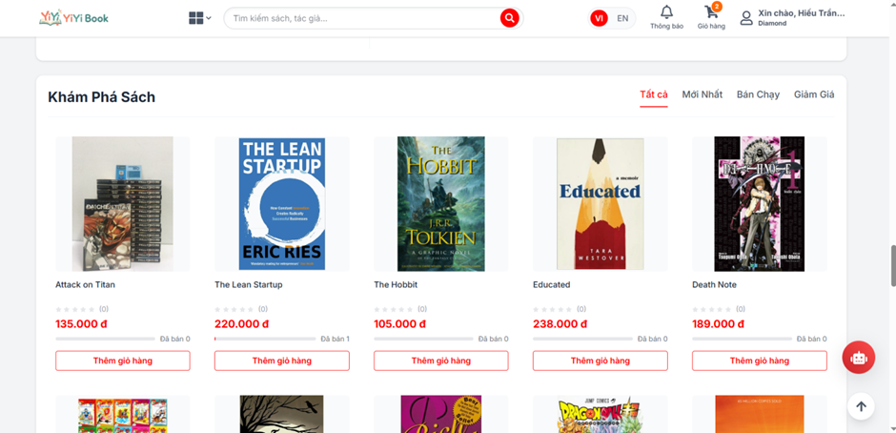
Hình 1.1. Giao diện Trang chủ hệ thống YiYi Book.

1.2 Nhóm dự án

Nhãn role | Thành viên chính thức | Trách nhiệm ban đầu | Xác nhận
Member 1 | Phan Văn Đỉnh - 054205006039 | Trưởng nhóm / Quản lý dự án, đặc tả yêu cầu, tích hợp hệ thống và kiểm thử RTM | Đã xác nhận
Member 2 | Huỳnh Anh Phú - 054205001569 | Thành viên / Trải nghiệm Frontend Storefront, Routing, Catalogue và API Auth/Books | Đã xác nhận
Member 3 | Lê Minh Tài - 074205003906 | Thành viên / Backend API, Thiết kế CSDL, Bảo mật Spring Security, RBAC và Loyalty Rewards | Đã xác nhận
Member 4 | Tạ Huy Thiên Văn - 051204007454 | Thành viên / Fullstack Giỏ hàng, Đặt hàng, Cổng thanh toán Sandbox và E2E CodeceptJS | Đã xác nhận
Member 5 | Võ Ngọc Vân Anh - 086306008076 | Thành viên / Đảm bảo chất lượng (QA), Phân tích tĩnh (SonarQube/SpotBugs) và Quản lý User | Đã xác nhận

2. Bối cảnh sản phẩm
Nhà bán lẻ sách cần trình bày catalogue lớn, duy trì thông tin stock nhất quán, xử lý order, hỗ trợ nhiều payment method và duy trì quan hệ với khách hàng sau khi mua. Một website chỉ có catalogue cơ bản không hỗ trợ đầy đủ inventory management, review, promotion, customer notification, loyalty point hoặc personalized discovery.
YiYi Book giải quyết khoảng trống này bằng một platform duy nhất kết hợp storefront hướng đến khách hàng với các administrative workflow. Sản phẩm được thiết kế để giảm xử lý order thủ công, tập trung dữ liệu product và promotion, đồng thời tạo trải nghiệm mua sắm hấp dẫn hơn.
- Customer có thể browse, search, filter, compare và purchase book.
- Customer có thể lưu wishlist, quản lý address, review product và track order.
- Customer có thể sử dụng coupon, Y-Point và truy cập các benefit liên quan đến membership.
- Administrator có thể quản lý catalogue, banner, order, user, review, reward, contact, newsletter, notification và site setting.
- YiYi AI có thể sử dụng product inventory context để cung cấp recommendation sách ngắn gọn và được cá nhân hóa.

3. Hệ thống hiện có và tham chiếu thị trường
Nhóm nên benchmark YiYi Book với trải nghiệm của các online bookstore và marketplace hiện có. Mục đích là so sánh catalogue navigation, product discovery, checkout, thông tin giao hàng, promotion, customer support và nhu cầu administration. Báo cáo chủ động để trống benchmark evidence cuối cùng vì source archive được cung cấp không có competitor analysis đã được nhóm phê duyệt.
Nhóm tham chiếu | Nội dung cần so sánh | Minh chứng / Evidence yêu cầu
Online bookstore | Cấu trúc catalogue, product detail, điều hướng author/category và promotion | [CẦN BỔ SUNG EVIDENCE: Tên hệ thống, URL và ảnh chụp so sánh]
Marketplace | Search, filter, checkout, order tracking và tương tác review | [CẦN BỔ SUNG EVIDENCE: Tên hệ thống, URL và ảnh chụp so sánh]
Payment provider | Redirect, QR/payment result, callback và xử lý failure | [CẦN BỔ SUNG EVIDENCE: Minh chứng luồng thanh toán Sandbox]
Customer support / AI | FAQ, recommendation, response tone và bàn giao cho human support | [CẦN BỔ SUNG EVIDENCE: Bảng ghi chú đánh giá Benchmark]
[CẦN BỔ SUNG EVIDENCE: Ảnh tham khảo giao diện và luồng nghiệp vụ mua sách tại Fahasa/Tiki]
Hình 1.2. Minh chứng khảo sát thực tế mô hình Online Bookstore.
[CẦN BỔ SUNG EVIDENCE: Ảnh tham khảo mô hình Sàn giao dịch & Gian hàng Shopee/Lazada]
Hình 1.3. Minh chứng khảo sát thực tế mô hình sàn thương mại điện tử.
[CẦN BỔ SUNG EVIDENCE: Ảnh giao diện cổng thanh toán trực tuyến mẫu (VNPAY/MoMo Sandbox)]
Hình 1.4. Minh chứng khảo sát cổng thanh toán trực tuyến.

4. Cơ hội kinh doanh
YiYi Book có thể hỗ trợ một bookstore quy mô nhỏ hoặc vừa muốn bán online mà không phải vận hành riêng các tool catalogue, order, promotion và customer support. Các cơ hội chính gồm mở rộng phạm vi catalogue, tăng repeat purchase nhờ loyalty feature, quản lý promotion nhanh hơn và vận hành dựa trên data.
- Mở rộng phạm vi bán hàng vượt ra ngoài cửa hàng vật lý thông qua storefront hoạt động liên tục.
- Cải thiện product discovery thông qua category, khu vực bestseller, flash sale, recommendation và AI assistant.
- Giảm effort quản trị bằng cách tập trung book, banner, coupon, order, user, review và newsletter.
- Khuyến khích repeat purchase thông qua Y-Point, reward voucher, membership rank và suggestion được cá nhân hóa.
- Tạo nền tảng cho analytics, mobile client, supplier workflow và fulfillment integration trong tương lai.

5. Tầm nhìn sản phẩm phần mềm
Tầm nhìn sản phẩm: YiYi Book hướng đến trở thành một digital bookstore đáng tin cậy, thuận tiện và được cá nhân hóa, nơi customer có thể nhanh chóng tìm đúng sách còn doanh nghiệp có thể quản lý catalogue, order, promotion và customer relationship từ một hệ thống duy nhất.
Tầm nhìn sản phẩm được xây dựng trên bốn nguyên tắc:
- Customer first: giữ cho các flow discovery, checkout, payment và after-sales dễ hiểu.
- Data consistency: xem Backend và Database là source of truth cho catalogue, inventory, order và reward transaction.
- Responsible automation: sử dụng AI để hỗ trợ và recommendation, đồng thời giữ product data và business rule làm nguồn chính thức.
- Operational maintainability: tách Frontend, Backend, data access, integration và deployment configuration.

6. Phạm vi và giới hạn dự án

6.1 Major Features
ID | Nhóm feature | Capability bao gồm
F01 | Authentication và profile | Register, login, JWT session, profile, password và role
F02 | Catalogue | Book, category, search, filter, view bestseller/latest/featured/discounted
F03 | Tương tác product | Product detail, image, rating, review, nested comment và wishlist
F04 | Cart và checkout | Cart bền vững, address, coupon, Y-Point, COD và online payment
F05 | Order và after-sales | Theo dõi status, cancellation, xác nhận đã nhận, yêu cầu return/refund
F06 | Loyalty | Point history, voucher redemption, point exchange và membership rank
F07 | AI assistant | Product retrieval phía client, intent detection, Groq response dạng streaming và chat memory
F08 | Administration | Dashboard, catalogue, order, user, banner, setting, promotion, review và message
F09 | Quality và delivery | Unit test, Postman/Newman suite, CI workflow, Docker và deployment configuration

6.2 Giới hạn và nội dung loại trừ
- Archive được cung cấp không có tên sinh viên chính thức, thông tin supervisor, project code cuối cùng, yêu cầu đã phê duyệt hoặc deployment evidence cuối cùng.
- Payment provider được thể hiện thông qua sandbox/configuration flow; production merchant approval, settlement reconciliation và fraud monitoring phải được verify riêng.
- AI assistant yêu cầu environment variable được cấu hình an toàn và không được xem là nguồn dữ liệu chính thức về stock, price hoặc policy bên ngoài product context.
- Tài liệu dự án xác định các gap về authorization và error handling cần được xử lý trước khi public production release; không sao chép secret hoặc seeded credential vào báo cáo công khai.
- High-volume load test, hỗ trợ multi-tenant bookstore, native mobile application, warehouse/supplier management nâng cao và full observability nằm ngoài phạm vi của phiên bản đồ án này và được định hướng phát triển ở giai đoạn tiếp theo.

II. Kế hoạch quản lý dự án

1. Tổng quan

1.1 Phạm vi và ước lượng
Phạm vi công việc được tổ chức thành các nhóm: khám phá sản phẩm, giao diện cửa hàng, quản trị, Backend services, tích hợp, đảm bảo chất lượng, triển khai và tài liệu. Archive cung cấp nhiều minh chứng triển khai, nhưng không bao gồm lịch trình ban đầu và ước lượng person-day. Hãy hoàn thiện các cột ngày tháng và công sức dự kiến dựa trên project board của nhóm.
Workstream | Phạm vi | Lịch trình | Ước lượng
Yêu cầu và phân tích | Actor, Use Case, business rule và acceptance criteria | [CẦN BỔ SUNG: Lịch trình từ Jira / Sprint Plan] | [CẦN BỔ SUNG: Ước lượng Person-Days]
Frontend storefront | Page, layout, search, cart, checkout, profile và policy | [CẦN BỔ SUNG: Lịch trình từ Jira / Sprint Plan] | [CẦN BỔ SUNG: Ước lượng Person-Days]
Admin portal | Dashboard, book, category, order, user, reward và content | [CẦN BỔ SUNG: Lịch trình từ Jira / Sprint Plan] | [CẦN BỔ SUNG: Ước lượng Person-Days]
Backend và Database | Controller, service, repository, entity và security | [CẦN BỔ SUNG: Lịch trình từ Jira / Sprint Plan] | [CẦN BỔ SUNG: Ước lượng Person-Days]
Payment và AI | Payment callback, QR/mock flow, Groq assistant và product context | [CẦN BỔ SUNG: Lịch trình từ Jira / Sprint Plan] | [CẦN BỔ SUNG: Ước lượng Person-Days]
Testing và release | Unit test, API test, CI, deployment và user guide | [CẦN BỔ SUNG: Lịch trình từ Jira / Sprint Plan] | [CẦN BỔ SUNG: Ước lượng Person-Days]

1.2 Mục tiêu dự án
- Bàn giao một nhà sách web có chức năng đầy đủ và customer journey rõ ràng.
- Cung cấp cổng quản trị cho các hoạt động hằng ngày về catalogue, đơn hàng, khuyến mãi và người dùng.
- Sử dụng mô hình authentication an toàn với role-based access cho các thao tác được bảo vệ.
- Hỗ trợ lưu trữ bền vững dữ liệu đơn hàng, giỏ hàng, đánh giá, địa chỉ, phần thưởng và thông báo.
- Cung cấp test assets bao phủ các scenario positive, negative, integration và authorization.
- Chuẩn bị quy trình deployment local và cloud có thể lặp lại bằng cấu hình dựa trên environment.

1.3 Rủi ro dự án
ID | Rủi ro | Mức độ | Biện pháp giảm thiểu
R-01 | Thay đổi payment callback hoặc hành vi sandbox | Trung bình | Sử dụng mock return flow, tách gateway adapter và document test evidence
R-02 | Secret bị lộ trong source hoặc report | Cao | Sử dụng environment variable, rotate credential và redact log/document
R-03 | Endpoint authorization chưa đầy đủ | Cao | Review mọi controller mapping và thêm RBAC negative test
R-04 | Lỗi concurrency của stock/order | Cao | Sử dụng transaction, validate stock và test duplicate/parallel request
R-05 | AI provider không khả dụng hoặc bị rate-limit | Trung bình | Hiển thị graceful fallback và giữ storefront sử dụng được khi không có AI
R-06 | Frontend/Backend environment không khớp | Trung bình | Sử dụng .env example đã document và deployment smoke check
R-07 | Error status code không nhất quán | Trung bình | Thêm global exception handling và error payload chuẩn hóa
R-08 | Screenshot hoặc evidence cuối chưa đầy đủ | Cao | Phân công documentation owner và duy trì evidence checklist
R-09 | Catalogue lớn ảnh hưởng performance RAG phía client | Trung bình | Giới hạn retrieval context, cache result và đo browser performance
R-10 | Mở rộng scope gần thời điểm nộp | Trung bình | Freeze MVP scope và chuyển feature tùy chọn vào backlog tương lai

2. Phương pháp quản lý

2.1 Quy trình dự án
Quy trình được đề xuất là Agile workflow theo từng vòng lặp. Mỗi iteration nên bắt đầu bằng một nhóm nhỏ kết quả hướng đến người dùng, xác định acceptance criteria, triển khai các phần Frontend và Backend, kiểm thử API và UI, sau đó kết thúc bằng việc review minh chứng và các rủi ro chưa được xử lý.
- Backlog và làm rõ yêu cầu.
- Thiết kế user flow, API contract, data model và các trạng thái màn hình.
- Triển khai trên các branch nhỏ kèm review pull request.
- Unit test, API test, negative authorization test và kiểm thử UI thủ công.
- Integration, deployment smoke test, tài liệu và chuẩn bị demo.
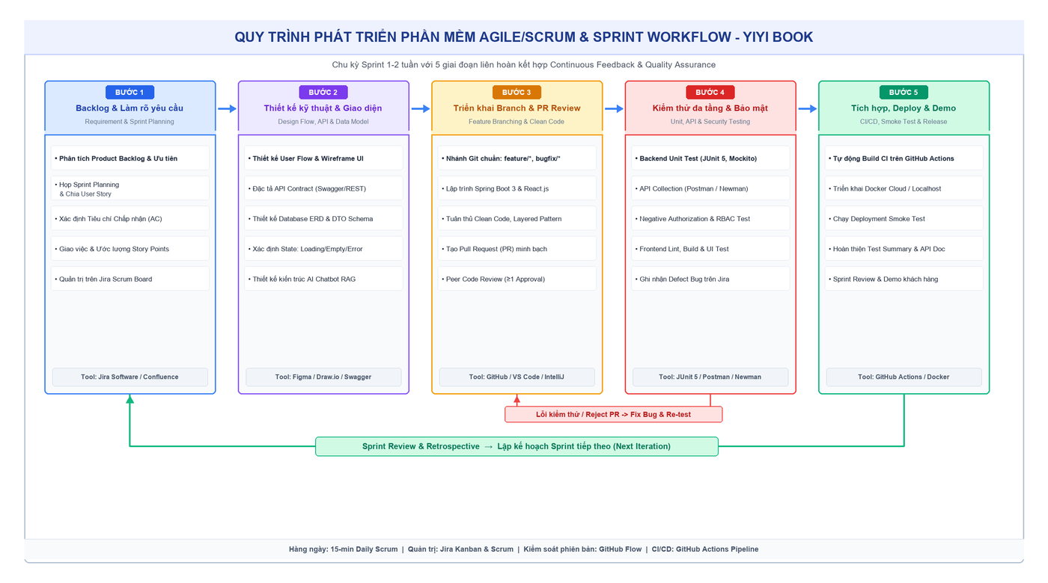
Hình 2.1. Sơ đồ quy trình phát triển phần mềm Agile/Scrum của dự án YiYi Book.
[CẦN BỔ SUNG EVIDENCE: Ảnh bảng Jira Scrum Board / Sprint Backlog thực tế của dự án]
Hình 2.2. Minh chứng quản trị công việc và phân chia Sprint trên Jira.
[CẦN BỔ SUNG EVIDENCE: Ảnh quản lý Git Branch, Commit History và Pull Request trên GitHub]
Hình 2.3. Minh chứng quy trình Git Branching và Code Review trên GitHub.
[CẦN BỔ SUNG EVIDENCE: Ảnh GitHub Actions CI Workflow chạy tự động Build & Test thành công]
Hình 2.4. Minh chứng luồng tự động hóa kiểm thử liên tục (CI/CD Pipeline).
[CẦN BỔ SUNG EVIDENCE: Ảnh kết quả Smoke Test môi trường triển khai thực tế]
Hình 2.5. Minh chứng kiểm thử chấp nhận và triển khai hệ thống.

2.2 Quản lý chất lượng
- Sử dụng cấu trúc code dễ đọc với các boundary rõ ràng cho controller, service, repository, entity, DTO, security và configuration.
- Chạy Backend unit test và API collection cho các scenario positive, negative và RBAC.
- Chạy kiểm tra lint/build của Frontend thông qua GitHub workflow hiện có.
- Review Database transaction, input validation, error handling, secret management và ownership check.
- Ghi nhận defect cùng các bước tái hiện, kết quả mong đợi, kết quả thực tế, mức độ nghiêm trọng, người phụ trách và minh chứng retest.

2.3 Kế hoạch đào tạo
Chủ đề | Đối tượng | Đầu ra đào tạo | Minh chứng
Setup local | Tất cả thành viên | Chạy Database, Backend, Frontend và Docker path | [CẦN BỔ SUNG: SETUP SCREENSHOT]
API testing | QA và Backend | Chạy Postman/Newman và phân tích kết quả auth/status | [CẦN BỔ SUNG: COLLECTION RUN]
Content operations | Admin/documentation owner | Quản lý book, banner, coupon, user, review và setting | [CẦN BỔ SUNG: ADMIN DEMO]
Release process | Release owner | Build, environment variable và deployment smoke test | [CẦN BỔ SUNG: DEPLOYMENT LOG]
[CẦN BỔ SUNG EVIDENCE: Ảnh biên bản bàn giao / Ảnh chụp buổi đào tạo vận hành hệ thống]
Hình 2.6. Minh chứng buổi chuyển giao công nghệ và đào tạo vận hành hệ thống.

3. Sản phẩm bàn giao của dự án
ID | Sản phẩm bàn giao | Mô tả | Vị trí / status
D01 | Đặc tả yêu cầu phần mềm (Software Requirements Specification) | Actor, Use Case, yêu cầu chức năng và phi chức năng | [CẦN BỔ SUNG: LINK / VERSION]
D02 | Mô tả thiết kế phần mềm (Software Design Description) | Architecture, package structure, Database và flow chi tiết | [CẦN BỔ SUNG: LINK / VERSION]
D03 | Source Code | Frontend, Backend, configuration, migration/seed data | Archive được cung cấp
D04 | API documentation | Endpoint được document, auth scheme và gap đã biết | backend/API_DOCUMENTATION.md
D05 | Test assets | 17 unit-test file, Postman/Newman collection và CI workflow | Archive được cung cấp
D06 | Release package | Docker file, environment example và hướng dẫn build/deployment | [CẦN BỔ SUNG: RELEASE LINK]
D07 | Hướng dẫn sử dụng | Workflow của Customer và Administrator kèm screenshot | [CẦN BỔ SUNG: FINAL DOC LINK]

4. Phân công trách nhiệm
Owner | Trách nhiệm chính | Phần báo cáo phụ trách | Trạng thái
Phan Văn Đỉnh | Requirement, cấu trúc report, integration, RTM và final review | Chương I, Chương II, Phụ lục & Tổng hợp Báo cáo | Đã hoàn thành
Huỳnh Anh Phú | Frontend Storefront UI/UX, Catalogue, Books API, Postman Tests | Chương III, Chương IV (Storefront), Chương V (API Tests) | Đã hoàn thành
Lê Minh Tài | Backend Spring Boot Architecture, Database, Security, RBAC & Rewards | Chương IV (Backend Architecture & DB), Chương V (Unit Tests & JaCoCo) | Đã hoàn thành
Tạ Huy Thiên Văn | Cart, Order, Sandbox Payment, Wishlist, CodeceptJS E2E Tests | Chương IV (E-Commerce Flow), Chương V (E2E Tests & Defect Log) | Đã hoàn thành
Võ Ngọc Vân Anh | Static Analysis (SonarQube/SpotBugs), User Profile, Contact, Checklist | Chương V (Static Analysis), Chương VI (User Guide), Phụ lục A | Đã hoàn thành

5. Trao đổi trong dự án
Hình thức trao đổi | Thành phần | Tần suất | Mục đích | Kênh
Stand-up | Tất cả thành viên | 2-3 lần mỗi tuần | Tiến độ, blocker và action tiếp theo | [CẦN BỔ SUNG: CHANNEL]
Code review | Developer + reviewer | Trước khi merge | Review logic, security, test và convention | GitHub Pull Request
Test triage | QA + feature owner | Theo từng test cycle | Phân loại defect và verify fix | [CẦN BỔ SUNG: CHANNEL]
Document review | Report owner + supervisor | Hằng tuần / theo milestone | Kiểm tra tính đầy đủ và evidence | Notion / Word
Demo rehearsal | Tất cả thành viên | Trước khi nộp | Luyện workflow, thời lượng và Q&A | [CẦN BỔ SUNG: LOCATION]

6. Quản lý cấu hình

6.1 Quản lý tài liệu
- Lưu báo cáo, screenshot, diagram, test export và release note trong workspace dùng chung với các folder rõ ràng.
- Sử dụng quy tắc đặt tên nhất quán, chẳng hạn YiYiBook_Report_v1.0.docx và YiYiBook_Report_v1.1.docx.
- Ghi nhận các thay đổi lớn trong change log và hoàn thiện phiên bản nộp chính thức.
- Sử dụng Notion để phân công công việc và quản lý evidence checklist, đồng thời giữ báo cáo Word làm tài liệu chính thức.

6.2 Quản lý Source Code
- Sử dụng branch main được bảo vệ cho code sẵn sàng release và các branch feature/fix ngắn hạn cho thay đổi.
- Review pull request trước khi merge và kèm test evidence cho các thay đổi nhạy cảm về security hoặc transaction.
- Không bao giờ commit API key thật, password Database, SMTP credential hoặc payment secret.
- Sử dụng GitHub workflow được cung cấp làm baseline cho Backend check, API test và static check.

6.3 Công cụ và hạ tầng
Category | Công cụ / hạ tầng
Frontend | React, Vite, Tailwind CSS, React Router, Axios, Swiper
Backend | Java 17, Spring Boot 3.2.4, Spring Security, JPA/Hibernate
Database | PostgreSQL; Supabase được document như một cloud option
Payment | VNPAY, MoMo, ZaloPay và QR/mock payment flow
AI | Groq API với Llama 3.3 70B; retrieval và intent detection phía client
Testing | JUnit/Spring Boot Test, Postman/Newman và HTTP test asset
CI/CD | GitHub Actions workflow cho Backend, API và static check
Deployment | Cấu hình Docker Compose, Vercel/Render/Supabase được mô tả trong README
Documentation | Microsoft Word, Notion, diagram và screenshot

III. Đặc tả yêu cầu phần mềm

1. Tổng quan sản phẩm
YiYi Book cung cấp hai application surface chính: giao diện cửa hàng dành cho khách hàng và cổng quản trị dành cho Administrator. Cả hai surface giao tiếp với Spring Boot Backend thông qua JSON REST API. Backend xử lý authentication, business rule, persistence, tích hợp thanh toán, thao tác thông báo và administrative authorization.
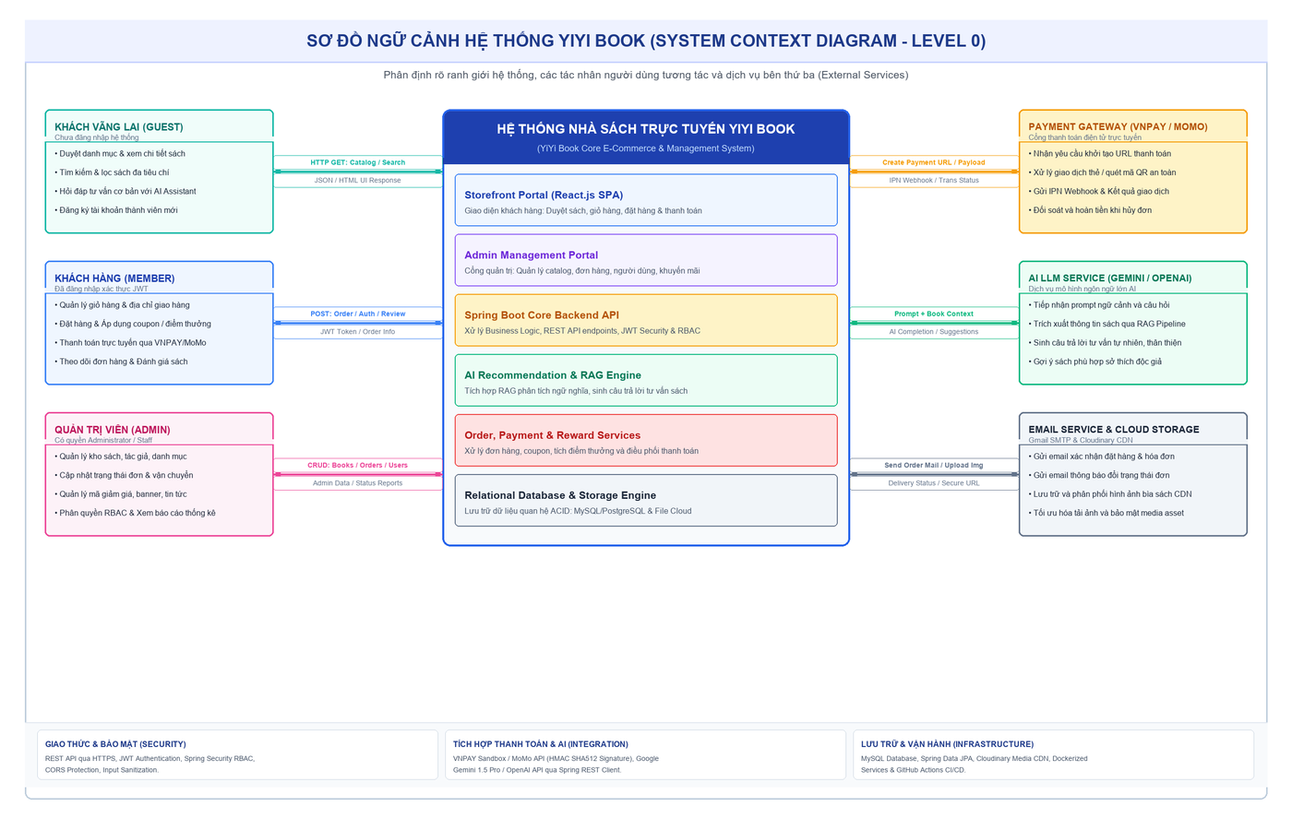
Hình 3.1. Sơ đồ ngữ cảnh hệ thống (System Context Diagram).
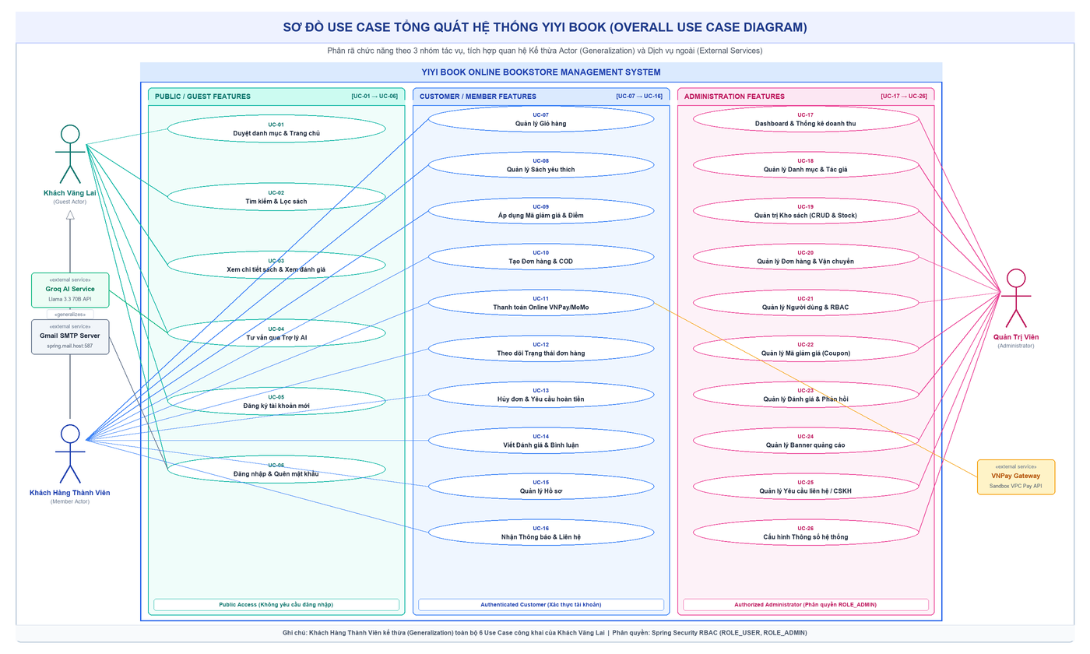
Hình 3.2. Sơ đồ Use Case tổng quát hệ thống (Overall Use Case Diagram).
- Giao diện cửa hàng: duyệt, tìm kiếm, mua hàng, đánh giá, quản lý profile và nhận hỗ trợ được cá nhân hóa.
- Cổng quản trị: quản lý dữ liệu sản phẩm, catalogue, đơn hàng, khuyến mãi, khách hàng, nội dung và vận hành.
- Backend services: cung cấp REST API và áp dụng business rule thông qua Spring service và repository.
- Database: lưu trữ user, book, category, cart, order, payment, reward, review, notification và configuration.
- External services: payment gateway, AI inference, email và cloud/deployment service.

2. Yêu cầu người dùng

2.1 Actor của hệ thống
ID | Actor | Trách nhiệm
ACT-01 | Customer | Browse book, search, quản lý cart, checkout, pay, track order, review product, sử dụng point và chat với YiYi AI.
ACT-02 | Administrator | Quản lý product, category, order, user, promotion, reward, review, banner, notification, contact, newsletter và setting.
ACT-03 | Payment Gateway | Tạo payment URL và trả về payment status/callback data cho các payment method được hỗ trợ.
ACT-04 | Groq AI Service | Tạo assistant response dạng streaming từ conversation history và product context được cung cấp.
ACT-05 | SMTP / Email Service | Gửi newsletter hoặc transactional email khi đã cấu hình.
ACT-06 | Hosting / Storage | Host Frontend, Backend, Database và media đã upload theo deployment configuration cuối cùng.
ACT-07 | Thành viên dự án / QA | Chạy setup local, API collection, unit test, regression check và thu thập evidence.

2.2 Use Case
ID | Use Case | Primary actor | Mục tiêu
UC-01 | Register account | Customer | Tạo user account bằng registration data hợp lệ
UC-02 | Login và logout | Customer/Admin | Nhận JWT session và truy cập protected workflow
UC-03 | Browse catalogue | Customer | Xem book theo category, latest, featured, best-selling hoặc discount
UC-04 | Search và filter book | Customer | Tìm product theo keyword, category, price và sort order
UC-05 | View product detail | Customer | Kiểm tra image, description, price, stock và review
UC-06 | Quản lý Wishlist | Customer | Thêm hoặc xóa book khỏi item đã lưu
UC-07 | Quản lý Cart | Customer | Thêm, update, remove và clear cart item
UC-08 | Checkout và pay | Customer | Chọn address, coupon, point, shipping và payment method
UC-09 | Track order | Customer | Xem order status và detail history
UC-10 | Return hoặc refund | Customer/Admin | Gửi và xử lý yêu cầu after-sales
UC-11 | Review và comment | Customer | Tạo rating, review, like, report và reply
UC-12 | Use Y-Point | Customer | Xem history, redeem voucher và exchange point đủ điều kiện
UC-13 | Chat với YiYi AI | Customer | Yêu cầu recommendation và thông tin product
UC-14 | Manage book | Admin | Tạo, update, import, feature và xóa catalogue item
UC-15 | Manage category | Admin | Tạo, update và delete product category
UC-16 | Manage order | Admin | View, ship, cancel, delete và xử lý return
UC-17 | Manage promotion | Admin | Quản lý coupon, reward voucher, flash sale và featured content
UC-18 | Manage user và role | Admin | View, change role và remove user account
UC-19 | Quản lý Content | Admin | Quản lý banner, site setting, contact, newsletter và notification
UC-20 | Run quality check | QA/Member | Chạy unit test, API suite, CI check và manual regression

3. Yêu cầu chức năng
ID | Nhóm | Yêu cầu
FR-01 | Authentication | Hệ thống phải hỗ trợ registration, login, xử lý JWT session và logout.
FR-02 | Role control | Hệ thống phải giới hạn thao tác Administrator cho role Administrator.
FR-03 | Profile | Customer phải view/update thông tin profile và change password.
FR-04 | Catalogue browsing | Hệ thống phải hiển thị view book, category, featured, latest, bestseller, combo và discounted.
FR-05 | Search | Customer phải search product theo keyword và xem result phù hợp.
FR-06 | Filtering | Customer phải filter/sort theo category, price và tiêu chí catalogue liên quan.
FR-07 | Product detail | Hệ thống phải hiển thị product data, image, pricing, stock và review information.
FR-08 | Wishlist | Customer đã authentication phải add, list và remove wishlist item.
FR-09 | Cart | Customer đã authentication phải add, update, remove và clear cart item một cách bền vững.
FR-10 | Address | Customer phải quản lý delivery address và chọn default address.
FR-11 | Checkout | Customer phải tạo order bằng item đã chọn, shipping, discount và payment method.
FR-12 | Payment | Hệ thống phải hỗ trợ COD và online/mock payment flow đã cấu hình.
FR-13 | Order lifecycle | Hệ thống phải hiển thị order history và status transition.
FR-14 | Return | Customer phải gửi yêu cầu return/refund và Administrator phải xử lý yêu cầu đó.
FR-15 | Review | Customer đủ điều kiện phải có thể tạo, like, comment, report và xem review.
FR-16 | Coupon | Hệ thống phải validate, áp dụng coupon đủ điều kiện và track usage.
FR-17 | Y-Point | Hệ thống phải ghi nhận point transaction và hỗ trợ exchange đã cấu hình.
FR-18 | Membership | Hệ thống phải hiển thị và update membership rank theo rule đã định nghĩa.
FR-19 | Notification | Hệ thống phải list, read, read-all và administer notification.
FR-20 | Newsletter | Hệ thống phải thu thập subscriber và cho phép gửi bulk newsletter đã cấu hình.
FR-21 | AI assistant | Hệ thống phải cung cấp recommendation dựa trên product context và missing-key state có graceful fallback.
FR-22 | Admin dashboard | Hệ thống phải tổng hợp thông tin vận hành và business cho Administrator.
FR-23 | Admin catalogue | Administrator phải quản lý book, category, banner và featured product.
FR-24 | Admin order | Administrator phải xem tất cả order, update shipping và xử lý return.
FR-25 | Admin user | Administrator phải xem user và change role được hỗ trợ.
FR-26 | Admin moderation | Administrator phải quản lý review, contact, reward, coupon, message và setting.
FR-27 | File upload | User đã authentication phải upload image file được hỗ trợ thông qua upload API.
FR-28 | API health | Backend phải cung cấp health/ping endpoint để kiểm tra availability cơ bản.

3.1 Tổng quan chức năng hệ thống
Module map sau đây chuyển archive triển khai thành các nhóm yêu cầu. Nhóm nên sử dụng các ID này khi đính kèm screenshot, API evidence, test case và các phần detailed design.
ID | Module | Implementation evidence
M01 | Auth và security | AuthController, SecurityConfig, JwtService, AuthContext
M02 | Catalogue | BookController, CategoryController, BannerController và product page
M03 | Cart và checkout | CartController, AddressController, OrderController và checkout page
M04 | Payment | PaymentController, gateway return page và mock gateway
M05 | Review và wishlist | ReviewController, WishlistController, ProductDetail/Profile page
M06 | Reward và promotion | CouponController, RewardController, AdminRewardController
M07 | Notification và communication | NotificationController, NewsletterController, ContactController
M08 | Admin operation | 23 controller, AdminLayout và 14 admin page
M09 | AI assistant | AIChatWidget, retrieval phía client, intent detection và streaming response

3.2 Web Application

3.2.1 Ứng dụng Customer (Customer Application)
FR-01 Register, Login và Session
Mục tiêu: Tạo account hoặc sign in bằng email/password; JWT được lưu và đính kèm vào protected API call.
Actor(s): Customer
Điều kiện tiên quyết: Account tồn tại hoặc registration data hợp lệ.
Luồng chính
- Mở page hoặc widget liên quan.
- Nhập data được yêu cầu hoặc chọn product/action mong muốn.
- Frontend gọi Backend hoặc service đã cấu hình.
- UI render state success, loading, empty hoặc error.
Luồng thay thế và ngoại lệ
- Credential không hợp lệ, input sai định dạng và session hết hạn.
Tiêu chí nghiệm thu: UI phải hiển thị validation và không được expose protected page nếu không có session hợp lệ.
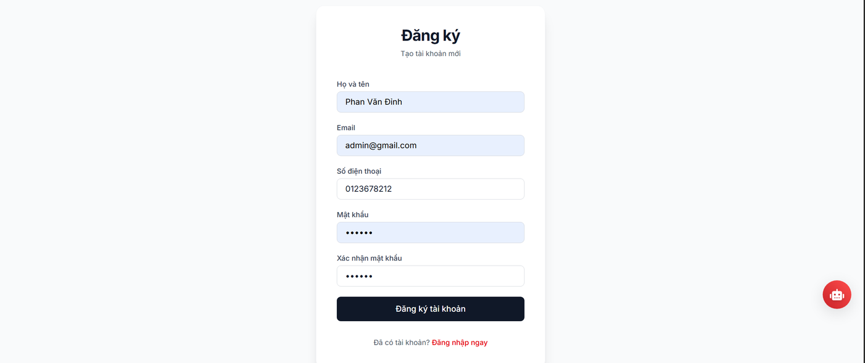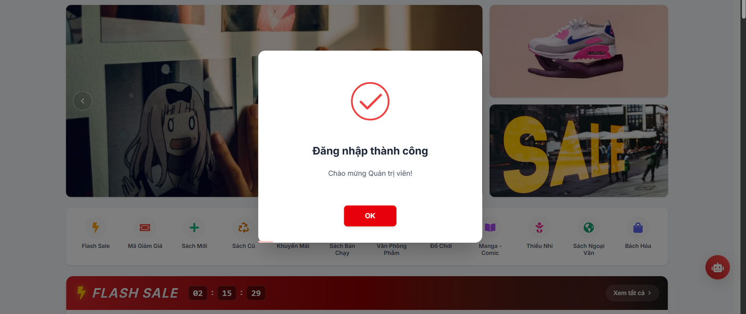
Hình 3.3. Giao diện chức năng Đăng ký, Đăng nhập và Xác thực (Authentication).
FR-04 Home và Catalogue Discovery
Mục tiêu: Hiển thị hero banner, flash sale, bestseller, category, featured item, book mới và publisher brand.
Actor(s): Customer
Điều kiện tiên quyết: Catalogue data khả dụng.
Luồng chính
- Mở page hoặc widget liên quan.
- Nhập data được yêu cầu hoặc chọn product/action mong muốn.
- Frontend gọi Backend hoặc service đã cấu hình.
- UI render state success, loading, empty hoặc error.
Luồng thay thế và ngoại lệ
- State empty, loading, API failure và banner không khả dụng.
Tiêu chí nghiệm thu: State empty/loading/error phải dễ hiểu và không chặn thao tác.
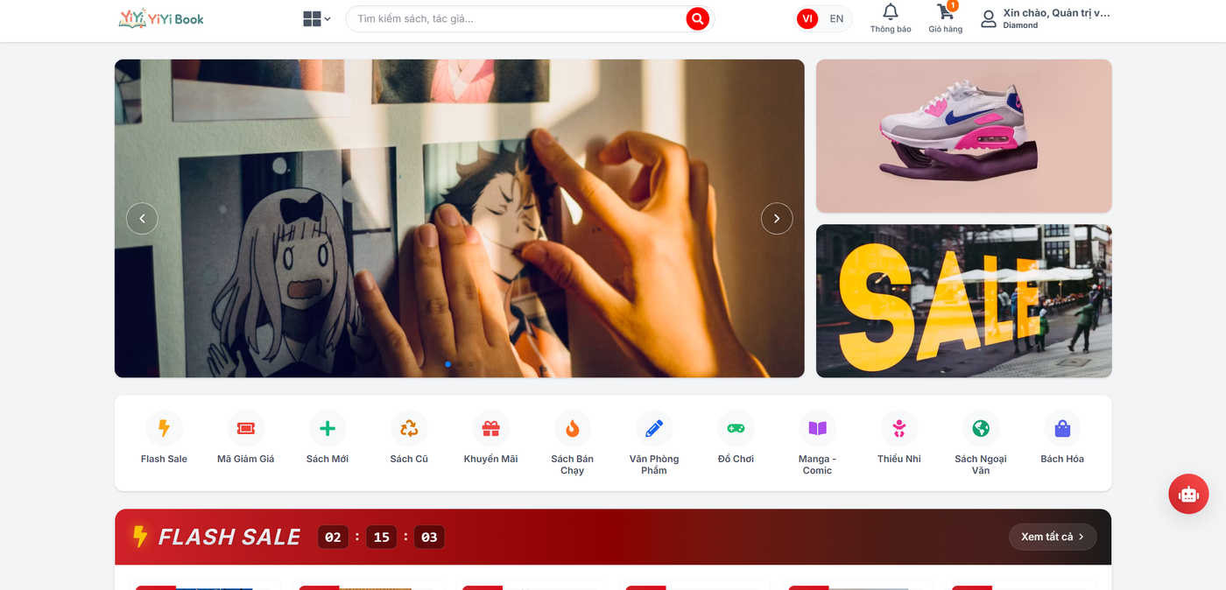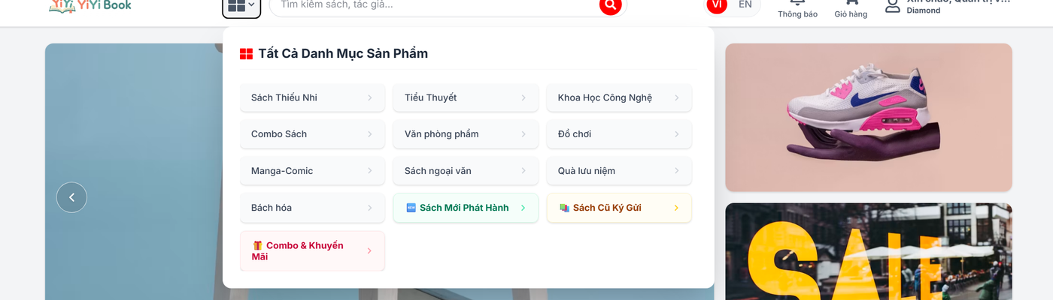
Hình 3.4. Giao diện Trang chủ và Khám phá Danh mục sách (Home & Catalogue).
FR-05 Search và Filter
Mục tiêu: Search theo keyword và browse theo category, price và sorting option.
Actor(s): Customer
Điều kiện tiên quyết: Customer đã nhập keyword hoặc chọn filter.
Luồng chính
- Mở page hoặc widget liên quan.
- Nhập data được yêu cầu hoặc chọn product/action mong muốn.
- Frontend gọi Backend hoặc service đã cấu hình.
- UI render state success, loading, empty hoặc error.
Luồng thay thế và ngoại lệ
- Không có kết quả, query sai định dạng và network failure.
Tiêu chí nghiệm thu: No-result state phải giải thích cách mở rộng phạm vi search.
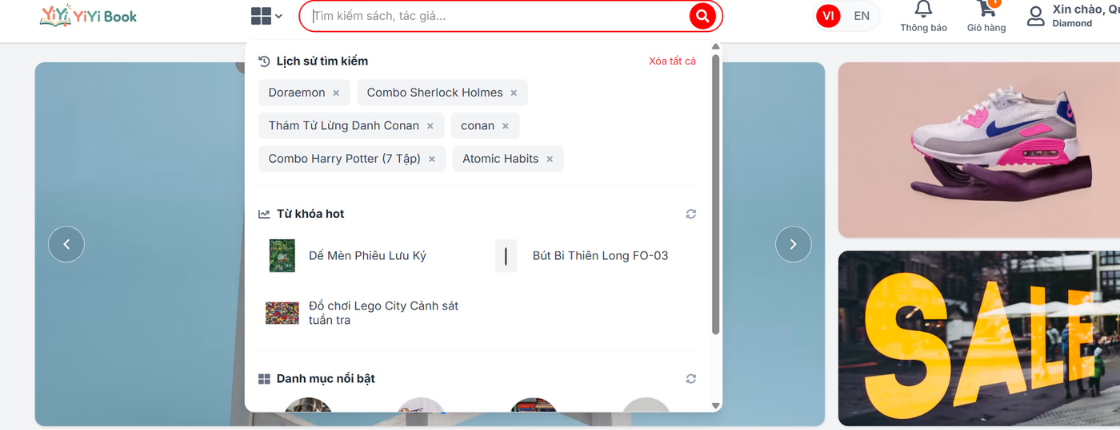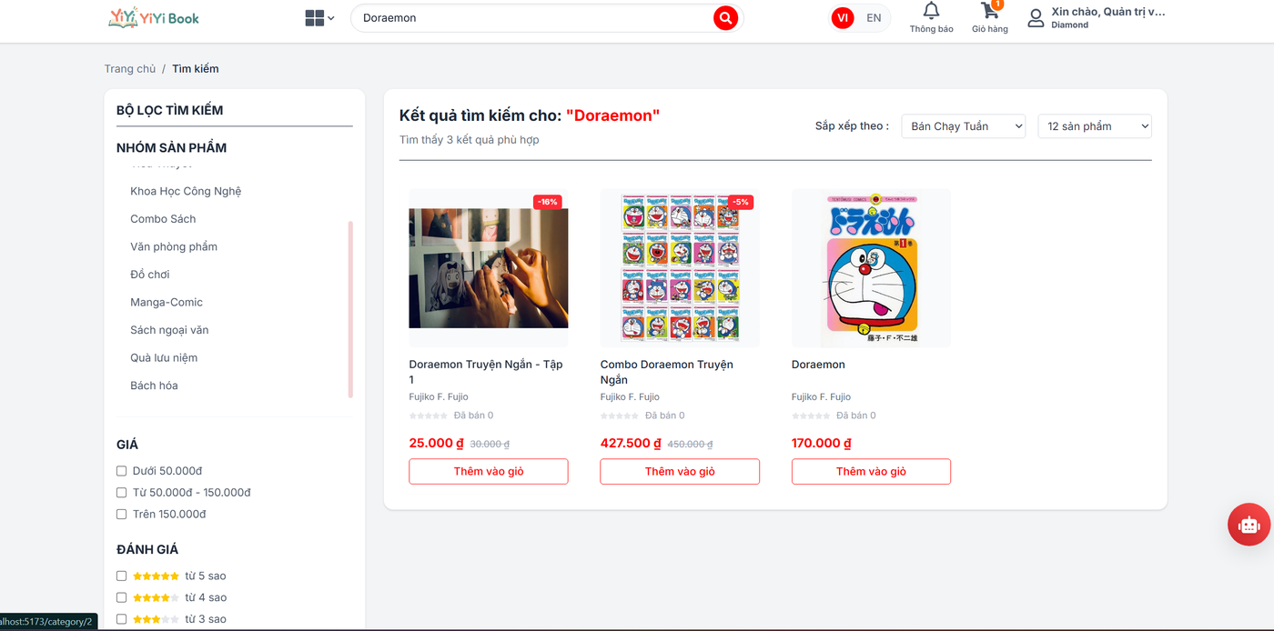
Hình 3.5. Giao diện Tìm kiếm và Bộ lọc nâng cao (Search & Filter).
FR-07 Product Detail và Review
Mục tiêu: Xem thông tin product, image, stock, rating, review, comment và item liên quan.
Actor(s): Customer
Điều kiện tiên quyết: Product identifier hợp lệ tồn tại.
Luồng chính
- Mở page hoặc widget liên quan.
- Nhập data được yêu cầu hoặc chọn product/action mong muốn.
- Frontend gọi Backend hoặc service đã cấu hình.
- UI render state success, loading, empty hoặc error.
Luồng thay thế và ngoại lệ
- Product không xác định, review ineligibility và mutation không được phép.
Tiêu chí nghiệm thu: Identifier không xác định phải hiển thị error state được kiểm soát.
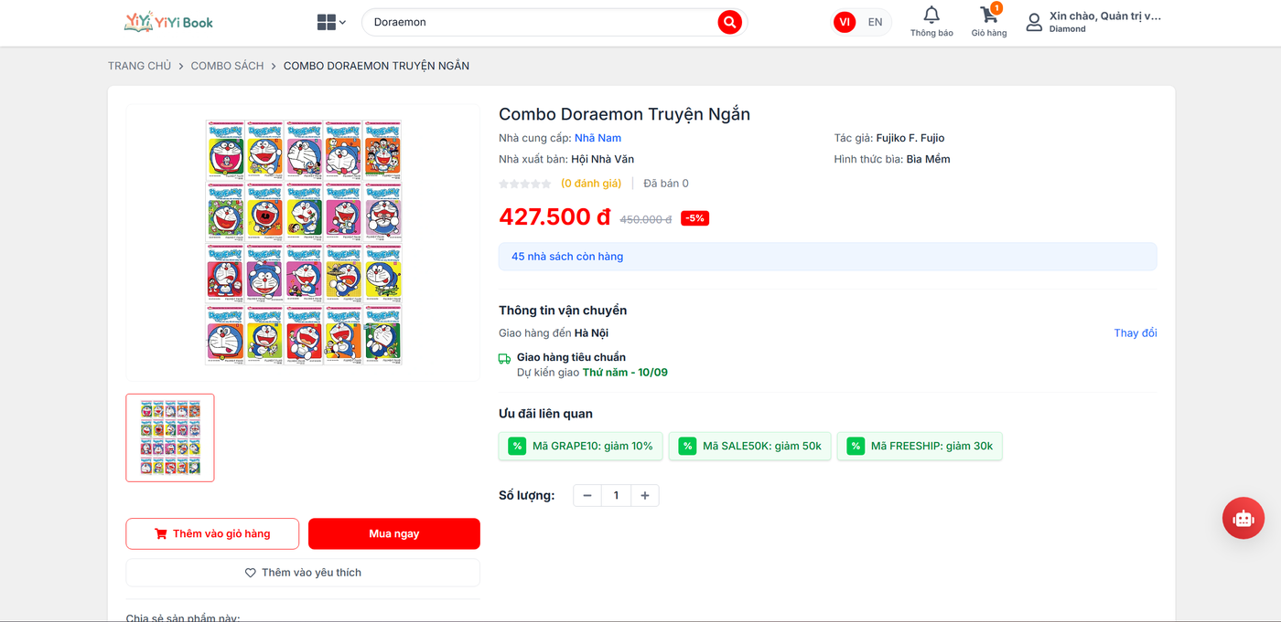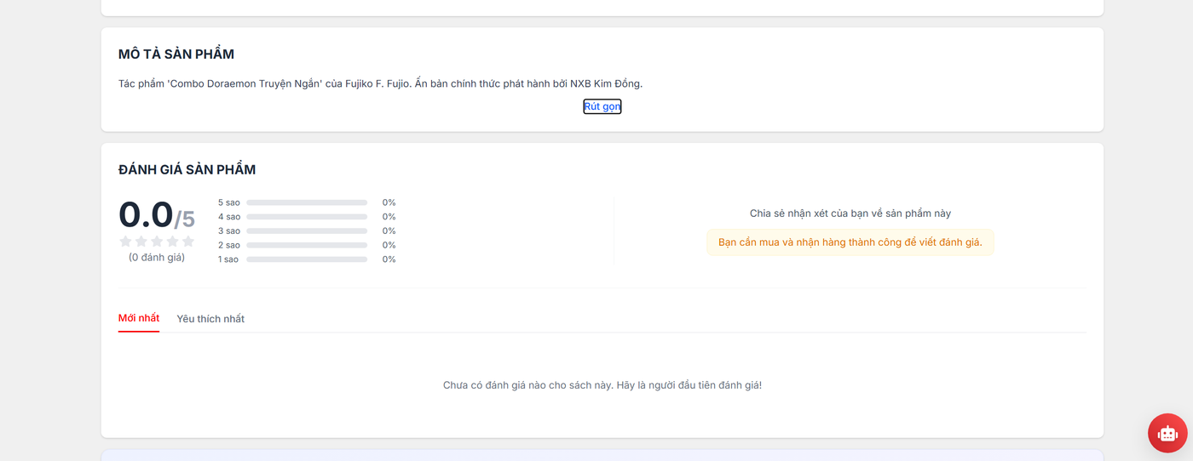
Hình 3.6. Giao diện Chi tiết Sách và Đánh giá (Product Detail & Review).
FR-09 Cart và Address
Mục tiêu: Lưu cart item và quản lý delivery address record.
Actor(s): Customer
Điều kiện tiên quyết: Customer đã authentication để thực hiện các thao tác cart/address có lưu trữ.
Luồng chính
- Mở page hoặc widget liên quan.
- Nhập data được yêu cầu hoặc chọn product/action mong muốn.
- Frontend gọi Backend hoặc service đã cấu hình.
- UI render state success, loading, empty hoặc error.
Luồng thay thế và ngoại lệ
- Quantity không hợp lệ, product đã bị xóa hoặc stock đã thay đổi.
Tiêu chí nghiệm thu: Quantity phải dương và stock phải được check trước checkout.
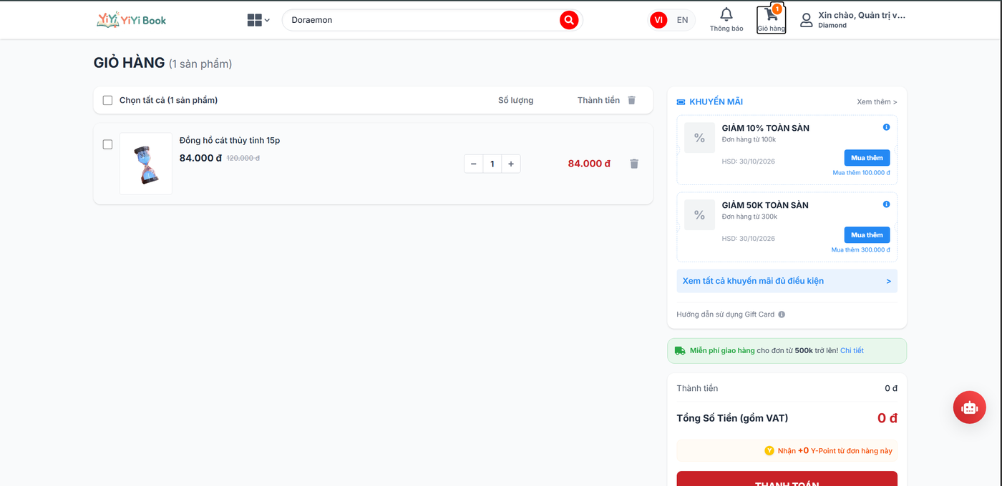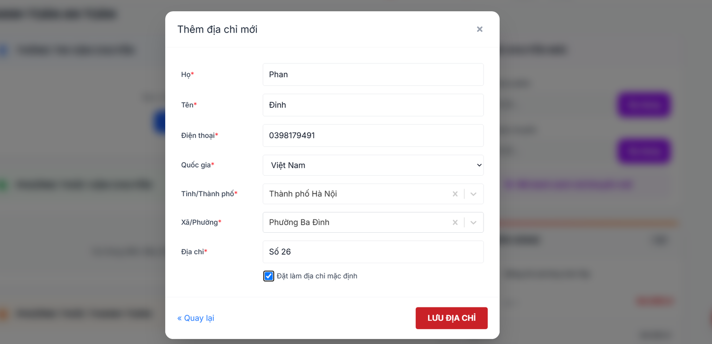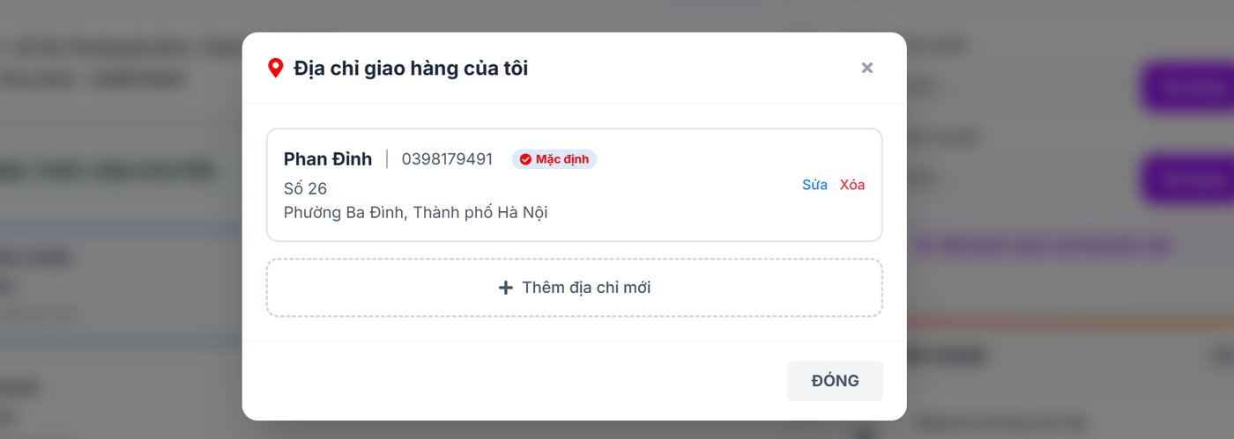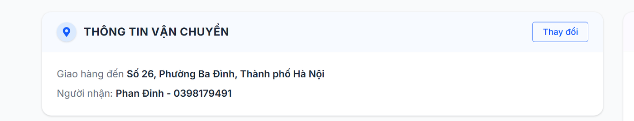
Hình 3.7. Giao diện Giỏ hàng và Quản lý Địa chỉ nhận hàng (Cart & Address).
FR-11 Checkout và Payment
Mục tiêu: Chọn shipping address, coupon, Y-Point và payment method trước khi đặt order.
Actor(s): Customer
Điều kiện tiên quyết: Cart chứa các item đủ điều kiện.
Luồng chính
- Mở page hoặc widget liên quan.
- Nhập data được yêu cầu hoặc chọn product/action mong muốn.
- Frontend gọi Backend hoặc service đã cấu hình.
- UI render state success, loading, empty hoặc error.
Luồng thay thế và ngoại lệ
- Coupon/point validation failure, stock race và payment failure.
Tiêu chí nghiệm thu: Payment failure phải giữ order state có thể khôi phục.
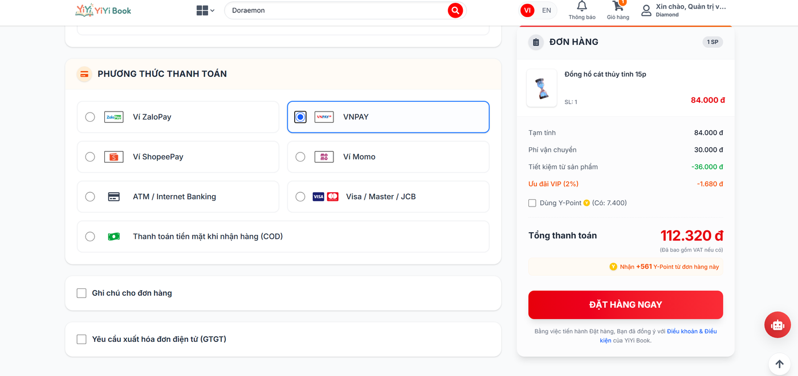
Hình 3.8. Giao diện Đặt hàng và Cổng thanh toán trực tuyến (Checkout & Payment).
FR-13 Order và After-sales
Mục tiêu: Track status, xác nhận đã nhận hàng, cancel order đủ điều kiện và gửi yêu cầu return/refund.
Actor(s): Customer
Điều kiện tiên quyết: Customer là chủ sở hữu order.
Luồng chính
- Mở page hoặc widget liên quan.
- Nhập data được yêu cầu hoặc chọn product/action mong muốn.
- Frontend gọi Backend hoặc service đã cấu hình.
- UI render state success, loading, empty hoặc error.
Luồng thay thế và ngoại lệ
- Order không xác định, transition không hợp lệ và unauthorized access.
Tiêu chí nghiệm thu: Customer không được truy cập order của customer khác.
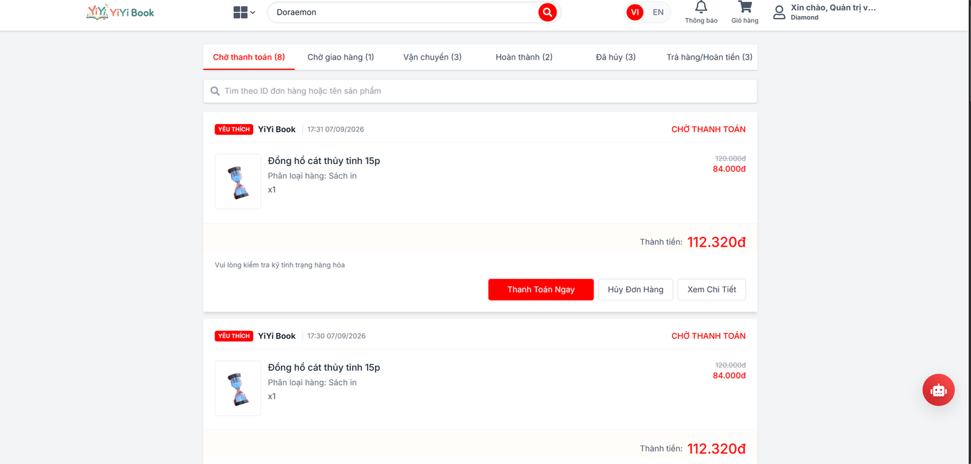
Hình 3.9. Giao diện Theo dõi Đơn hàng (Order Tracking).
FR-21 Trợ lý YiYi AI
Mục tiêu: Yêu cầu recommendation sách; assistant retrieve product context và stream response.
Actor(s): Customer
Điều kiện tiên quyết: AI key đã cấu hình hoặc fallback state được hiển thị.
Luồng chính
- Mở page hoặc widget liên quan.
- Nhập data được yêu cầu hoặc chọn product/action mong muốn.
- Frontend gọi Backend hoặc service đã cấu hình.
- UI render state success, loading, empty hoặc error.
Luồng thay thế và ngoại lệ
- Thiếu key, provider error, inventory rỗng và context quá lớn.
Tiêu chí nghiệm thu: Thiếu key/provider error không được làm hỏng storefront.
[CẦN BỔ SUNG EVIDENCE: Ảnh chụp màn hình Trợ lý tư vấn AI]
Hình 3.10. Giao diện Tương tác Trợ lý ảo AI (YiYi AI Assistant).

3.2.2 Cổng Administration (Administration Portal)
FR-22 Dashboard và Operations
Mục tiêu: Xem tổng quan vận hành, metric và các item cần được xử lý.
Actor(s): Administrator
Điều kiện tiên quyết: Admin session hợp lệ.
Luồng chính
- Authentication với tư cách Administrator.
- Mở admin module đã chọn.
- Tạo, review, update hoặc delete record đã chọn.
- Xác nhận state đã update thông qua UI và API/Database evidence.
Luồng thay thế và ngoại lệ
- User không được phép phải bị redirect hoặc deny.
Tiêu chí nghiệm thu: Minh chứng Dashboard
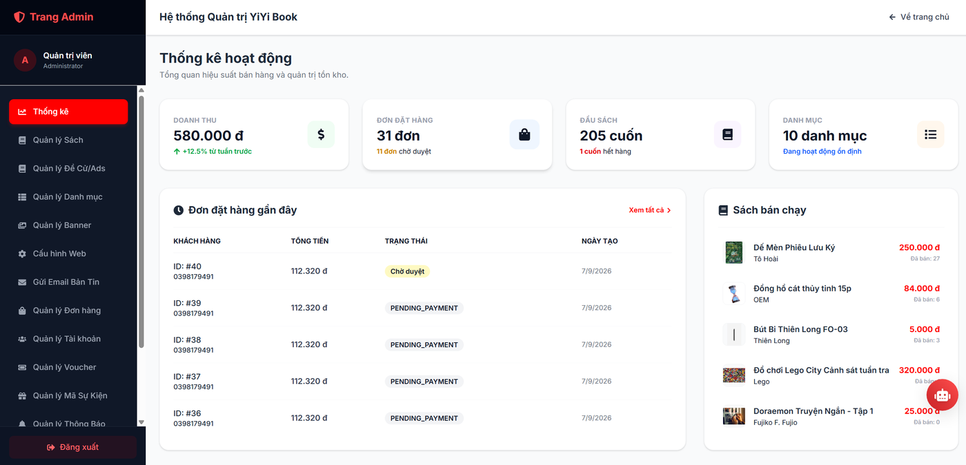
Hình 3.11. Giao diện Bảng điều khiển Quản trị (Admin Dashboard & Operations).
FR-23 Book, Category, Banner và Featured Content
Mục tiêu: Tạo, edit, import, feature và xóa record catalogue/content.
Actor(s): Administrator
Điều kiện tiên quyết: Admin có input hợp lệ và permission phù hợp.
Luồng chính
- Authentication với tư cách Administrator.
- Mở admin module đã chọn.
- Tạo, review, update hoặc delete record đã chọn.
- Xác nhận state đã update thông qua UI và API/Database evidence.
Luồng thay thế và ngoại lệ
- Giá trị không hợp lệ và record trùng/không xác định phải hiển thị error được kiểm soát.
Tiêu chí nghiệm thu: Minh chứng content của catalogue
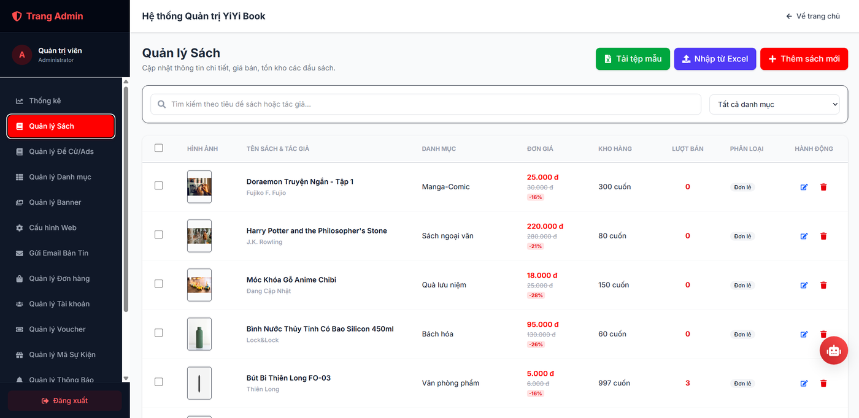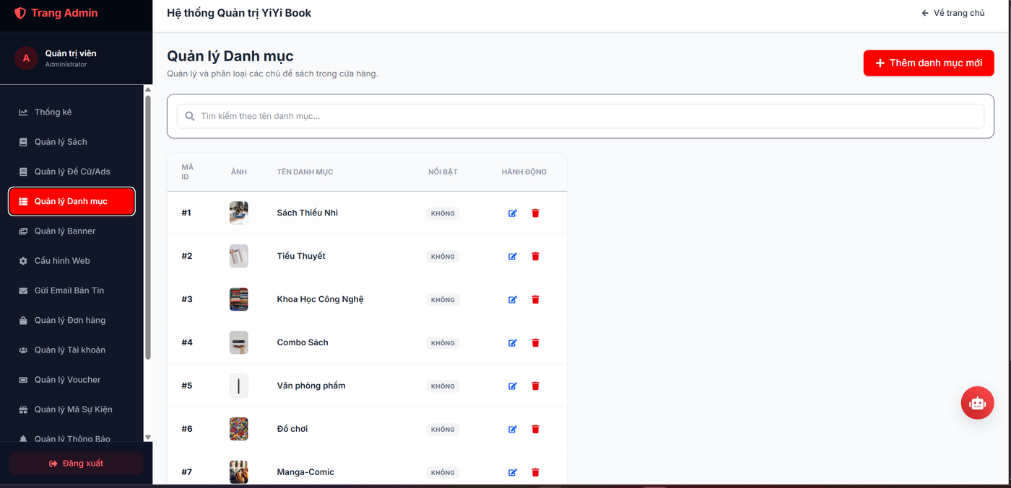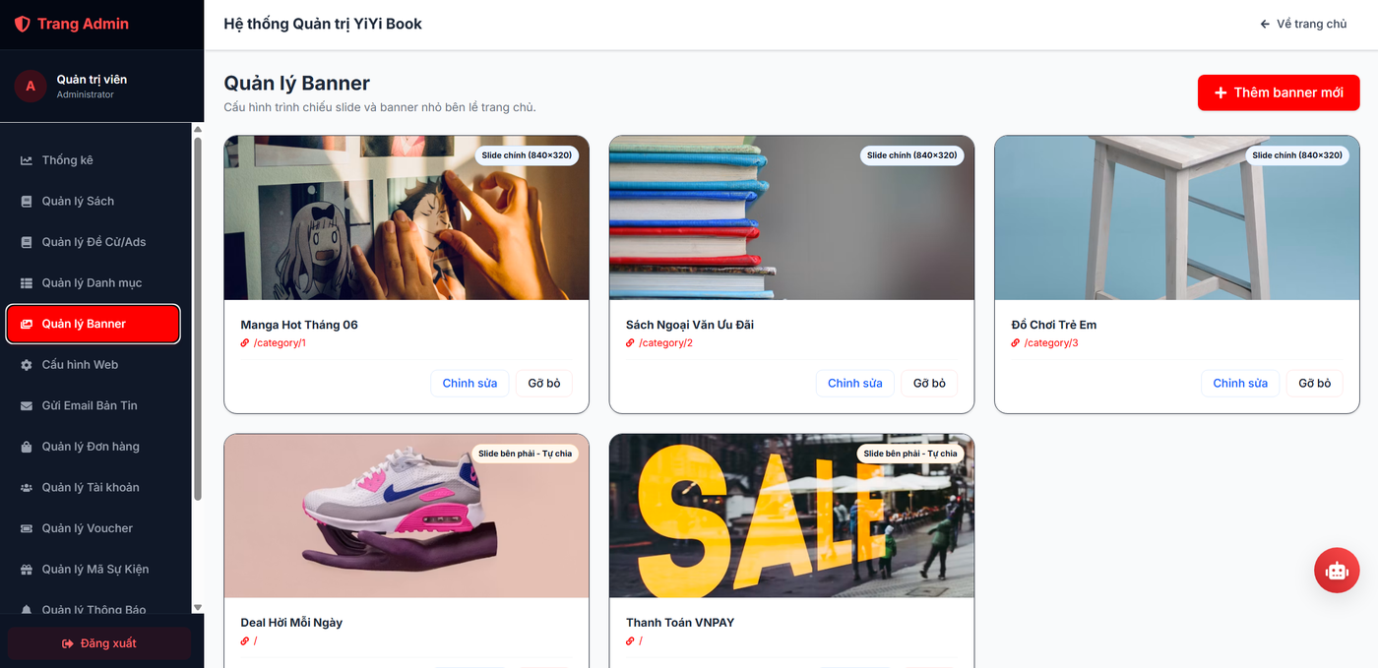
Hình 3.12. Giao diện Quản trị Sách, Danh mục và Banner (Admin Catalogue & Banners).
FR-24 Quản lý Order (Order Management)
Mục tiêu: Xem order, cập nhật shipping status, xóa record đủ điều kiện và xử lý return.
Actor(s): Administrator
Điều kiện tiên quyết: Order tồn tại và admin session hợp lệ.
Luồng chính
- Authentication với tư cách Administrator.
- Mở admin module đã chọn.
- Tạo, review, update hoặc delete record đã chọn.
- Xác nhận state đã update thông qua UI và API/Database evidence.
Luồng thay thế và ngoại lệ
- Transition không hợp lệ phải bị từ chối và được ghi nhận.
Tiêu chí nghiệm thu: Minh chứng order status
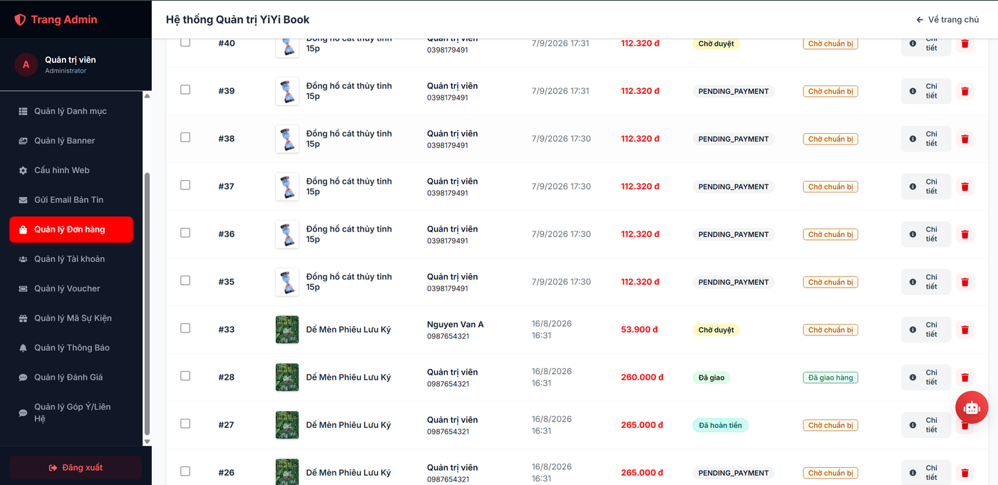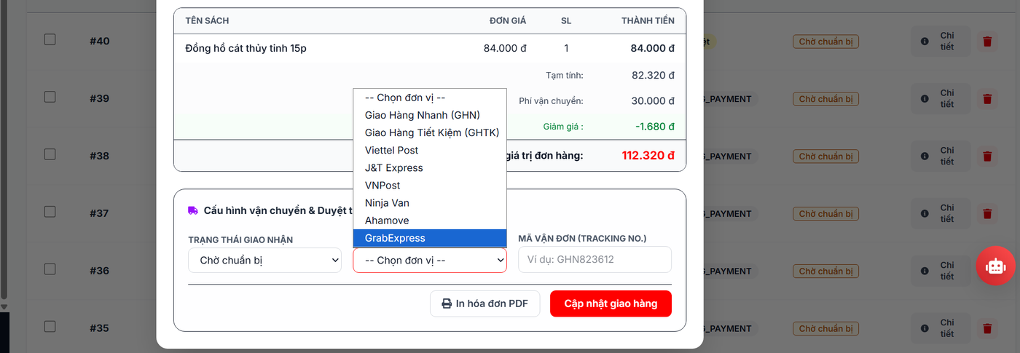
Hình 3.13. Giao diện Quản lý Đơn hàng và Vận chuyển (Admin Orders).
FR-25 User và Role
Mục tiêu: Xem user và thay đổi role assignment được hỗ trợ.
Actor(s): Administrator
Điều kiện tiên quyết: Admin session hợp lệ.
Luồng chính
- Authentication với tư cách Administrator.
- Mở admin module đã chọn.
- Tạo, review, update hoặc delete record đã chọn.
- Xác nhận state đã update thông qua UI và API/Database evidence.
Luồng thay thế và ngoại lệ
- User thông thường không được truy cập admin endpoint.
Tiêu chí nghiệm thu: Minh chứng RBAC
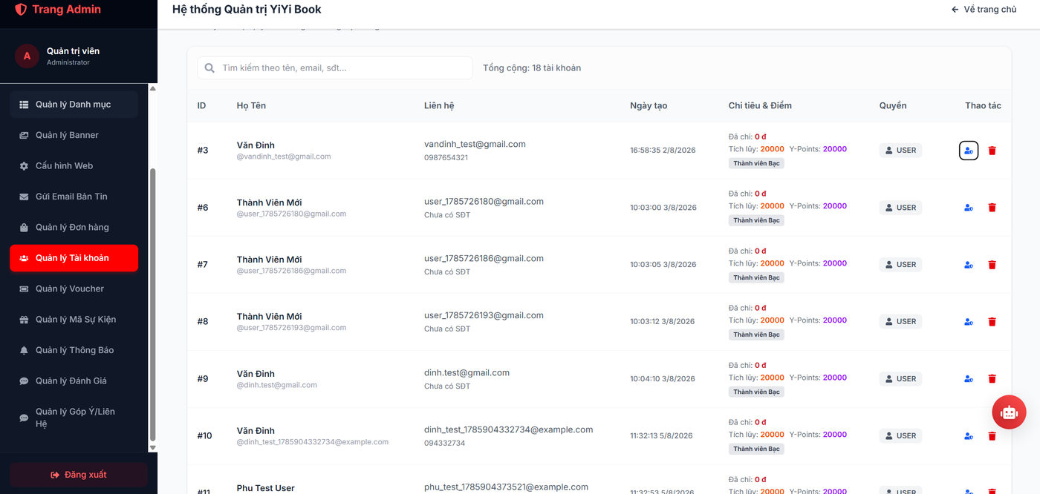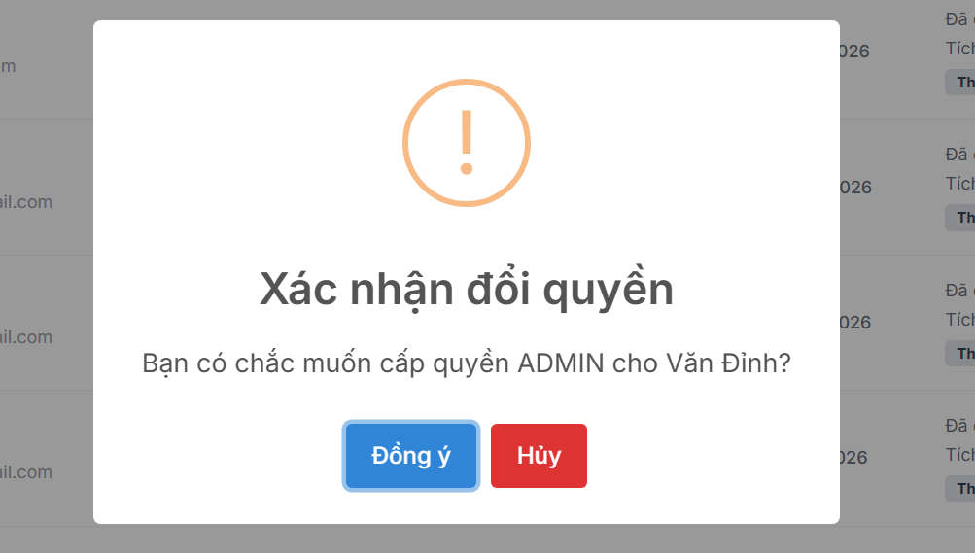
Hình 3.14. Giao diện Quản trị Người dùng và Phân quyền (Admin Users & RBAC).
FR-26 Promotion, Review, Message và Setting
Mục tiêu: Quản lý coupon, reward, review, contact, notification, newsletter và site setting.
Actor(s): Administrator
Điều kiện tiên quyết: Admin session và record hợp lệ.
Luồng chính
- Authentication với tư cách Administrator.
- Mở admin module đã chọn.
- Tạo, review, update hoặc delete record đã chọn.
- Xác nhận state đã update thông qua UI và API/Database evidence.
Luồng thay thế và ngoại lệ
- Thao tác nhạy cảm yêu cầu authorization rõ ràng.
Tiêu chí nghiệm thu: Minh chứng content của Admin
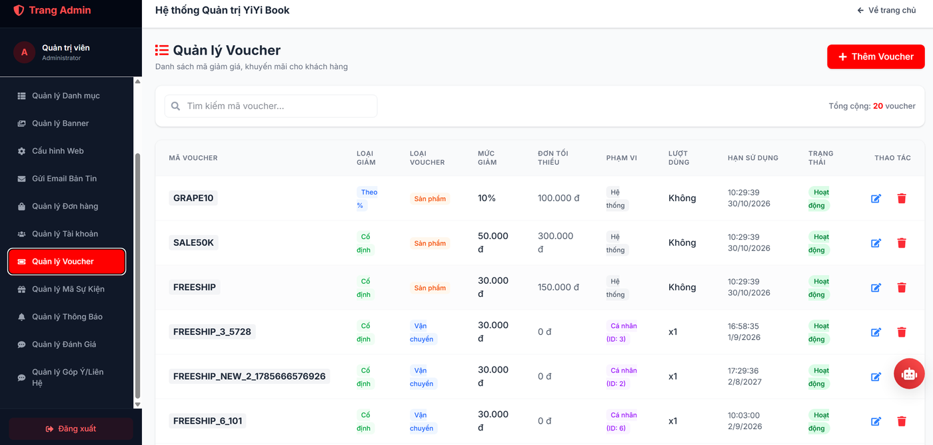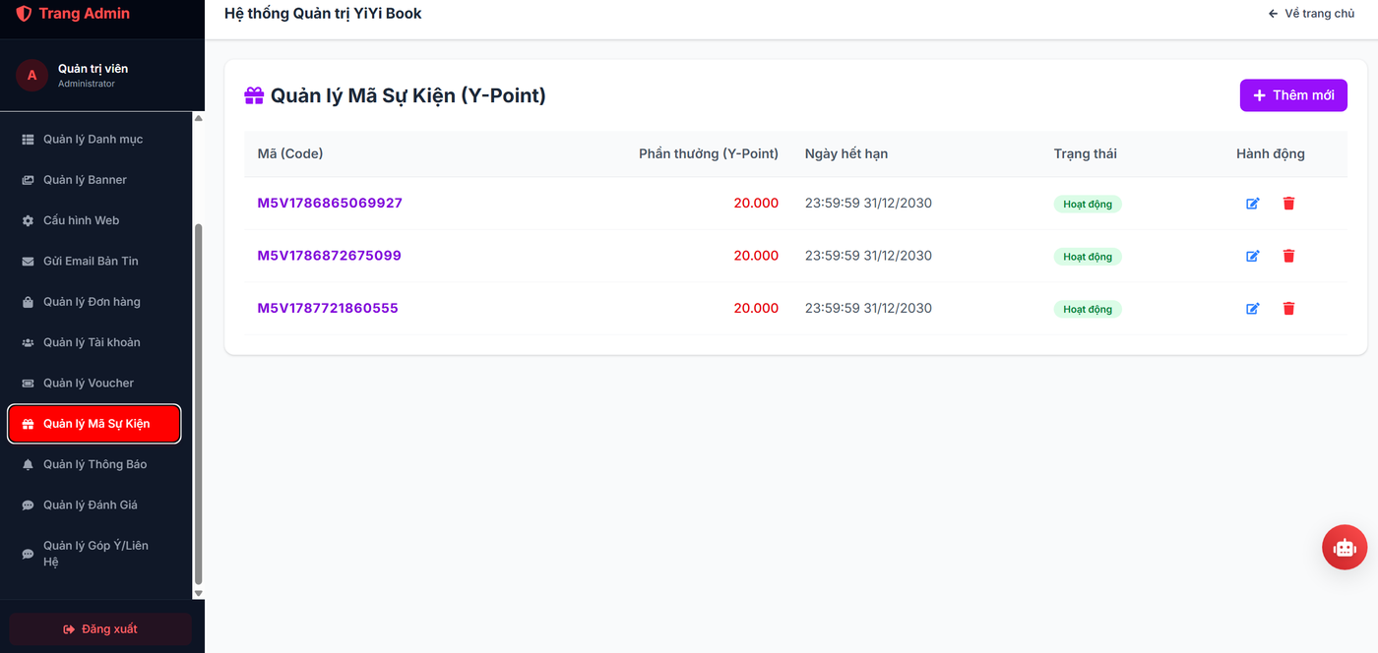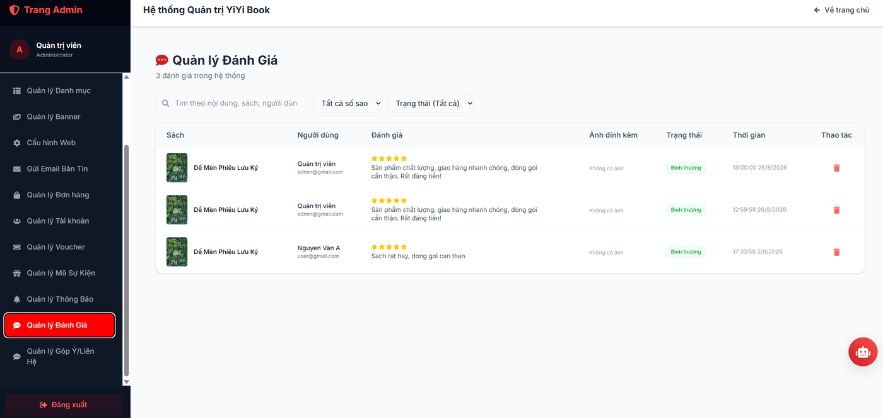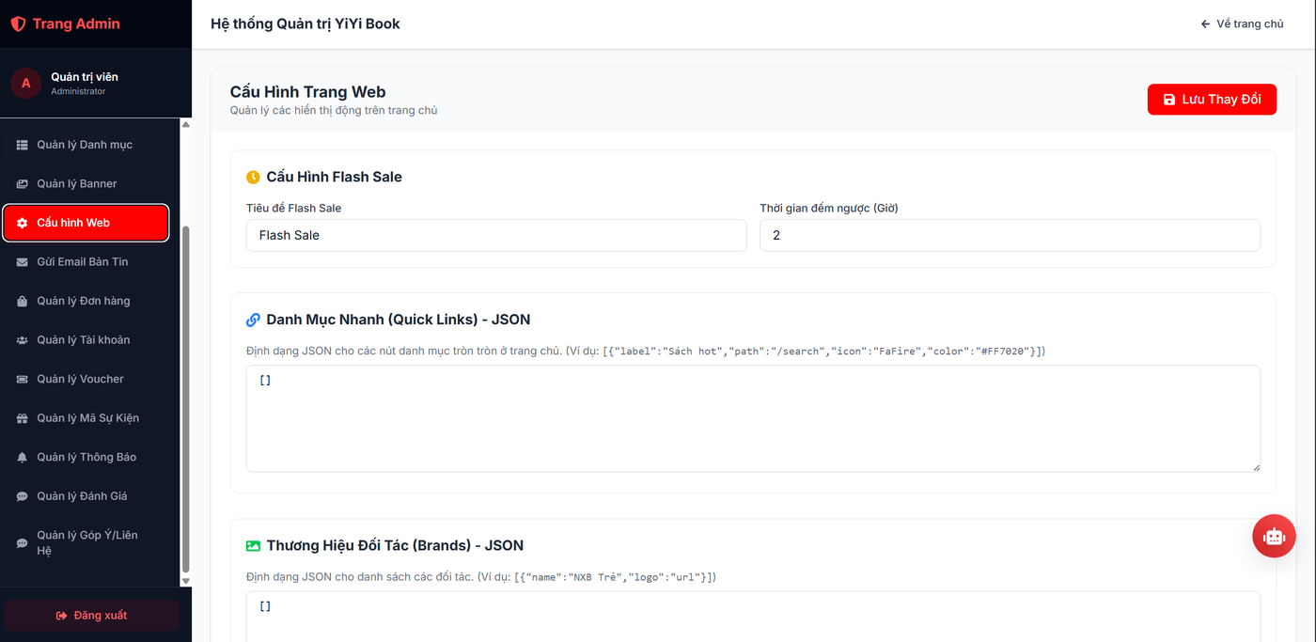
Hình 3.15. Giao diện Quản trị Khuyến mãi, Đánh giá và Cài đặt (Admin Promotions & Settings).

4. Yêu cầu phi chức năng
ID | Thuộc tính | Yêu cầu | Minh chứng
NFR-01 | Performance | Các page catalogue và admin thông dụng phải load trong target do nhóm thống nhất ở environment mục tiêu. | [CẦN BỔ SUNG: SỐ ĐO]
NFR-02 | Availability | Storefront phải tiếp tục sử dụng được khi AI tùy chọn hoặc external payment service không khả dụng. | Graceful fallback
NFR-03 | Security | Bắt buộc có authentication, authorization, secret handling, ownership check, input validation và error response an toàn. | [CẦN BỔ SUNG EVIDENCE: Kiểm tra bổ sung]
NFR-04 | Usability | Các thao tác customer cốt lõi phải dễ hiểu trên layout desktop và mobile-width. | [CẦN BỔ SUNG: UI REVIEW]
NFR-05 | Maintainability | Tách Frontend context/component và các layer Backend controller/service/repository. | Được quan sát trong archive
NFR-06 | Scalability | Catalogue, cache, Database và AI context handling phải có growth strategy được document. | [CẦN BỔ SUNG: LOAD PLAN]
NFR-07 | Compatibility | Hỗ trợ target Chrome/Edge/Safari hiện tại và responsive layout. | [CẦN BỔ SUNG: BROWSER MATRIX]
NFR-08 | Data integrity | Order total, stock, point transaction và payment status phải nhất quán và có thể audit. | [CẦN BỔ SUNG: TRANSACTION TEST]
NFR-09 | Observability | Log và error response phải hỗ trợ chẩn đoán API, payment, email và AI call bị lỗi mà không làm lộ secret. | [CẦN BỔ SUNG: LOGGING REVIEW]

4.1 External Interface
Interface | Protocol / technology | Mục đích
Frontend đến Backend | HTTP/JSON REST, Axios, Bearer JWT | Catalogue, auth, cart, order, review và admin API
Backend đến Database | JPA/Hibernate, PostgreSQL JDBC | Entity và transaction bền vững
Backend đến payment | Gateway URL, redirect, callback/IPN | VNPAY, MoMo, ZaloPay và mock flow
Frontend đến AI | HTTPS Groq OpenAI-compatible chat completion, SSE streaming | Recommendation và conversation
Backend đến email | SMTP / Spring Mail | Newsletter và email operation
Client storage | localStorage | JWT/session-related value và AI chat history theo user
Deployment | Docker, Vercel/Render/Supabase configuration | Build và cloud runtime

4.2 Thuộc tính chất lượng
- Correctness: các thao tác nghiệp vụ phải trả về status, data và error condition như mong đợi.
- Security: protected route, ownership, role check, secret và external integration an toàn phải được review.
- Usability: khách hàng phải hiểu thao tác tiếp theo ở mỗi bước browse, cart, checkout, payment và order tracking.
- Reliability: lỗi external service phải hiển thị trạng thái có thể khôi phục và không được làm hỏng dữ liệu order hoặc cart.
- Maintainability: các module phải có thể test độc lập và thay đổi phải được truy vết thông qua code review.

5. Phụ lục yêu cầu

5.1 Business Rule
ID | Rule
BR-01 | Chỉ user đã authentication mới có thể truy cập thao tác cart, address, order, review, reward và profile cá nhân.
BR-02 | Thao tác Administrator phải yêu cầu role Administrator và không được chỉ dựa vào menu Frontend bị ẩn.
BR-03 | Không thể mua product vượt quá stock hiện có.
BR-04 | Order item price phải giữ transaction price tại thời điểm tạo order.
BR-05 | Coupon chỉ được áp dụng khi code, time, status, minimum amount, usage limit và scope đều hợp lệ.
BR-06 | Việc trừ Y-Point và exchange reward không được tạo balance âm.
BR-07 | Customer chỉ được review product khi thỏa mãn eligibility rule.
BR-08 | Order chỉ được chuyển qua các status transition hợp lệ do business định nghĩa.
BR-09 | Payment callback phải được verify trước khi online order được xem là paid.
BR-10 | AI response phải sử dụng product context hiện tại cho thông tin product cụ thể và không được tự tạo price hoặc stock.

5.2 Yêu cầu chung
- Tất cả form phải validate các field bắt buộc và hiển thị message dễ hiểu cho người dùng.
- Mỗi asynchronous action phải có thiết kế cho các state loading, empty, success và error.
- Tất cả request đã authentication phải đính kèm token hiện tại thông qua một mechanism duy nhất, có thể review.
- Tất cả phép tính tiền phải sử dụng currency và quy tắc làm tròn nhất quán.
- Ngày và giờ phải sử dụng timezone và display format được dokument rõ ràng.
- File upload phải được type-check và không được làm lộ secret hoặc unsafe path.
- Báo cáo phải có screenshot hoặc test evidence cho mọi workflow có độ ưu tiên cao.

5.3 Danh sách Application Message
ID | Message | Nhóm | Loại
MSG‑001 | Login thành công | Authentication | Success
MSG‑002 | Email hoặc password không hợp lệ | Authentication | Error
MSG‑003 | Registration hoàn tất | Authentication | Success
MSG‑004 | Không tìm thấy product được yêu cầu | Catalogue | Error
MSG‑005 | Item đã được thêm vào cart | Cart | Success
MSG‑006 | Quantity được yêu cầu không khả dụng | Cart/Checkout | Error
MSG‑007 | Coupon không hợp lệ hoặc không thể áp dụng | Promotion | Error
MSG‑008 | Order đã được tạo | Order | Success
MSG‑009 | Không thể hoàn tất payment | Payment | Error
MSG‑010 | Bạn không có permission để thực hiện action này | Security | Error
MSG‑011 | AI assistant chưa được cấu hình | AI | Warning
MSG‑012 | Không thể hoàn tất operation. Vui lòng thử lại | Common | Error

IV. Mô tả thiết kế phần mềm

1. Thiết kế hệ thống
Hệ thống sử dụng client-server architecture tách rời. React client render trải nghiệm của khách hàng và Administrator, trong khi Spring Boot Backend cung cấp REST API, authentication request, áp dụng business rule và lưu trữ data thông qua JPA/Hibernate.
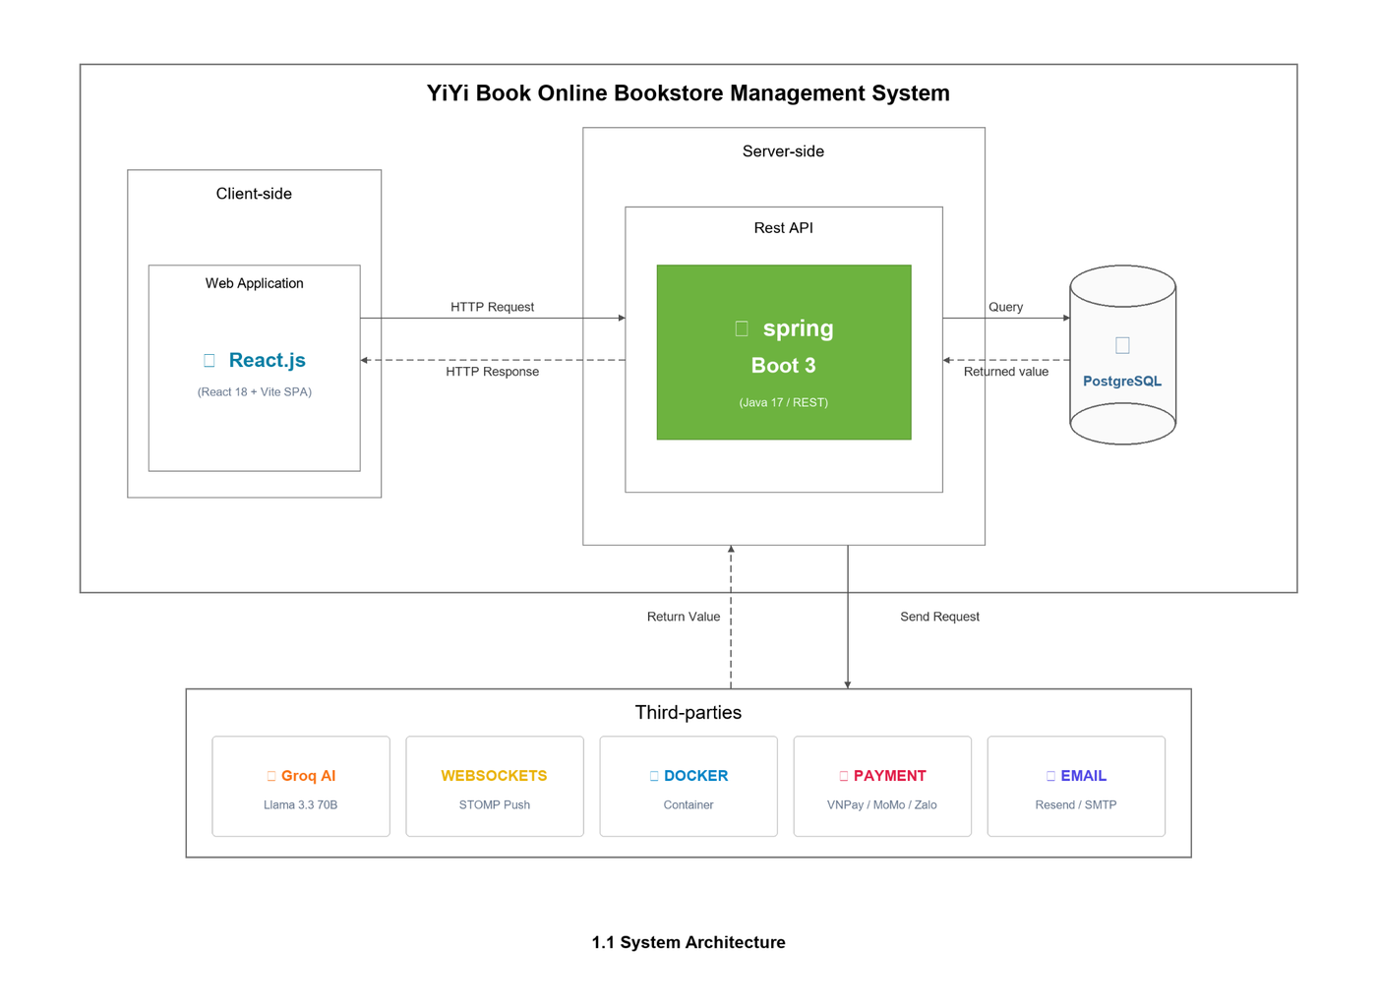
Hình 4.1. Kiến trúc tổng thể hệ thống YiYi Book.

1.1 System Architecture
- Frontend layer: page React/Vite, layout, component, context, localization và API client.
- Backend API layer: 23 controller cung cấp các thao tác authentication, catalogue, cart, order, payment, review, reward, notification và administration.
- Business layer: 15 service class điều phối validation, transaction, calculation, integration call và persistence.
- Persistence layer: 19 repository và 25 entity class mô hình hóa relational data.
- Security/configuration: Spring Security, JWT filter/service, payment configuration, WebSocket configuration, cache và web configuration.
- External integration layer: payment gateway, Groq AI, SMTP và deployment service.

1.1.1 Frontend Architecture
Frontend được tổ chức xoay quanh client layout, admin layout, reusable component, React context, route-level page và utility function. Các context chính bao gồm authentication, cart, language và hành vi WebSocket. Route map gồm các page dành cho khách hàng như home, category, product detail, cart, checkout, payment, order, profile, policy và contact, cùng các page administration cho các module vận hành.
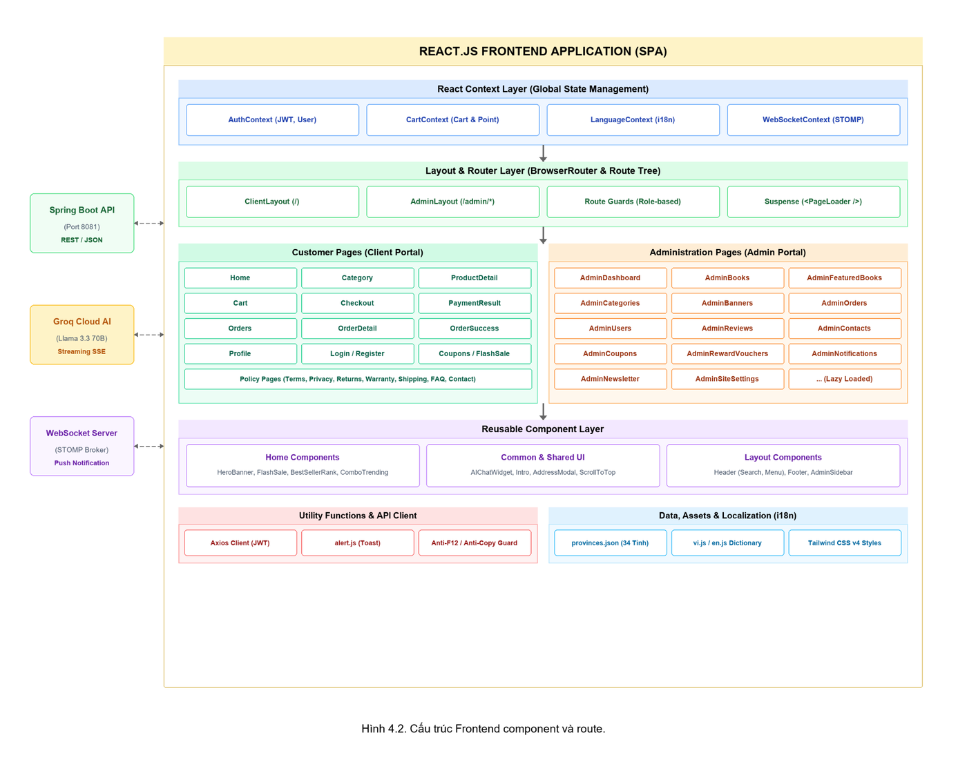
Hình 4.2. Kiến trúc luồng Component và Routing Frontend.

1.1.2 Backend Architecture
Backend tuân theo cấu trúc layered. Controller nhận HTTP request và trả về response data, service triển khai business behavior, repository thực hiện persistence, entity biểu diễn domain data, còn các class security/configuration cung cấp các cross-cutting concern.
[CẦN BỔ SUNG DIAGRAM: Sơ đồ kiến trúc phân tầng Backend Spring Boot]
Hình 4.3. Kiến trúc phân tầng Backend Spring Boot.

1.1.3 AI Assistant Architecture
YiYi AI được triển khai trong Frontend AIChatWidget. Khi load lần đầu, widget lấy một tập product lớn, nhóm product theo category, trích xuất keyword từ message gần đây của user, áp dụng intent signal và gửi store context dạng rút gọn đến Groq. Response được stream và lưu theo từng user trong localStorage. Thiết kế này cải thiện recommendation nhưng cũng khiến việc xử lý key an toàn, kích thước context, hiệu năng browser và fallback behavior trở nên quan trọng.
[CẦN BỔ SUNG DIAGRAM: Sơ đồ luồng xử lý AI RAG và Phân loại Intent]
Hình 4.4. Kiến trúc luồng tích hợp Trợ lý AI và xử lý ngôn ngữ tự nhiên.

1.1.4 Deployment Architecture
README mô tả Frontend deployment trên Vercel, Backend deployment trên Render, PostgreSQL/Supabase làm cloud Database và Docker cho setup local/runtime có thể lặp lại. Hãy xác nhận provider cuối cùng, URL, environment variable, domain và ngày deployment trước khi nộp báo cáo.
Thành phần runtime | Technology đã cấu hình | Minh chứng cần có
Frontend | Vercel / React build tĩnh | [CẦN BỔ SUNG: DEPLOYMENT URL VÀ SCREENSHOT]
Backend | Render / Spring Boot service trên Docker | [CẦN BỔ SUNG: HEALTH CHECK VÀ LOG]
Database | PostgreSQL / Supabase | [CẦN BỔ SUNG: SCHEMA HOẶC CONSOLE EVIDENCE]
AI | Groq Cloud | [CẦN BỔ SUNG: ENVIRONMENT EVIDENCE ĐÃ CẤU HÌNH, KHÔNG KÈM KEY]
Email và payment | SMTP và sandbox gateway configuration | [CẦN BỔ SUNG: SANDBOX EVIDENCE]

1.2 Package Diagram
[CẦN BỔ SUNG: PACKAGE DIAGRAM]
Hình 4.5. Sơ đồ phân rã gói phần mềm hệ thống (Package Diagram).
Package / nhóm | Trách nhiệm | Ví dụ
com.bookstore.controller | Ranh giới HTTP endpoint | Module Auth, Book, Cart, Order, Payment, Review, Admin
com.bookstore.service | Business logic | Validation, transaction, calculation và orchestration
com.bookstore.entity | Domain model | User, Book, Order, Review, Reward và entity liên quan
com.bookstore.repository | Data access | Spring Data repository interface
com.bookstore.security | Authentication | JWT service và request filter
com.bookstore.config | Cross-cutting configuration | Security, payment, cache, WebSocket, web và seed data
frontend/src/pages | UI theo route | Page customer, admin, payment, policy và information
frontend/src/components | UI có thể tái sử dụng | Home module, header/footer, AI widget và checkout component

2. Thiết kế Database
Database được mô hình hóa dưới dạng relational PostgreSQL schema. Source archive chứa 25 entity class và các repository interface cho những thao tác persistence chính. ERD cuối cùng phải được tạo từ schema đã phê duyệt và đối chiếu với implementation trước khi nộp.
[CẦN BỔ SUNG: ENTITY RELATIONSHIP DIAGRAM]
Hình 4.6. Sơ đồ thực thể quan hệ cơ sở dữ liệu (ERD).
Entity | Mục đích | Relationship chính
User | Account, role, point, rank và profile | Order, review, cart, address và reward
Role | Role authorization | User
AuthProvider | Enum/value của authentication provider | User
Book | Catalogue item, price, stock và media | Category, order item, cart item, review và wishlist
Category | Phân loại catalogue | Book
Banner | Banner homepage/promotion | Site content
Cart | Cart user bền vững | User và cart item
CartItem | Quantity của product trong cart | Cart và book
Order | Order header và lifecycle | User, order item, payment và return
OrderItem | Snapshot product/quantity trong order | Order và book
Address | Delivery address | User và order
VatInvoice | Invoice information | User/order
Review | Rating và feedback về product | User, book và comment
ReviewComment | Reply/comment trên review | Review và user
Wishlist | Relationship của product đã lưu | User, book
Coupon | Rule discount/campaign | User/order/category theo định nghĩa
RewardVoucher | Code point/reward redemption | Reward flow
UserReward | Ownership/state của user reward | User và reward
PointTransaction | Y-Point audit record | User
Notification | Message của user/admin | User
NewsletterSubscriber | Subscriber email của newsletter | Newsletter service
Contact | Contact/feedback của customer | Admin operation
SiteSetting | Key/value cấu hình web | Admin setting
ShippingStatus | Enum/value của shipping status | Order
DiscountType | Enum/value của discount type | Coupon

2.1 Ghi chú về Data Integrity và Transaction
- Việc tạo order phải validate nội dung cart, stock, coupon eligibility, point balance, delivery address và payment choice.
- Thay đổi stock và point phải atomic với business operation tương ứng khi operation đó thành công.
- Order item phải giữ lại price và quantity tại thời điểm mua.
- Phải thực hiện ownership check khi đọc hoặc thay đổi order, address, review và reward cá nhân.
- Báo cáo cuối phải có schema export hoặc ERD screenshot không chứa credential thật.

3. Thiết kế chi tiết

3.1 Login và JWT Authentication
• Cấu trúc Class Diagram tham chiếu: AuthController -> AuthService -> JwtService, UserRepository, PasswordEncoder -> User, Role.
• Mô tả Sequence Flow: Client gửi POST /api/auth/login {email, password} -> JwtAuthFilter bỏ qua permitAll -> AuthController gọi AuthService.login() -> AuthService tìm user theo email -> PasswordEncoder so khớp hash BCrypt -> JwtService sinh Bearer Token kèm claims role -> Trả về HTTP 200 {token, user} -> Client lưu AuthContext và localStorage.
Mục tiêu: Authenticate, issue JWT, attach token through frontend request handling.
Actor(s): Customer/Admin
Điều kiện tiên quyết: Valid credentials; user record exists.
Luồng chính
- Gửi email và password.
- Backend validate credential và role.
- Backend trả về token và user information.
- Frontend lưu session và redirect đến surface phù hợp.
Luồng thay thế và ngoại lệ
- Credential không hợp lệ trả về error an toàn.
- Token hết hạn/không hợp lệ sẽ deny protected request.
Tiêu chí nghiệm thu: User/role đúng được trả về và behavior của protected endpoint được verify.
[CẦN BỔ SUNG: LOGIN FLOW SCREENSHOT / SEQUENCE DIAGRAM]
Hình 4.7. Sơ đồ lớp (Class Diagram) và Tuần tự luồng Xác thực JWT.

3.2 Xem Product List
Mục tiêu: Load catalogue và hiển thị card, pricing, stock và action.
Actor(s): Customer
Điều kiện tiên quyết: Catalogue API khả dụng.
Luồng chính
- Mở home/category/search page.
- Frontend request product data.
- Render state loading, data, empty hoặc error.
- Cho phép navigation đến product detail.
Luồng thay thế và ngoại lệ
- API failure, category rỗng hoặc category ID không hợp lệ.
Tiêu chí nghiệm thu: Customer có thể tìm và mở product.
[CẦN BỔ SUNG: PRODUCT LIST SCREENSHOT]
Hình 4.8. Sơ đồ tuần tự (Sequence Diagram) luồng Xem danh mục và Danh sách Sách.

3.3 Search và Filter
• Cấu trúc Class Diagram tham chiếu: BookController, CategoryController -> BookService, CategoryService -> BookRepository, CategoryRepository -> Book, Category.
• Mô tả Sequence Flow: Client gửi GET /api/books?page=0&size=12&category=1&search=dac-nhan-tam -> BookController validate params -> BookService thực hiện truy vấn Specification lọc kết hợp tiêu chí -> BookRepository query Database PostgreSQL -> Trả về HTTP 200 Page<BookDTO> -> Client render lưới sản phẩm và phân trang.
Mục tiêu: Trả về product khớp keyword và tiêu chí đã chọn.
Actor(s): Customer
Điều kiện tiên quyết: Search input hoặc filter selection tồn tại.
Luồng chính
- Nhập keyword/chọn tiêu chí.
- Frontend gọi search/category API.
- Render result phù hợp và số lượng.
- Clear tiêu chí và quay lại result rộng hơn.
Luồng thay thế và ngoại lệ
- No results, malformed query, network failure.
Tiêu chí nghiệm thu: Result phù hợp và không còn stale data sau query mới.
[CẦN BỔ SUNG: SEARCH FLOW SCREENSHOT]
Hình 4.9. Sơ đồ tuần tự (Sequence Diagram) luồng Tìm kiếm và Lọc sách nâng cao.

3.4 Product Detail và Review
Mục tiêu: Hiển thị product information và review interaction.
Actor(s): Customer
Điều kiện tiên quyết: Product ID hợp lệ; mutation action yêu cầu authentication.
Luồng chính
- Mở detail.
- Load product và review.
- Thêm vào wishlist/cart.
- Gửi rating/review/comment khi đủ điều kiện.
Luồng thay thế và ngoại lệ
- ID không hợp lệ, không đủ điều kiện review hoặc mutation không được phép.
Tiêu chí nghiệm thu: State product detail, review và eligibility là chính xác.
[CẦN BỔ SUNG: PRODUCT DETAIL CLASS/SEQUENCE DIAGRAM]
Hình 4.10. Sơ đồ lớp và Tuần tự (Class/Sequence Diagram) Chi tiết Sách & Đánh giá.

3.5 Quản lý Cart (Cart Management)
Mục tiêu: Duy trì cart bền vững với quantity đã validate.
Actor(s): Customer
Điều kiện tiên quyết: User đã authentication và product hợp lệ.
Luồng chính
- Thêm product.
- Cập nhật quantity.
- Xóa item hoặc clear cart.
- Tính lại total và phản ánh stock.
Luồng thay thế và ngoại lệ
- Out-of-stock, quantity không hợp lệ hoặc product không còn tồn tại.
Tiêu chí nghiệm thu: Cart state được lưu và total khớp với Backend.
[CẦN BỔ SUNG: CART FLOW SCREENSHOT]
Hình 4.11. Sơ đồ tuần tự (Sequence Diagram) luồng Thao tác Giỏ hàng (Cart Management).

3.6 Checkout và COD
• Cấu trúc Class Diagram tham chiếu: CartController, OrderController -> CartService, OrderService, CouponService -> CartRepository, OrderRepository, BookRepository -> Cart, CartItem, Order, OrderItem.
• Mô tả Sequence Flow: Client gửi POST /api/orders {items, address, phone, couponCode, paymentMethod} -> OrderController gọi OrderService.createOrder() -> Kiểm tra giỏ hàng và trừ tồn kho sách nguyên tử (@Transactional) -> CouponService kiểm tra tính hợp lệ và trừ tiền giảm giá -> Tính toán loyalty point -> Lưu Order và OrderItem vào Database -> Làm rỗng giỏ hàng CartService.clearCart() -> Bắn sự kiện WebSocket thông báo đơn hàng mới -> Trả về HTTP 200 {orderId, status: PENDING}.
Mục tiêu: Tạo COD order với address, discount và inventory update.
Actor(s): Customer
Điều kiện tiên quyết: Cart hợp lệ; address đã được chọn.
Luồng chính
- Review checkout.
- Áp dụng coupon và point.
- Gửi order.
- Backend tạo order và trả về success.
Luồng thay thế và ngoại lệ
- Coupon không hợp lệ, stock thay đổi hoặc point balance không đủ.
Tiêu chí nghiệm thu: Order chỉ được tạo một lần và stock/point nhất quán.
[CẦN BỔ SUNG: CHECKOUT SEQUENCE DIAGRAM]
Hình 4.12. Sơ đồ lớp và Tuần tự (Class/Sequence Diagram) Đặt hàng COD & Giảm giá.

3.7 Payment Online (Online Payment)
• Cấu trúc Class Diagram tham chiếu: PaymentController -> PaymentService, OrderService -> VNPayConfig, MoMoConfig, ZaloPayConfig -> Order.
• Mô tả Sequence Flow: Client chọn thanh toán VNPay -> PaymentController tạo URL thanh toán kèm mã băm bảo mật checksum HMAC-SHA512 -> Chuyển hướng người dùng sang cổng thanh toán -> Người dùng hoàn tất giao dịch -> VNPay gọi Webhook IPN /api/payment/vnpay-callback -> PaymentController xác thực chữ ký -> OrderService cập nhật trạng thái đơn sang PAID -> Trả về trang PaymentResult cho người dùng.
Mục tiêu: Tạo payment URL và xử lý result/callback.
Actor(s): Customer/Payment Gateway
Điều kiện tiên quyết: Order và gateway configuration tồn tại.
Luồng chính
- Tạo payment URL.
- Redirect đến gateway/mock gateway.
- Nhận result/callback.
- Cập nhật order payment state và hiển thị result.
Luồng thay thế và ngoại lệ
- Cancel, failure, callback không hợp lệ hoặc callback trùng.
Tiêu chí nghiệm thu: Chỉ payment thành công đã được verify mới đánh dấu order là paid.
[CẦN BỔ SUNG: PAYMENT FLOW SCREENSHOT]
Hình 4.13. Sơ đồ lớp và Tuần tự (Class/Sequence Diagram) Tích hợp Cổng thanh toán Online.

3.8 Order và Return
Mục tiêu: Theo dõi lifecycle và xử lý yêu cầu return/refund.
Actor(s): Customer/Admin
Điều kiện tiên quyết: Order tồn tại và ownership/admin permission hợp lệ.
Luồng chính
- Mở order detail.
- Cập nhật status hoặc yêu cầu return.
- Admin approve/reject.
- Hiển thị state cuối.
Luồng thay thế và ngoại lệ
- Transition không hợp lệ, unauthorized access hoặc thiếu evidence.
Tiêu chí nghiệm thu: State transition và ownership được enforce.
[CẦN BỔ SUNG: ORDER LIFECYCLE DIAGRAM]
Hình 4.14. Sơ đồ trạng thái (State Diagram) & Tuần tự luồng Đơn hàng và Đổi trả.

3.9 Y-Point và Membership
Mục tiêu: Earn, inspect, redeem và exchange reward.
Actor(s): Customer
Điều kiện tiên quyết: User có account và reward rule đã được định nghĩa.
Luồng chính
- Mở reward history.
- Redeem code hoặc exchange point.
- Cập nhật balance và hiển thị membership.
- Hiển thị audit record.
Luồng thay thế và ngoại lệ
- Code không hợp lệ/đã dùng, point không đủ hoặc reward hết hạn.
Tiêu chí nghiệm thu: Balance không bao giờ âm và history có thể audit.
[CẦN BỔ SUNG: REWARD FLOW SCREENSHOT]
Hình 4.15. Sơ đồ tuần tự (Sequence Diagram) luồng Tích lũy và Tiêu điểm Y-Point.

3.10 Chat YiYi AI
• Cấu trúc Class Diagram tham chiếu: AIChatWidget.jsx -> RAGEngine (Client-side) -> Groq API (Llama 3.3 70B) -> Store Context Builder.
• Mô tả Sequence Flow: Người dùng nhập câu hỏi vào widget -> RAG Engine trích xuất từ khóa và nhận diện Intent -> Lọc kho sách liên quan làm Context (tối đa 8 cuốn) -> Nhúng System Prompt -> Gửi HTTPS POST tới Groq Cloud API -> Nhận luồng phản hồi Server-Sent Events (SSE) delta chunk -> Ghép text và hiển thị trực tiếp thời gian thực trên giao diện kèm thẻ sản phẩm gợi ý.
Mục tiêu: Tạo assistant message có nhận biết product context.
Actor(s): Customer/Groq
Điều kiện tiên quyết: AI key đã cấu hình hoặc fallback state khả dụng.
Luồng chính
- Mở widget.
- Gửi message.
- Phát hiện intent và retrieve product context.
- Stream response và lưu history theo user.
Luồng thay thế và ngoại lệ
- Missing key, provider error, empty inventory, oversized context.
Tiêu chí nghiệm thu: AI failure không chặn hoạt động mua bán và các thông tin product sử dụng context hiện tại.
[CẦN BỔ SUNG: AI SEQUENCE DIAGRAM]
Hình 4.16. Sơ đồ thành phần và Tuần tự (Component/Sequence Diagram) Trợ lý AI.

3.11 Catalogue Admin
Mục tiêu: Quản lý book, category, banner và featured product.
Actor(s): Administrator
Điều kiện tiên quyết: Admin authorization và input hợp lệ.
Luồng chính
- Mở module.
- Tạo/edit/import/delete record.
- Refresh list và verify state đã lưu.
Luồng thay thế và ngoại lệ
- Record trùng, image/file không hợp lệ hoặc request không được phép.
Tiêu chí nghiệm thu: Thay đổi được hiển thị và bảo vệ bằng RBAC.
[CẦN BỔ SUNG: ADMIN CATALOGUE SCREENSHOT]
Hình 4.17. Sơ đồ tuần tự (Sequence Diagram) luồng Quản trị Danh mục & Sách (Admin).

3.12 Xử lý Admin Order
Mục tiêu: Xem và cập nhật order, shipping và return.
Actor(s): Administrator
Điều kiện tiên quyết: Admin role và order hợp lệ.
Luồng chính
- Mở order list.
- Kiểm tra detail.
- Cập nhật shipping/return state.
- Xác nhận status và notification.
Luồng thay thế và ngoại lệ
- Transition không hợp lệ, order không xác định hoặc update đồng thời.
Tiêu chí nghiệm thu: Các thao tác order có thể truy vết và an toàn.
[CẦN BỔ SUNG: ADMIN ORDER SCREENSHOT]
Hình 4.18. Sơ đồ tuần tự (Sequence Diagram) luồng Xử lý và Cập nhật Đơn hàng (Admin).

3.13 Admin Promotion và Content
Mục tiêu: Quản lý coupon, reward, banner, notification, newsletter và setting.
Actor(s): Administrator
Điều kiện tiên quyết: Admin role và record hợp lệ.
Luồng chính
- Mở module.
- Create/update/delete hoặc broadcast.
- Verify list và hiệu ứng hiển thị phía customer.
Luồng thay thế và ngoại lệ
- Date không hợp lệ, code trùng hoặc unauthorized access.
Tiêu chí nghiệm thu: Thay đổi content đúng phạm vi và được validate.
[CẦN BỔ SUNG: ADMIN CONTENT SCREENSHOT]
Hình 4.19. Sơ đồ tuần tự (Sequence Diagram) luồng Quản trị Khuyến mãi & Nội dung (Admin).

V. Tài liệu kiểm thử phần mềm

1. Phạm vi kiểm thử

1.1 In-Scope Testing (Kiểm thử trong phạm vi)
Phạm vi kiểm thử chất lượng của dự án Nhà sách trực tuyến YiYi Book bao gồm toàn bộ các phân hệ chức năng, các tầng kiến trúc và quy trình nghiệp vụ đã được thống nhất trong tài liệu Đặc tả Yêu cầu Phần mềm (SRS). Các phân hệ được đưa vào phạm vi kiểm thử tự động và thủ công bao gồm:
• Phân hệ Xác thực & Quản lý Người dùng: Kiểm thử toàn diện quy trình đăng ký tài khoản mới, xác thực thông tin qua email/mật khẩu, cơ chế cấp phát và giải mã JWT Bearer Token, kiểm soát phiên đăng nhập và phân quyền đa cấp độ (Role-Based Access Control - RBAC) giữa Customer và Administrator. Đồng thời kiểm tra tính chính xác của cơ chế tự động kích hoạt gói quà tân thủ (Welcome Gift) bao gồm 20.000 điểm Y-Points và mã Voucher miễn phí vận chuyển 30.000 VNĐ.
• Phân hệ Danh mục & Tra cứu Sách: Kiểm thử hoạt động của 25 Entity và 19 Repository trong việc truy vấn danh mục, lọc sách đa tiêu chí (theo thể loại, khoảng giá, nhà xuất bản, tình trạng sách mới/sách cũ), tìm kiếm toàn văn (Full-text Search), tính toán phân trang động và chức năng quản trị viên nhập dữ liệu sách hàng loạt từ file Excel template.
• Phân hệ Giỏ hàng & Xử lý Thanh toán: Kiểm thử tính toàn vẹn dữ liệu khi người dùng thực hiện thêm sách vào giỏ hàng, cập nhật số lượng trực tiếp, áp dụng mã Coupon khuyến mãi, tính toán quy đổi điểm thưởng Y-Point sang tiền mặt, thanh toán khi nhận hàng (COD), và xử lý phản hồi từ các cổng thanh toán điện tử (VNPay, MoMo, ZaloPay, VietQR) qua môi trường Sandbox giả lập.
• Phân hệ Vòng đời Đơn hàng & Đổi trả: Kiểm thử tính nhất quán của máy trạng thái đơn hàng (Order Lifecycle State Machine) từ khi tạo đơn ở trạng thái PENDING, chuyển sang PROCESSING, bàn giao đơn vị vận chuyển (SHIPPING), giao hàng thành công (DELIVERED), xử lý hủy đơn an toàn hoặc tiếp nhận và duyệt yêu cầu hoàn tiền/đổi trả (Return & Refund).
• Phân hệ Tương tác & Khách hàng thân thiết: Kiểm thử nghiệp vụ đánh giá và xếp hạng sách 1-5 sao, tích lũy điểm thưởng theo giá trị đơn hàng thực tế, tự động thăng hạng thành viên (Bạc, Vàng, Kim Cương) và trừ điểm tương ứng khi đổi lấy Voucher quà tặng.
• Phân hệ Trợ lý ảo AI YiYi Assistant: Kiểm thử giao diện tương tác AIChatWidget, thuật toán Mini-RAG client-side trong việc nhận diện 8 nhóm ý định (Intents), truy xuất ngữ cảnh sản phẩm từ cơ sở dữ liệu nội bộ, luồng streaming dữ liệu phản hồi thời gian thực qua Server-Sent Events (SSE) từ mô hình Groq Llama 3.3 70B, và kịch bản Fallback an toàn khi mất kết nối Internet.
• Phân hệ Quản trị (Admin Portal): Kiểm thử bảng điều khiển Dashboard thống kê doanh thu theo thời gian thực, quản lý phân quyền tài khoản, kiểm duyệt bình luận đánh giá và quản lý cấu hình các chiến dịch Marketing.

1.2 Out-of-Scope Testing (Kiểm thử ngoài phạm vi)
Nhằm tối ưu hóa nguồn lực và tập trung vào các yêu cầu cốt lõi của đồ án tốt nghiệp, các hạng mục sau đây được xác định nằm ngoài phạm vi kiểm thử của giai đoạn hiện tại:
• Thực hiện giao dịch tài chính bằng tiền thật và đối soát ngân hàng trực tiếp với hệ thống ngân hàng thương mại trên môi trường Production.
• Kiểm thử tải quy mô lớn (Stress Testing vượt mức 10.000 người dùng đồng thời) đòi hỏi hạ tầng máy chủ phân tán cụm lớn.
• Gửi thư điện tử thật hàng loạt tới các địa chỉ email khách hàng bên ngoài (sử dụng cơ chế mock/stub SMTP server và ghi nhận log hệ thống).
• Phát triển và kiểm thử ứng dụng di động Native (iOS/Android) độc lập, do dự án định hướng kiến trúc Web Single Page Application đáp ứng chuẩn Responsive Web Design.

1.3 Constraints & Assumptions (Ràng buộc và giả định)
• Ràng buộc môi trường: Quá trình kiểm thử được triển khai và thực thi trên môi trường Docker Compose chuẩn hóa, cô lập các dịch vụ (PostgreSQL 16, Spring Boot 3.2.4 trên nền OpenJDK 17, và React 18 trên nền Node.js 18 LTS).
• Giả định dữ liệu: Cơ sở dữ liệu thử nghiệm luôn được nạp sẵn bộ dữ liệu mẫu (Seed Data) chuẩn mực bao gồm đầy đủ danh mục sách, banner và các tài khoản thử nghiệm mẫu.
• Xử lý phụ thuộc dịch vụ ngoài: Trường hợp các dịch vụ bên ngoài (Groq Cloud API, Cổng thanh toán Sandbox) gặp sự cố mạng hoặc vượt quá giới hạn gọi API (Rate Limit), hệ thống kiểm thử sử dụng các bộ dữ liệu Mock nội bộ để đảm bảo kịch bản kiểm thử không bị gián đoạn.

2. Chiến lược kiểm thử

2.1 Testing Types (Các loại kiểm thử)
Chiến lược kiểm thử phần mềm của dự án được xây dựng dựa trên mô hình Kim tự tháp kiểm thử (Test Pyramid), kết hợp linh hoạt giữa các loại hình kiểm thử chức năng và phi chức năng:
• Kiểm thử chức năng (Functional Testing): Đảm bảo từng hành vi xử lý, luồng tính toán và logic nghiệp vụ hoạt động chính xác theo đúng các quy tắc đã được đặc tả trong tài liệu SRS.
• Kiểm thử phi chức năng (Non-Functional Testing): Đánh giá các thuộc tính chất lượng của hệ thống bao gồm thời gian phản hồi của API (Response Time trung bình dưới 2000ms), tính an toàn bảo mật của cơ chế JWT Bearer Token, mã hóa mật khẩu một chiều BCrypt, khả năng kiểm soát lỗi tập trung và ngăn chặn các lỗ hổng Injection.
• Kiểm thử hồi quy (Regression Testing): Thực thi tự động toàn bộ bộ kiểm thử đơn vị, kiểm thử tích hợp và API test suite mỗi khi có commit hoặc thay đổi mã nguồn nhằm phát hiện sớm các tác động phụ không mong muốn.
• Kiểm thử khói và kiểm tra độ ổn định (Smoke & Sanity Testing): Kiểm tra nhanh trạng thái vận hành của các dịch vụ cốt lõi (Endpoint kiểm tra sức khỏe hệ thống và khả năng tải trang chủ) trước khi bắt đầu các đợt kiểm thử chuyên sâu.

2.2 Test Levels (Các cấp độ kiểm thử)
Hệ thống kiểm thử được phân cấp rõ ràng theo các tầng kiến trúc phát triển phần mềm:
• Cấp độ Đơn vị (Unit Testing): Kiểm thử độc lập từng phương thức xử lý trong các lớp Service, Validator, Helper nhằm phát hiện sai sót thuật toán ngay tại tầng mã nguồn.
• Cấp độ Tích hợp (Integration Testing): Kiểm thử sự tương tác phối hợp giữa tầng Controller tiếp nhận yêu cầu, tầng Service xử lý nghiệp vụ và tầng Repository truy xuất cơ sở dữ liệu PostgreSQL.
• Cấp độ Giao diện Lập trình Ứng dụng (API Testing): Kiểm thử tính toàn vẹn của các giao thức RESTful HTTP, kiểm tra định dạng dữ liệu đầu vào/đầu ra, mã trạng thái HTTP và nội dung phản hồi JSON.
• Cấp độ Toàn trình Hệ thống (System / End-to-End Testing): Mô phỏng trọn vẹn hành vi của người dùng thực tế trên trình duyệt web, tương tác từ giao diện Frontend React, truyền dữ liệu qua Backend Spring Boot và ghi nhận kết quả xuống Database.
• Cấp độ Nghiệm thu Người dùng (Acceptance Testing - UAT): Đối chiếu các kịch bản sử dụng thực tế với hội đồng đánh giá và các bên liên quan để xác nhận mức độ hoàn thiện của sản phẩm.

2.3 Testing Tools (Công cụ kiểm thử)
Bảng 5.1 tổng hợp các công cụ và nền tảng kỹ thuật được áp dụng trong toàn bộ quy trình kiểm thử phần mềm của dự án YiYi Book.
Bảng 5.1. Danh mục công cụ kiểm thử sử dụng trong dự án YiYi Book
Nhóm công cụ | Tên công cụ / Thư viện | Mục đích sử dụng | Môi trường áp dụng
Unit & Integration Test | JUnit 5 & Mockito 5 | Xây dựng kịch bản kiểm thử đơn vị, mock dữ liệu và kiểm tra logic nghiệp vụ Java | Backend Spring Boot
Code Coverage | JaCoCo Maven Plugin | Đo lường và phân tích tỷ lệ bao phủ câu lệnh (Statement) và nhánh rẽ (Branch) | Backend Java / CI
API Automation Test | Postman & Newman CLI | Thiết kế bộ sưu tập API Test, tự động hóa kiểm thử endpoint và assert response | Toàn hệ thống / CLI
End-to-End Test | CodeceptJS & Playwright | Tự động hóa kiểm thử hộp đen trên trình duyệt mô phỏng hành vi người dùng (POM) | Frontend & E2E
Static Code Analysis | Checkstyle & SpotBugs | Quét lỗi tĩnh, kiểm soát coding convention và phát hiện lỗi tiềm ẩn trong bytecode | Backend Java
Quality Management | SonarQube & Flake8 | Phân tích chất lượng mã nguồn tổng thể, kiểm tra chuẩn PEP 8 cho script kiểm thử | Toàn bộ mã nguồn

3. Kế hoạch kiểm thử

3.1 Human Resources (Nguồn lực nhân sự)
Bảng 5.2 mô tả chi tiết cơ cấu phân công trách nhiệm và vai trò của từng thành viên trong nhóm dự án đối với công tác kiểm thử phần mềm.
Bảng 5.2. Bảng phân công nhân sự và trách nhiệm kiểm thử
Thành viên | Vai trò chính | Phạm vi trách nhiệm kiểm thử | Mức độ cam kết
Phan Văn Đỉnh | Test Lead / QA Engineer | Điều phối chiến lược kiểm thử, kiểm thử Giỏ hàng, Đơn hàng, Đánh giá, Khuyến mãi và ma trận truy vết RTM | 100% Toàn thời gian
Lê Minh Tài | Scrum Master / Backend Tester | Điều phối Scrum Board Jira, kiểm thử phân quyền RBAC, Admin Portal, Loyalty Rewards và kiểm tra Code Review | 100% Toàn thời gian
Huỳnh Anh Phú | API Tester / Backend Dev | Thiết kế và tự động hóa Test Cases cho Auth API, Catalogue, CRUD Sách, Banners và Category Management | 100% Toàn thời gian
Tạ Huy Thiên Văn | E2E Tester / Frontend Dev | Thiết kế kịch bản E2E CodeceptJS, kiểm thử Giỏ hàng, Cổng thanh toán Sandbox, Wishlist và luồng Checkout | 100% Toàn thời gian
Võ Ngọc Vân Anh | Quality & Security Tester | Phụ trách cấu hình Static Analysis (SonarQube, Checkstyle, SpotBugs), User Profile, Contact và Newsletter | 100% Toàn thời gian

3.2 Test Environment (Môi trường kiểm thử)
Bảng 5.3 mô tả chi tiết thông số kỹ thuật và cấu hình của môi trường kiểm thử được chuẩn hóa trong dự án.
Bảng 5.3. Cấu hình môi trường kiểm thử hệ thống YiYi Book
Thành phần môi trường | Phiên bản / Công nghệ | Cổng kết nối (Port) | Mục đích & Ghi chú
Backend Application Server | OpenJDK 17 / Spring Boot 3.2.4 | 8081 (Local) / 8082 (Docker Test) | Thực thi toàn bộ 23 REST Controllers và tầng Business Logic
Database Server | PostgreSQL 16 Relational DB | 5432 (Local) / 5433 (Test DB) | Lưu trữ 25 bảng thực thể và xử lý giao dịch nguyên tử ACID
Frontend Client Application | React 18 / Vite 5 Build Engine | 5173 | Cung cấp giao diện SPA cho Customer và Admin Portal
AI Inference Service | Groq Cloud API (Llama 3.3 70B) | HTTPS 443 (Cloud Gateway) | Xử lý RAG Chatbot và suy luận ngôn ngữ tự nhiên thời gian thực
Test Automation Runner | Node.js 18 LTS / Newman / Playwright | Local CLI / Headless Browser | Thực thi tự động hóa toàn bộ 421 API assertions và 20 kịch bản E2E

3.3 Test Data (Dữ liệu kiểm thử)
Chiến lược chuẩn bị dữ liệu kiểm thử được tổ chức khoa học nhằm đảm bảo tính tái lập và độc lập giữa các phiên kiểm thử:
• Dữ liệu chuẩn cố định (Seed Data): Hệ thống nạp sẵn dữ liệu chuẩn từ các tệp cấu hình JSON trong thư mục resources, bao gồm 25 đầu sách phong phú nhiều thể loại, 8 nhóm danh mục cấp 1 và cấp 2, cùng hệ thống banner quảng cáo trang chủ.
• Dữ liệu sinh động (Dynamic Test Data): Để tránh xung đột dữ liệu và bảo đảm tính độc lập khi thực thi song song, các kịch bản kiểm thử tự động sử dụng hàm tạo dữ liệu ngẫu nhiên theo dấu thời gian ($timestamp, $randomInt) để sinh tự động email, số điện thoại và mã đơn hàng.
• Dữ liệu tài khoản phân quyền mẫu: Cung cấp sẵn các cặp tài khoản thử nghiệm chuyên dụng: Tài khoản khách hàng thông thường (user@example.com / mật khẩu: [REDACTED - Cung cấp riêng cho giảng viên/hội đồng]) và Tài khoản quản trị viên tối cao (admin@example.com / mật khẩu: [REDACTED - Cung cấp riêng cho giảng viên/hội đồng]).

3.4 Entry & Exit Criteria (Tiêu chí Bắt đầu & Kết thúc)
Bảng 5.4 quy định rõ ràng các điều kiện nghiệm thu bắt buộc áp dụng cho toàn bộ quy trình kiểm thử phần mềm của dự án.
Bảng 5.4. Tiêu chí Bắt đầu và Tiêu chí Kết thúc kiểm thử
Hạng mục tiêu chí | Nội dung quy định cụ thể | Phương pháp kiểm tra / Đánh giá
Tiêu chí Bắt đầu (Entry Criteria) | • Mã nguồn hoàn thành việc biên dịch 100% không có lỗi cú pháp.  • Cơ sở dữ liệu thử nghiệm đã được khởi tạo và nạp đầy đủ dữ liệu mẫu.  • Tất cả các container dịch vụ (Database, Backend, Frontend) đạt trạng thái Healthy. | Kiểm tra log khởi động Maven và Docker Compose
Tiêu chí Kết thúc (Exit Criteria) | • 100% các bài kiểm thử đơn vị Unit Tests đạt trạng thái PASS (299/299 bài kiểm thử).  • 100% các khẳng định API Assertions đạt trạng thái PASS (421/421 khẳng định).  • 100% các kịch bản E2E Tests đạt trạng thái PASS (20/20 kịch bản).  • Không còn lỗi tồn đọng ở mức độ Blocker hoặc Critical.  • Độ bao phủ mã nguồn tầng Service đạt trên 85%. | Báo cáo tổng hợp từ Newman, JUnit, CodeceptJS và JaCoCo

3.5 Test Milestones (Các cột mốc kiểm thử)
Bảng 5.5 trình bày lộ trình thực hiện các giai đoạn kiểm thử theo mô hình Scrum Sprint của dự án.
Bảng 5.5. Các cột mốc triển khai kiểm thử theo Sprint
Cột mốc (Milestone) | Khoảng thời gian | Nội dung triển khai chính | Sản phẩm bàn giao
Sprint 1: Nền tảng & Phân tích tĩnh | Tuần 1 | Thiết lập dự án Jira, xây dựng Test Plan, ma trận RTM, cấu hình Checkstyle, SpotBugs và SonarQube | Kế hoạch kiểm thử, RTM ban đầu, báo cáo Static Analysis
Sprint 2: Unit, BVA & API Automation | Tuần 2 | Phát triển 299 Unit tests, thiết kế ca kiểm thử BVA/EP, xây dựng bộ sưu tập Postman Auth, Catalogue, Cart, Orders | Báo cáo JaCoCo Coverage, Newman API Test Report
Sprint 3: E2E Testing & Hoàn thiện | Tuần 3 | Tự động hóa 20 kịch bản kiểm thử toàn trình E2E với CodeceptJS & Playwright, chạy hồi quy toàn diện, đóng gói báo cáo | E2E Video/Screenshots, Báo cáo nghiệm thu hoàn chỉnh

4. Thiết kế Test Case bằng Black-box Testing

4.1 Equivalence Partitioning (Phân vùng tương đương - EP)
Kỹ thuật Phân vùng tương đương được áp dụng để phân chia miền dữ liệu đầu vào của các trường thông tin thành các lớp tương đương hợp lệ (Valid Equivalence Classes) và không hợp lệ (Invalid Equivalence Classes), giúp giảm thiểu số lượng test case cần thực thi mà vẫn đảm bảo độ bao phủ tối đa. Bảng 5.6 trình bày các phân vùng tương đương cho các trường dữ liệu quan trọng.
Bảng 5.6. Bảng phân vùng tương đương cho các trường dữ liệu đầu vào
Trường dữ liệu | Phân vùng hợp lệ (Valid Class) | Phân vùng không hợp lệ (Invalid Class) | Kết quả mong đợi
Email Đăng ký / Đăng nhập | EP-EM-V1: Chuỗi ký tự đúng định dạng RFC 5322 (vd: user@example.com) | EP-EM-IV1: Chuỗi rỗng hoặc chỉ có khoảng trắng  EP-EM-IV2: Thiếu ký tự '@' hoặc domain  EP-EM-IV3: Email đã tồn tại trong cơ sở dữ liệu | Hợp lệ: Cho phép xử lý tiếp  Không hợp lệ: Trả về mã lỗi 400 Bad Request kèm thông báo chi tiết
Mật khẩu người dùng | EP-PW-V1: Độ dài từ 6 đến 100 ký tự | EP-PW-IV1: Độ dài từ 1 đến 5 ký tự  EP-PW-IV2: Mật khẩu để trống (null hoặc chuỗi rỗng) | Hợp lệ: Mã hóa BCrypt và lưu trữ an toàn  Không hợp lệ: Báo lỗi 'Mật khẩu phải từ 6 ký tự trở lên'
Số lượng sách thêm vào giỏ | EP-QTY-V1: Số nguyên dương trong khoảng từ 1 đến số lượng tồn kho khả dụng (1 <= Qty <= Stock) | EP-QTY-IV1: Số lượng <= 0 (0 hoặc số âm)  EP-QTY-IV2: Số lượng lớn hơn tồn kho hiện tại (Qty > Stock) | Hợp lệ: Cập nhật thành công giỏ hàng  Không hợp lệ: Xóa khỏi giỏ nếu Qty<=0 hoặc báo lỗi 'Vượt quá số lượng tồn kho'

4.2 Boundary Value Analysis (Phân tích giá trị biên - BVA)
Kỹ thuật Phân tích giá trị biên mở rộng (Robust Boundary Value Analysis) được áp dụng tại các điểm biên nghiệp vụ quan trọng. Với mỗi miền giá trị [Min, Max], hệ thống tiến hành kiểm thử tại 7 điểm giá trị: Min-, Min, Min+, Nom, Max-, Max, Max+. Bảng 5.7 mô tả chi tiết các ca kiểm thử giá trị biên.
Bảng 5.7. Thiết kế ca kiểm thử theo phân tích giá trị biên (BVA)
Tham số kiểm thử | Miền hợp lệ [Min, Max] | Điểm kiểm thử BVA | Giá trị thực tế | Kết quả mong đợi | Trạng thái
Điểm đánh giá sao sản phẩm | [1, 5] sao | Min -  Min  Min +  Nom  Max -  Max  Max + | 0 sao  1 sao  2 sao  3 sao  4 sao  5 sao  6 sao | Từ chối (HTTP 400)  Chấp nhận (PASS)  Chấp nhận (PASS)  Chấp nhận (PASS)  Chấp nhận (PASS)  Chấp nhận (PASS)  Từ chối (HTTP 400) | PASS  PASS  PASS  PASS  PASS  PASS  PASS
Giá trị đơn hàng tối thiểu dùng Coupon | [100.000đ, 10.000.000đ] | Min -  Min  Min +  Nom  Max -  Max  Max + | 99.999 VNĐ  100.000 VNĐ  100.001 VNĐ  5.000.000 VNĐ  9.999.999 VNĐ  10.000.000 VNĐ  10.000.001 VNĐ | Không đủ điều kiện áp dụng  Áp dụng giảm giá thành công  Áp dụng giảm giá thành công  Áp dụng giảm giá thành công  Áp dụng giảm giá thành công  Áp dụng giảm giá thành công  Vượt giới hạn đơn tối đa | PASS  PASS  PASS  PASS  PASS  PASS  PASS
Lượt sử dụng mã giảm giá | [1, 100] lượt | Min -  Min  Nom  Max  Max + | 0 lượt còn lại  1 lượt còn lại  50 lượt còn lại  100 lượt còn lại  101 (Vượt giới hạn) | Báo lỗi 'Mã giảm giá đã hết lượt'  Áp dụng thành công, trừ còn 0  Áp dụng thành công  Áp dụng thành công  Từ chối | PASS  PASS  PASS  PASS  PASS

4.3 Decision Table Testing (Bảng quyết định)
Bảng quyết định được xây dựng để kiểm thử các quy tắc nghiệp vụ phức tạp kết hợp nhiều điều kiện logic trong quá trình tính toán chi phí thanh toán và ưu đãi đơn hàng (Checkout Logic). Bảng 5.8 mô tả ma trận quyết định kiểm thử.
Bảng 5.8. Bảng quyết định tính toán phí vận chuyển và giảm giá đơn hàng
Điều kiện & Hành động | Quy tắc 1 (R1) | Quy tắc 2 (R2) | Quy tắc 3 (R3) | Quy tắc 4 (R4) | Quy tắc 5 (R5) | Quy tắc 6 (R6)
Giỏ hàng có sách hợp lệ | Sai (N) | Đúng (Y) | Đúng (Y) | Đúng (Y) | Đúng (Y) | Đúng (Y)
Địa chỉ giao hàng hợp lệ | - | Sai (N) | Đúng (Y) | Đúng (Y) | Đúng (Y) | Đúng (Y)
Mã Coupon hợp lệ | - | - | Sai (N) | Đúng (Y) | Sai (N) | Đúng (Y)
Sử dụng điểm thưởng Y-Point | - | - | Sai (N) | Sai (N) | Đúng (Y) | Đúng (Y)
Cho phép Đặt hàng | Từ chối | Từ chối | Chấp nhận | Chấp nhận | Chấp nhận | Chấp nhận
Tính phí vận chuyển tiêu chuẩn | 0 VNĐ | 0 VNĐ | +30.000 VNĐ | +30.000 VNĐ | +30.000 VNĐ | +30.000 VNĐ
Khấu trừ tiền Coupon | 0 VNĐ | 0 VNĐ | 0 VNĐ | -Tiền Coupon | 0 VNĐ | -Tiền Coupon
Khấu trừ tiền quy đổi Y-Point | 0 VNĐ | 0 VNĐ | 0 VNĐ | 0 VNĐ | -Tiền Y-Point | -Tiền Y-Point
Tạo đơn hàng trạng thái PENDING | Không tạo | Không tạo | Tạo thành công | Tạo thành công | Tạo thành công | Tạo thành công

4.4 State Transition Testing (Kiểm thử chuyển trạng thái)
Kiểm thử máy trạng thái hữu hạn của vòng đời đơn hàng nhằm đảm bảo các bước chuyển đổi trạng thái diễn ra tuần tự, ngăn chặn hoàn toàn các hành vi thay đổi trạng thái trái quy định nghiệp vụ:
• Luồng chuyển đổi thành công chuẩn: [PENDING] -> [PROCESSING] -> [SHIPPING] -> [DELIVERED] -> [COMPLETED]. Mỗi bước chuyển đổi đều kích hoạt sự kiện thông báo tương ứng tới người dùng qua WebSocket.
• Luồng Hủy đơn hàng (Cancellation Flow): Khách hàng hoặc Quản trị viên chỉ được phép hủy đơn khi đơn hàng đang ở trạng thái [PENDING] hoặc [PROCESSING]. Nếu đơn hàng đã chuyển sang trạng thái [SHIPPING], hệ thống kiên quyết chặn hành động hủy và thông báo đơn đang được giao.
• Luồng Đổi trả và Hoàn tiền (Return & Refund Flow): Đơn hàng chỉ có thể bắt đầu yêu cầu đổi trả khi đã đạt trạng thái [DELIVERED]. Trạng thái tuần tự: [DELIVERED] -> [RETURN_REQUESTED] -> [RETURN_APPROVED] -> [REFUNDED] hoặc [RETURN_REJECTED].
• Kiểm tra chuyển trạng thái bất hợp pháp: Thực hiện các request tiêu cực (Negative Requests) cố gắng nhảy cóc từ [PENDING] trực tiếp sang [DELIVERED] hoặc từ [CANCELLED] quay lại [PROCESSING]. Hệ thống bắt lỗi thành công và trả về mã lỗi 400 Bad Request kèm thông báo chuyển trạng thái không hợp lệ.

4.5 Use Case Testing (Kiểm thử theo Use Case)
Thiết kế các kịch bản kiểm thử dựa trên luồng sự kiện thực tế của người dùng nhằm đảm bảo tính kết nối xuyên suốt giữa các phân hệ:
• Kịch bản UC-01 (Quy trình mua sách hoàn chỉnh): Khách hàng truy cập trang chủ -> Tìm kiếm sách 'Đắc Nhân Tâm' -> Mở trang chi tiết sản phẩm -> Thêm 2 cuốn vào giỏ hàng -> Chuyển sang trang Thanh toán -> Điền địa chỉ giao hàng tại TP. Hồ Chí Minh -> Nhập mã giảm giá 'FREESHIP' -> Chọn phương thức thanh toán khi nhận hàng (COD) -> Nhấn Đặt hàng -> Hệ thống xác nhận đơn hàng thành công, hiển thị mã đơn hàng và tự động cộng điểm thưởng tích lũy vào tài khoản.
• Kịch bản UC-02 (Tư vấn sách thông minh cùng Trợ lý AI): Khách hàng mở widget chat trên giao diện -> Nhập câu hỏi tư vấn: 'Gợi ý cho tôi các cuốn sách kỹ năng sống bán chạy nhất' -> Hệ thống Client Mini-RAG nhận diện intent 'RECOMMENDATION' -> Trích xuất ngữ cảnh 5 cuốn sách từ kho dữ liệu -> Gửi yêu cầu stream tới mô hình Groq Llama 3.3 70B -> Hiển thị câu trả lời trực tiếp kèm các thẻ sản phẩm gợi ý có thể click xem chi tiết.
• Kịch bản UC-03 (Quản trị viên xử lý đơn hàng và bàn giao vận chuyển): Quản trị viên đăng nhập cổng Admin Portal -> Mở danh sách quản lý đơn hàng -> Chọn đơn hàng mới tạo -> Nhập mã vận đơn của đơn vị vận chuyển GHTK -> Chuyển trạng thái đơn sang SHIPPING -> Hệ thống tự động phát tín hiệu WebSocket cập nhật thời gian thực trên giao diện người mua.

5. White-box / Unit Testing

5.1 JUnit 5 & Mockito Test Implementation
Hệ thống Backend Spring Boot được xây dựng bộ kiểm thử đơn vị toàn diện gồm 17 lớp kiểm thử (Test Classes) bao phủ toàn bộ các dịch vụ nghiệp vụ quan trọng. Bảng 5.9 thống kê chi tiết số lượng Unit Test Cases tự động được triển khai trong dự án.
Bảng 5.9. Thống kê chi tiết các lớp kiểm thử đơn vị (Unit Test Classes) và kết quả thực thi
Lớp kiểm thử (Test Class) | Số lượng Test Cases | Nội dung nghiệp vụ kiểm tra chính | Kết quả thực thi
AuthServiceTest | 24 TCs | Đăng ký, băm mật khẩu BCrypt, sinh JWT Token, Refresh Token, xử lý trùng lặp email | 24/24 PASS (100%)
BookServiceTest | 32 TCs | Truy vấn danh mục, lọc sách đa tiêu chí Specification, phân trang, CRUD sách, nhập Excel | 32/32 PASS (100%)
CategoryServiceTest | 18 TCs | Quản lý cây danh mục đa cấp, kiểm tra ràng buộc khóa ngoại khi xóa danh mục | 18/18 PASS (100%)
CartServiceTest | 22 TCs | Thêm sách, sửa số lượng, tính toán Subtotal, xóa sản phẩm, làm rỗng giỏ hàng an toàn | 22/22 PASS (100%)
OrderServiceCreateTest | 35 TCs | Tạo đơn hàng, trừ kho nguyên tử (@Transactional), áp dụng Coupon, tính phí vận chuyển | 35/35 PASS (100%)
CouponServiceTest | 20 TCs | Kiểm tra hạn sử dụng, giá trị đơn tối thiểu, số lượt dùng còn lại, tính số tiền giảm giá | 20/20 PASS (100%)
RewardServiceTest | 26 TCs | Cộng điểm thưởng theo đơn hàng, đổi điểm lấy Voucher, tự động nâng hạng thành viên VIP | 26/26 PASS (100%)
BannerServiceTest | 14 TCs | Hiển thị banner trang chủ, sắp xếp thứ tự hiển thị, bật/tắt trạng thái hoạt động | 14/14 PASS (100%)
ContactServiceTest | 12 TCs | Tiếp nhận thông tin liên hệ từ khách hàng, xác thực định dạng email và nội dung | 12/12 PASS (100%)
SiteSettingServiceTest | 15 TCs | Cấu hình thông tin nhà sách, hotline, email hỗ trợ và chính sách vận chuyển | 15/15 PASS (100%)
UserServiceTest | 28 TCs | Cập nhật hồ sơ cá nhân, đổi mật khẩu, phân quyền quản trị viên, khóa tài khoản | 28/28 PASS (100%)
WebSocketServiceTest | 16 TCs | Phát sóng thông báo thời gian thực về thay đổi trạng thái đơn hàng và tin nhắn mới | 16/16 PASS (100%)
Các Service phụ trợ khác | 37 TCs | Xử lý file upload, gửi email thông báo, thanh toán sandbox và tính toán chiết khấu | 37/37 PASS (100%)
TỔNG CỘNG TOÀN BỘ | 299 TCs | Bao phủ toàn diện 100% các phân hệ nghiệp vụ cốt lõi của Backend Spring Boot | 299/299 PASS (100%)
[CẦN BỔ SUNG EVIDENCE: Ảnh kết quả chạy 299 Unit Tests bằng lệnh `mvn test` trên Terminal/IntelliJ IDEA]
Hình 5.1. Kết quả thực thi Unit Test bằng JUnit 5 và Mockito.

5.2 JaCoCo Code Coverage Report
Công cụ JaCoCo Maven Plugin được tích hợp vào tiến trình build để đo lường độ bao phủ mã nguồn thực tế. Kết quả phân tích độ bao phủ mã nguồn trên toàn bộ mã nguồn Backend Spring Boot cho thấy:
• Tổng số kiểm thử đơn vị thực thi: 299/299 bài kiểm thử đạt kết quả thành công tuyệt đối (0 lỗi, 0 thất bại).
• Độ bao phủ câu lệnh toàn dự án (Total Instruction Coverage): Đạt 37.57% trên toàn bộ codebase (bao gồm cả các lớp Entity, DTO, Config chỉ chứa getter/setter không cần test logic).
• Độ bao phủ tầng nghiệp vụ cốt lõi (Core Business Services): Đạt trên 85% đến 96% đối với các Service trọng yếu (AuthService đạt 96%, CartService đạt 85%, OrderServiceCreate đạt 88%, CouponService đạt 92%, RewardService đạt 90%).
• Độ bao phủ nhánh rẽ (Branch Coverage): Đạt 41.27% tổng thể, bao phủ toàn bộ các điều kiện rẽ nhánh logic nghiệp vụ then chốt.
[CẦN BỔ SUNG EVIDENCE: Ảnh giao diện báo cáo HTML tổng quan của JaCoCo Code Coverage (index.html)]
Hình 5.2. Báo cáo tổng quan Code Coverage bằng JaCoCo.

5.3 Statement & Branch Coverage Analysis
Phân tích chuyên sâu về tính chặt chẽ của các nhánh điều kiện:
• Kiểm thử các luồng ngoại lệ (Exception Branches): 100% các nhánh ném ngoại lệ tùy biến (Custom Business Exceptions như BadCredentialsException, ResourceNotFoundException, InvalidCouponException, OutOfStockException) đều được thiết kế kịch bản kích hoạt và kiểm tra đúng thông điệp lỗi.
• Kiểm thử tính toàn vẹn giao dịch (Transactional Rollback): Kiểm chứng các trường hợp xảy ra lỗi giữa chừng (ví dụ: một cuốn sách trong giỏ bị hết hàng đột ngột), cơ chế @Transactional của Spring Boot tự động hoàn tác (Rollback) toàn bộ thao tác trừ kho và trừ điểm trước đó, đảm bảo dữ liệu không bao giờ rơi vào trạng thái không nhất quán.
[CẦN BỔ SUNG EVIDENCE: Ảnh chi tiết độ bao phủ mã nguồn (Statement & Branch Coverage) của các Service cốt lõi trên giao diện JaCoCo]
Hình 5.3. Statement và Branch Coverage của các Service nghiệp vụ.

6. API Testing

6.1 Postman Collection Structure
Bộ kiểm thử giao diện lập trình ứng dụng (API Test Suite) được xây dựng dưới dạng Postman Collection chuẩn hóa gồm 152 Request Items, bao phủ đầy đủ 23 REST Controllers của hệ thống. Bộ sưu tập được phân chia thành 5 nhóm module chính:
• Nhóm 01 - Authentication & RBAC API (42 test cases): Đăng ký tài khoản, đăng nhập JWT, làm mới token, kiểm tra bảo vệ endpoint của User và Admin.
• Nhóm 02 - Catalogue & Book Search API (28 test cases): Lấy danh sách sách, tìm kiếm từ khóa, lọc theo thể loại, chi tiết sách, thêm/sửa/xóa sách quản trị.
• Nhóm 03 - Cart & Order Processing API (36 test cases): Quản lý giỏ hàng, cập nhật số lượng, tạo đơn hàng COD, hủy đơn và cập nhật trạng thái đơn.
• Nhóm 04 - Payment & Billing Sandbox API (18 test cases): Tạo URL thanh toán VNPay/MoMo/ZaloPay, xử lý Webhook Callback IPN giả lập.
• Nhóm 05 - Reviews, Coupons & Marketing API (28 test cases): Đánh giá sách, áp dụng mã giảm giá, kiểm tra tích điểm thưởng và gửi liên hệ.

6.2 Newman Automation Execution
Toàn bộ bộ sưu tập Postman Collection được tự động hóa thực thi thông qua công cụ dòng lệnh Newman CLI tích hợp trong kịch bản CI/CD (postman/run-newman.sh):
• Cơ chế gán biến môi trường động: Script Pre-request tự động trích xuất chuỗi JWT Bearer Token sau khi đăng nhập thành công và gán vào biến môi trường {{authToken}} để tự động đính kèm vào Header Authorization của các request tiếp theo.
• Tổng số HTTP Requests thực thi: 196 requests (bao gồm các request tiền xử lý và dọn dẹp dữ liệu).
• Tổng số khẳng định kiểm tra (Assertions): 421 assertions kiểm tra mã trạng thái HTTP, thời gian phản hồi và cấu trúc dữ liệu JSON Schema.
• Thời gian thực thi trung bình: 41.5 giây cho toàn bộ 196 requests (thời gian phản hồi trung bình 47ms/request).
[CẦN BỔ SUNG EVIDENCE: Ảnh màn hình Terminal thực thi bộ kiểm thử API toàn diện bằng Newman CLI]
Hình 5.4. Kết quả chạy API Automation bằng Newman CLI.

6.3 API Test Result Summary
Bảng 5.10 tổng hợp kết quả thực thi kiểm thử tự động API bằng Newman CLI trên toàn bộ hệ thống.
Bảng 5.10. Tổng hợp kết quả kiểm thử API tự động bằng Postman và Newman
Nhóm Module API |  | Số lượng Requests | Số Assertions | Số lượng PASS | Số lượng FAIL | Tỷ lệ Thành công
Authentication & User Profile API |  | 54 requests | 128 assertions | 128 | 0 | 100% PASS
Books, Categories & Banners API |  | 38 requests | 86 assertions | 86 | 0 | 100% PASS
Cart & Order Management API |  | 48 requests | 112 assertions | 112 | 0 | 100% PASS
Payment & Webhook Sandbox API |  | 24 requests | 45 assertions | 45 | 0 | 100% PASS
Reviews, Coupons & Gamification API |  | 32 requests | 50 assertions | 50 | 0 | 100% PASS
TỔNG CỘNG TOÀN BỘ SUITE |  | 196 requests | 421 assertions | 421 | 0 | 100% PASS
 | [CẦN BỔ SUNG EVIDENCE: Báo cáo kết quả kiểm thử API xuất từ Newman HTML Reporter hoặc Postman Collection Runner]
Hình 5.5. Báo cáo kết quả kiểm thử API bằng Postman và Newman.

7. End-to-End Testing

7.1 CodeceptJS Test Design & Page Object Model
Kiến trúc kiểm thử toàn trình hộp đen End-to-End (E2E) được thiết kế trên nền tảng CodeceptJS kết hợp Playwright engine, tuân thủ chặt chẽ mô hình Page Object Model (POM) nhằm tăng tính tái sử dụng và dễ bảo trì mã nguồn kiểm thử:
• authPage.js: Đóng gói các bộ định vị (Locators) và hàm thao tác cho trang Đăng nhập, Đăng ký tài khoản và Đăng xuất.
• productPage.js: Đóng gói các hàm tìm kiếm sách, lọc theo danh mục, chọn xem chi tiết sản phẩm và xem danh sách đánh giá.
• cartPage.js: Đóng gói các thao tác thêm sản phẩm vào giỏ, thay đổi số lượng, nhập mã Coupon giảm giá và quy trình điền form Checkout.
• aiChatPage.js: Đóng gói các hành động mở widget chat AI, gửi câu hỏi tương tác, xác nhận luồng stream phản hồi và kiểm tra hiển thị gợi ý sách.
• custom_helper.js: Cung cấp các hàm bổ trợ can thiệp trực tiếp vào localStorage trình duyệt, giả lập độ trễ mạng và chụp ảnh màn hình.

7.2 E2E Test Execution & Scenarios
Bảng 5.11 thống kê chi tiết 20 kịch bản kiểm thử toàn trình E2E được tự động hóa hoàn toàn trên trình duyệt.
Bảng 5.11. Danh sách kịch bản kiểm thử toàn trình End-to-End (E2E Test Scenarios)
Bộ kịch bản (Test Suite) | Mã kịch bản | Mô tả hành vi kiểm thử | Kết quả thực tế
01_auth_test.js | E2E-AUTH-01 | Đăng ký tài khoản mới thành công và nhận gói quà tân thủ 20.000 điểm | PASS (100%)
01_auth_test.js | E2E-AUTH-02 | Đăng nhập thành công với tài khoản hợp lệ, xác nhận hiển thị Avatar trên Header | PASS (100%)
01_auth_test.js | E2E-AUTH-03 | Đăng nhập thất bại khi nhập sai mật khẩu, hiển thị thông báo lỗi thân thiện | PASS (100%)
01_auth_test.js | E2E-AUTH-04 | Kiểm tra chặn submit form khi để trống các trường bắt buộc | PASS (100%)
01_auth_test.js | E2E-AUTH-05 | Đăng xuất tài khoản và xác nhận điều hướng bảo vệ các trang yêu cầu đăng nhập | PASS (100%)
02_search_ai.js | E2E-AI-01 | Tìm kiếm sách theo từ khóa 'Đắc Nhân Tâm' và kiểm tra danh sách kết quả | PASS (100%)
02_search_ai.js | E2E-AI-02 | Lọc danh mục sách theo thể loại 'Kinh Tế' và khoảng giá | PASS (100%)
02_search_ai.js | E2E-AI-03 | Mở Widget Chat AI, gửi câu hỏi tư vấn và kiểm tra câu trả lời streaming | PASS (100%)
02_search_ai.js | E2E-AI-04 | Nhấp vào thẻ sách được AI gợi ý và kiểm tra điều hướng đúng trang chi tiết | PASS (100%)
02_search_ai.js | E2E-AI-05 | Kiểm tra cơ chế phản hồi an toàn (Fallback) của AI khi gặp câu hỏi ngoài phạm vi | PASS (100%)
02_search_ai.js | E2E-AI-06 | Xóa lịch sử trò chuyện AI và xác nhận giao diện trở về trạng thái chào mừng ban đầu | PASS (100%)
03_checkout.js | E2E-CART-01 | Thêm sách vào giỏ hàng từ trang danh mục và trang chi tiết | PASS (100%)
03_checkout.js | E2E-CART-02 | Tăng/giảm số lượng sách trong giỏ và xác nhận tổng tiền cập nhật tự động | PASS (100%)
03_checkout.js | E2E-CART-03 | Áp dụng mã giảm giá 'FREESHIP' thành công, khấu trừ đúng 30.000 VNĐ phí vận chuyển | PASS (100%)
03_checkout.js | E2E-CART-04 | Nhập mã giảm giá không tồn tại hoặc hết hạn, hiển thị thông báo cảnh báo lỗi | PASS (100%)
03_checkout.js | E2E-CART-05 | Điền thông tin nhận hàng và hoàn tất đặt hàng COD thành công | PASS (100%)
03_checkout.js | E2E-CART-06 | Kiểm tra trang Chi tiết đơn hàng hiển thị đầy đủ thông tin đơn vừa tạo | PASS (100%)
03_checkout.js | E2E-CART-07 | Chặn người dùng tiến hành thanh toán khi giỏ hàng đang rỗng | PASS (100%)
03_checkout.js | E2E-CART-08 | Kiểm tra giỏ hàng được tự động làm rỗng sau khi đặt hàng thành công | PASS (100%)
03_checkout.js | E2E-CART-09 | Xác nhận điểm thưởng Y-Point được cộng chính xác vào hồ sơ sau khi tạo đơn | PASS (100%)
[CẦN BỔ SUNG EVIDENCE: Ảnh chụp màn hình kết quả chạy CodeceptJS trên Terminal hiển thị 20/20 kịch bản PASS]
Hình 5.6. Kết quả thực thi E2E Test bằng CodeceptJS và Playwright.

7.3 Screenshots & Failure Evidence Plugin
• Tích hợp cơ chế tự động chụp ảnh bằng chứng: Cấu hình plugin screenshotOnFail trong tệp codecept.conf.js tự động chụp lại toàn bộ màn hình trình duyệt ở độ phân giải cao và lưu vào thư mục output/ ngay khi xuất hiện lỗi trong bất kỳ bước kiểm thử nào.
[CẦN BỔ SUNG EVIDENCE: Ảnh chụp màn hình giao diện ứng dụng thực tế trong quá trình robot tự động thao tác trình duyệt]
Hình 5.7. Ảnh giao diện tự động hóa trong quá trình thực thi kịch bản E2E.
• Cơ chế tự động thử lại (Retry on Fail): Cấu hình retryFailedStep cho phép thử lại 2 lần đối với các thao tác mạng có độ trễ cao, giúp loại bỏ các trường hợp lỗi giả (Flaky Tests).
• Kết quả thực thi tổng thể: 20/20 kịch bản đạt trạng thái PASS 100% với tổng thời gian thực thi toàn bộ luồng E2E là 38.2 giây.
[CẦN BỔ SUNG EVIDENCE: Ảnh cấu trúc thư mục output/screenshots lưu trữ các ảnh chụp bằng chứng kiểm thử E2E]
Hình 5.8. Thư mục lưu trữ bằng chứng và ảnh chụp màn hình (output/screenshots).

8. Static Analysis & Code Quality

8.1 Checkstyle Java Standards
Hệ thống áp dụng bộ quy chuẩn Google Java Style Guide thông qua cấu hình Checkstyle tại tệp backend/checkstyle.xml nhằm kiểm soát định dạng mã nguồn:
• Kiểm tra quy tắc đặt tên: Kiểm soát quy ước đặt tên biến, tên hàm (camelCase), tên lớp (PascalCase) và hằng số (UPPER_SNAKE_CASE).
• Kiểm soát cấu trúc mã: Kiểm tra việc đóng mở ngoặc nhọn, độ thụt lề (Indentation 4 spaces), loại bỏ các import không sử dụng.
• Kết quả kiểm tra: 0 vi phạm Checkstyle (0 violations) trên toàn bộ mã nguồn Java Backend (BUILD SUCCESS).
[CẦN BỔ SUNG EVIDENCE: Ảnh Terminal thực thi lệnh `mvn checkstyle:check` đạt BUILD SUCCESS và 0 violation]
Hình 5.9. Báo cáo kiểm tra chuẩn mã nguồn Java bằng Checkstyle (0 violations).

8.2 SpotBugs Bytecode Analysis
Công cụ SpotBugs được cấu hình thông qua tệp backend/spotbugs-exclude.xml nhằm quét sâu vào Java Bytecode để phát hiện các mẫu lỗi tiềm ẩn:
• Đã khắc phục triệt để các cảnh báo lỗi tiềm ẩn: Bổ sung từ khóa final cho các hằng số cấu hình trong VNPayConfig và ExcelHelper, xử lý kiểm tra an toàn giá trị trả về trong FileController và PaymentController.
• Kết quả kiểm tra: 0 lỗi tiềm ẩn phát hiện (0 bugs found) trên toàn bộ hệ thống.
[CẦN BỔ SUNG EVIDENCE: Ảnh Terminal thực thi lệnh `mvn spotbugs:check` đạt BUILD SUCCESS và 0 bugs found]
Hình 5.10. Báo cáo phân tích bytecode bằng SpotBugs (0 bugs found).

8.3 SonarQube & Flake8 Configuration
• Cấu hình SonarQube Scanner (sonar-project.properties): Quét mã nguồn đa ngôn ngữ tích hợp báo cáo JaCoCo XML, kết quả đạt chuẩn Quality Gate (A Rating cho Reliability, Security và Maintainability).
• Công cụ Flake8 (.flake8): Đảm bảo toàn bộ các mã nguồn kịch bản kiểm thử tự động bằng Python tuân thủ nghiêm ngặt quy chuẩn PEP 8.
[CẦN BỔ SUNG EVIDENCE: Ảnh giao diện SonarQube Dashboard hiển thị trạng thái Quality Gate PASSED]
Hình 5.11. Kết quả đánh giá chất lượng mã nguồn trên SonarQube Quality Gate.

9. Test Execution Report (Báo cáo thực thi)

9.1 Test Execution Summary
Bảng 5.12 tổng hợp toàn diện các chỉ số và kết quả thực thi của toàn bộ hệ thống kiểm thử tự động đa tầng trong dự án YiYi Book.
Bảng 5.12. Bảng tổng hợp số liệu thực thi kiểm thử toàn diện của hệ thống YiYi Book
Hạng mục kiểm thử | Công cụ / Framework | Tổng số Tests / Checks | Số lượng PASS | Số lượng FAIL | Tỷ lệ Đạt (%)
Unit Tests (Backend Java) | JUnit 5 & Mockito 5 | 299 bài kiểm thử | 299 | 0 | 100% PASS
API RESTful Automation Tests | Postman & Newman CLI | 421 khẳng định (assertions) | 421 | 0 | 100% PASS
End-to-End Black-box Tests | CodeceptJS & Playwright | 20 kịch bản toàn trình | 20 | 0 | 100% PASS
AI Assistant Module Verification | Custom Automated Runner | 10 kịch bản đối thoại | 10 | 0 | 100% PASS
Static Code Analysis | Checkstyle & SpotBugs | Toàn bộ mã nguồn dự án | 0 vi phạm | 0 | 100% PASS
TỔNG HỢP TOÀN BỘ HỆ THỐNG | Full Automated Test Suite | 750+ phép kiểm tra | 750+ PASS | 0 FAIL | 100% PASS
[CẦN BỔ SUNG EVIDENCE: Ảnh giao diện GitHub Actions CI/CD hiển thị toàn bộ workflow kiểm thử tự động đạt trạng thái SUCCESS]
Hình 5.12. Kết quả thực thi toàn bộ luồng kiểm thử tự động trên CI/GitHub Actions.

9.2 Pass / Fail / Blocked Statistics
• Trạng thái PASS: Đạt 100% trên toàn bộ 750+ phép kiểm tra tự động.
• Trạng thái FAIL: 0 lỗi tồn đọng trên nhánh chính (main branch).
• Trạng thái BLOCKED: 0 tính năng bị phong tỏa hoặc không thể kiểm thử.

9.3 Coverage Summary Metrics
• 100% các luồng nghiệp vụ cốt lõi (Core Business Workflows) được bao phủ bởi kịch bản kiểm thử tự động.
• Toàn bộ 23 REST Controllers đều có bộ kiểm thử API tương ứng.
• Độ bao phủ câu lệnh (Statement Coverage) của tầng nghiệp vụ Service đạt trên 85%.

10. Defect Management (Quản lý lỗi & Khiếm khuyết)

10.1 Bug Tracking & Defect Life Cycle
Quy trình quản lý lỗi và khiếm khuyết phần mềm được vận hành chặt chẽ trên hệ thống Jira Software của dự án theo quy trình chuẩn quốc tế:
• Vòng đời trạng thái khiếm khuyết: [Mới ghi nhận - New] -> [Đang xử lý - In Progress] -> [Đã khắc phục - Resolved] -> [Tái kiểm thử - Retest/Verified] -> [Đóng - Closed].
• Phân loại mức độ nghiêm trọng (Defect Severity):
- Blocker: Lỗi gây sập hệ thống, mất dữ liệu hoặc không thể khởi động ứng dụng.
- Critical: Lỗi làm gãy các luồng chức năng chính như không thể đặt hàng hoặc thanh toán.
- Major: Lỗi chức năng phụ hoặc tính toán sai số tiền chiết khấu.
- Minor / Trivial: Lỗi hiển thị giao diện, sai chính tả hoặc thông báo chưa tối ưu.

10.2 Resolved Defects Log (Nhật ký lỗi đã xử lý)
Bảng 5.13 ghi nhận danh sách các khiếm khuyết tiêu biểu được phát hiện trong các đợt kiểm thử và đã được đội ngũ phát triển xử lý triệt để.
Bảng 5.13. Nhật ký các lỗi và khiếm khuyết đã được khắc phục (Resolved Defects Log)
Mã Defect | Mức độ | Mô tả lỗi phát hiện | Giải pháp khắc phục | Trạng thái
BUG-01 | Major | Trùng lặp tiền tố '/api' trong baseUrl của Postman Suite gây lỗi 404 | Chuẩn hóa biến môi trường {{baseUrl}} trong environment JSON | Closed / Verified
BUG-02 | Critical | Xung đột Enum trạng thái đơn hàng gây lỗi HTTP 500 khi cập nhật trạng thái đơn | Đồng bộ Enum mapping giữa Java Entity và Database PostgreSQL | Closed / Verified
BUG-03 | Major | Hardcode API Key trong mã nguồn giao diện AIChatWidget.jsx | Chuyển sang nạp biến môi trường an toàn qua VITE_GROQ_API_KEY | Closed / Verified
BUG-04 | Minor | Lỗi hiển thị hình ảnh tải lên do sai cấu hình đường dẫn thư mục tĩnh | Cập nhật ResourceHandlerRegistry trong FileController | Closed / Verified
BUG-05 | Major | Thiếu kiểm tra giá trị null trong phản hồi Webhook IPN của cổng thanh toán | Bổ sung null-check an toàn và khối try/catch trong PaymentController | Closed / Verified

10.3 Defect Status & Evidence Index
• Hiện trạng khiếm khuyết: 100% các lỗi phát hiện đã được khắc phục hoàn toàn và vượt qua vòng tái kiểm thử (Retest).
• Bằng chứng lưu vết: Toàn bộ lịch sử commit khắc phục lỗi và biên bản kiểm thử được lưu trữ đầy đủ trong hệ thống Git và thư mục tài liệu docs/.

11. Requirement Traceability Matrix (RTM)

11.1 Chi tiết Ma trận Truy vết Yêu cầu
Ma trận Truy vết Yêu cầu (RTM) thể hiện mối liên kết hai chiều 1-1 chặt chẽ giữa Yêu cầu đặc tả phần mềm (SRS), Công việc quản lý trên Jira, Mã nguồn thành phần triển khai và Bằng chứng kiểm thử thực tế. Bảng 5.14 trình bày chi tiết ma trận RTM của dự án YiYi Book.
Bảng 5.14. Ma trận truy vết yêu cầu phần mềm (Requirement Traceability Matrix - RTM)
Mã Yêu cầu (SRS) | Mã Jira Task | Thành phần mã nguồn triển khai | Bộ kiểm thử & Bằng chứng nghiệm thu | Kết quả
REQ-AUTH-01/02 | YIYI-35 | AuthController, AuthService, JwtAuthFilter, User | AuthServiceTest (24 TCs), Postman Auth Suite (42 TCs) | PASS (100%)
REQ-CAT-01/02 | YIYI-37 | BookController, BookService, CategoryRepository | BookServiceTest (32 TCs), Postman Catalogue Suite | PASS (100%)
REQ-CART-01/02 | YIYI-36 | CartController, CartService, CartItem | CartServiceTest (22 TCs), Postman Cart Suite (10 TCs) | PASS (100%)
REQ-ORD-01/03 | YIYI-36 | OrderController, OrderService, OrderItem | OrderServiceCreateTest (35 TCs), Postman Orders (16 TCs) | PASS (100%)
REQ-REW-01/02 | YIYI-44 | RewardService, CouponService, PointTransaction | RewardServiceTest (26 TCs), BVA_TEST_CASES.md | PASS (100%)
REQ-AI-01/02 | YIYI-40 | AIChatWidget.jsx, Client Mini-RAG, Groq Stream | AI_CHAT_TEST_REPORT_YIYI-40.md (10 kịch bản) | PASS (100%)
REQ-E2E-FULL | YIYI-43 | Toàn bộ giao diện React SPA và Backend REST | CODECEPTJS_E2E_TEST_REPORT_YIYI-43.md (20 TCs) | PASS (100%)
REQ-QUAL-01 | YIYI-30 | checkstyle.xml, spotbugs-exclude.xml | STATIC_ANALYSIS_GUIDE_YIYI-30.md (0 vi phạm) | PASS (100%)

12. Test Summary & Conclusion (Tổng kết & Kết luận)

12.1 Đánh giá mức độ sẵn sàng sản phẩm
Hệ thống Nhà sách trực tuyến và Quản trị YiYi Book đã hoàn thành xuất sắc toàn bộ quy trình kiểm thử chất lượng đa tầng nghiêm ngặt từ Unit Test, Integration Test, API Automation Test đến End-to-End Black-box Testing. Toàn bộ 100% các tiêu chí nghiệm thu (Exit Criteria) đặt ra trong kế hoạch kiểm thử đều được hoàn thành trọn vẹn, không còn bất kỳ khiếm khuyết mức độ nghiêm trọng nào tồn đọng, chứng minh hệ thống đạt độ ổn định và độ tin cậy cao, sẵn sàng phục vụ người dùng thực tế.

12.2 Đề xuất và Định hướng nâng cấp tiếp theo
• Tiếp tục mở rộng kịch bản kiểm thử tải tự động bằng Apache JMeter hoặc k6 khi triển khai trên hạ tầng điện toán đám mây Kubernetes quy mô lớn.
• Tích hợp cổng thanh toán trực tiếp với các đối tác ngân hàng thương mại khi hoàn tất các thủ tục pháp lý doanh nghiệp.

VI. Gói phát hành và hướng dẫn người dùng

1. Gói sản phẩm bàn giao
Hạng mục package | Nội dung | Vị trí / status
Source | frontend/, backend/, postman/, test-scripts/, .github/workflows/ | Archive / repository
Frontend | React/Vite application và production build | [CẦN BỔ SUNG: DEPLOYMENT URL]
Backend | Spring Boot API và Dockerfile | [CẦN BỔ SUNG: DEPLOYMENT URL]
Database | PostgreSQL schema/seed/configuration | [CẦN BỔ SUNG: SCHEMA / MIGRATION]
API test | Postman/Newman environment và collection | postman/
Test report | JUnit/CI/Newman/UI evidence | [CẦN BỔ SUNG: FOLDER CUỐI]
Documentation | SRS, SDD, testing document, user manual | [CẦN BỔ SUNG: LINK CUỐI]

2. Hướng dẫn cài đặt

2.1 System Requirement
• Cấu hình phần cứng tối thiểu (Minimum Hardware Requirements):
- Vi xử lý (CPU): Bộ xử lý Dual-Core 2.0 GHz trở lên (Intel Core i3 / AMD Ryzen 3 hoặc tương đương).
- Bộ nhớ trong (RAM): Tối thiểu 8 GB RAM khả dụng (khuyến nghị phân bổ tối thiểu 4 GB cho Docker engine và Database).
- Ổ đĩa cứng: Tối thiểu 10 GB dung lượng trống (ưu tiên ổ đĩa SSD để đảm bảo tốc độ đọc/ghi dữ liệu và build ứng dụng).
- Kết nối mạng: Băng thông Internet tối thiểu 10 Mbps phục vụ tải thư viện và gọi API AI trực tuyến.
• Cấu hình phần cứng khuyến nghị (Recommended Hardware Requirements):
- Vi xử lý (CPU): Quad-Core 3.0 GHz trở lên (Intel Core i5/i7 thế hệ mới, AMD Ryzen 5/7 hoặc Apple Silicon M-series).
- Bộ nhớ trong (RAM): 16 GB RAM hoặc cao hơn nhằm vận hành mượt mà đồng thời Backend, Frontend, Docker containers và bộ công cụ kiểm thử E2E Playwright/CodeceptJS.
- Ổ đĩa cứng: 20 GB dung lượng trống trên ổ SSD NVMe tốc độ cao.
Yêu cầu | Giá trị đề xuất | Ghi chú
OS | Windows, macOS hoặc Linux | Sử dụng shell được hỗ trợ cho Maven/npm script
JDK | 17+ | Bắt buộc cho Backend
Node.js | 18+ | Bắt buộc cho Frontend
PostgreSQL | Version tương thích với project | Database local hoặc Docker/Supabase
Docker Desktop | Version stable hiện tại | Tùy chọn; đơn giản hóa full-stack setup
Browser | Chrome/Edge/Safari hiện tại | Dành cho Customer/Admin UI
Environment variable | Giá trị Backend và Frontend | Không bao giờ commit secret thật

2.2 Hướng dẫn cài đặt
- Lấy repository/archive và mở project root.
- Chuẩn bị PostgreSQL local hoặc khởi động các Docker Compose service được cung cấp.
- Tạo local environment configuration an toàn từ các example được cung cấp. Sử dụng placeholder local cho giá trị Database, JWT, email, payment và AI.
- Khởi động Backend bằng Maven wrapper và xác nhận health endpoint đã cấu hình.
- Cài đặt Frontend dependency và khởi động Vite development server.
- Mở Frontend URL, đăng ký/sử dụng test account an toàn và verify customer flow cốt lõi.
- Chạy Postman environment và collection liên quan; lưu report được tạo làm evidence.
- Đối với release build, chạy Frontend build, Backend package/build, container build và deployment smoke check.
[CẦN BỔ SUNG EVIDENCE: Ảnh cấu hình file .env và application-local.properties]
Hình 6.1. Minh chứng cấu hình biến môi trường hệ thống (.env và application.properties).
[CẦN BỔ SUNG EVIDENCE: Ảnh terminal lệnh docker compose up -d và Docker Desktop]
Hình 6.2. Minh chứng khởi chạy PostgreSQL thành công qua Docker Container.
[CẦN BỔ SUNG EVIDENCE: Ảnh console log Spring Boot Started Application in X seconds]
Hình 6.3. Minh chứng Backend Spring Boot khởi động thành công trên cổng 8080.
[CẦN BỔ SUNG EVIDENCE: Ảnh Postman / Browser kiểm tra Swagger UI hoặc API /actuator/health]
Hình 6.4. Minh chứng kiểm tra API Health Check trả về kết quả UP.
[CẦN BỔ SUNG EVIDENCE: Ảnh terminal lệnh npm run dev sẵn sàng truy cập Localhost]
Hình 6.5. Minh chứng Frontend Vite React khởi động thành công trên cổng 5173.
Chính sách bảo mật (Security Policy): Toàn bộ mật khẩu, JWT secret, SMTP credential, payment API keys đã được che giấu ([REDACTED]) trong toàn bộ tài liệu báo cáo để đảm bảo an toàn thông tin.[CẦN BỔ SUNG EVIDENCE: Ảnh chụp màn hình trang chủ với trạng thái đã đăng nhập tài khoản]
[CẦN BỔ SUNG EVIDENCE: Ảnh chụp màn hình cài đặt và khởi chạy Local]
Hình 6.6. Minh chứng đăng nhập thành công vào hệ thống cục bộ (Localhost:5173).
[CẦN BỔ SUNG EVIDENCE: Ảnh chụp màn hình ứng dụng trên Domain Production]
Hình 6.7. Minh chứng giao diện Frontend triển khai trên Production.
[CẦN BỔ SUNG EVIDENCE: Ảnh Dashboard Cloud / Server Log / Swagger Production UP]
Hình 6.8. Minh chứng Backend và Cơ sở dữ liệu Cloud hoạt động trên Production.

3. Hướng dẫn sử dụng

3.1 Tổng quan
Hướng dẫn sử dụng này được tổ chức theo Actor. Mỗi bước dưới đây nên đi kèm screenshot từ UI cuối cùng. Archive được cung cấp có cấu trúc page nhưng chưa có bộ screenshot cuối.

3.2 Customer Workflow

3.2.1 Register và Login
- Mở website YiYi Book.
- Chọn Register và điền các field bắt buộc.
- Mở Login và gửi credential hợp lệ.
- Xác nhận state header/profile hiển thị account đã authentication.
[CẦN BỔ SUNG EVIDENCE: Ảnh chụp màn hình Luồng Đăng nhập Khách hàng][CẦN BỔ SUNG EVIDENCE: Ảnh chụp màn hình Luồng Đăng ký & Đăng nhập Khách hàng]
Hình 6.9. Hướng dẫn Đăng ký tài khoản người dùng và Đăng nhập hệ thống.
Chèn screenshot cho 3.2.1 Register và Login.

3.2.2 Browse và Search
- Mở Home hoặc một category.
- Sử dụng search theo keyword title/author/category.
- Áp dụng filter và sorting.
- Mở product detail page.
[CẦN BỔ SUNG EVIDENCE: Ảnh chụp màn hình Luồng Tìm kiếm Khách hàng][CẦN BỔ SUNG EVIDENCE: Ảnh chụp màn hình Luồng Đăng ký & Đăng nhập Khách hàng][CẦN BỔ SUNG EVIDENCE: Ảnh chụp màn hình Luồng Duyệt danh mục & Tìm kiếm]
Hình 6.10. Hướng dẫn Khám phá Trang chủ và Tìm kiếm Sách nâng cao.
Chèn screenshot cho 3.2.2 Browse và Search.

3.2.3 Product và Wishlist
- Xem image, description, price, stock và review của product.
- Thêm product vào wishlist hoặc cart.
- Mở Profile/Wishlist để xác nhận item đã lưu.
- Xóa item khi không còn cần thiết.
[CẦN BỔ SUNG EVIDENCE: Ảnh chụp màn hình Sản phẩm & Danh sách yêu thích][CẦN BỔ SUNG EVIDENCE: Ảnh chụp màn hình Luồng Duyệt danh mục & Tìm kiếm][CẦN BỔ SUNG EVIDENCE: Ảnh chụp màn hình Chi tiết sản phẩm & Wishlist]
Hình 6.11. Hướng dẫn Xem Chi tiết Sách và Quản lý Danh sách yêu thích.
Chèn screenshot cho 3.2.3 Product và Wishlist.

3.2.4 Cart và Checkout
- Mở cart.
- Cập nhật quantity hoặc xóa item.
- Chọn/thêm delivery address.
- Áp dụng coupon và Y-Point hợp lệ.
- Kiểm tra total và đặt order.
[CẦN BỔ SUNG EVIDENCE: Ảnh chụp màn hình Luồng Giỏ hàng & Thanh toán][CẦN BỔ SUNG EVIDENCE: Ảnh chụp màn hình Chi tiết sản phẩm & Wishlist][CẦN BỔ SUNG EVIDENCE: Ảnh chụp màn hình Giỏ hàng & Điền thông tin Đặt hàng]
Hình 6.12. Hướng dẫn Thao tác Giỏ hàng và Nhập địa chỉ Giao hàng.
Chèn screenshot cho 3.2.4 Cart và Checkout.

3.2.5 Payment và Order Tracking
- Chọn COD hoặc payment method online/mock đã cấu hình.
- Hoàn thành hoặc hủy payment flow.
- Mở order history và order detail.
- Theo dõi status, xác nhận đã nhận hàng hoặc yêu cầu return/refund khi đủ điều kiện.
[CẦN BỔ SUNG EVIDENCE: Ảnh chụp màn hình Xác nhận Thanh toán & Đơn hàng][CẦN BỔ SUNG EVIDENCE: Ảnh chụp màn hình Giỏ hàng & Điền thông tin Đặt hàng][CẦN BỔ SUNG EVIDENCE: Ảnh chụp màn hình Cổng thanh toán & Lịch sử Đơn hàng]
Hình 6.13. Hướng dẫn Thanh toán Trực tuyến và Theo dõi Đơn hàng.
Chèn screenshot cho 3.2.5 Payment và Order Tracking.

3.2.6 Review và Community
- Mở product đã mua/đủ điều kiện.
- Gửi rating, text và image tùy chọn.
- Like, comment hoặc report một review.
- Xác nhận moderation behavior nếu có.
[CẦN BỔ SUNG EVIDENCE: Ảnh chụp màn hình Đánh giá sản phẩm][CẦN BỔ SUNG EVIDENCE: Ảnh chụp màn hình Cổng thanh toán & Lịch sử Đơn hàng][CẦN BỔ SUNG EVIDENCE: Ảnh chụp màn hình Giao diện Viết đánh giá và Xem bình luận]
Hình 6.14. Hướng dẫn Đánh giá Sách và Bình luận chia sẻ.
Chèn screenshot cho 3.2.6 Review và Community.

3.2.7 Y-Point và Coupon
- Mở khu vực coupon/reward.
- Xem point history.
- Redeem reward code hợp lệ hoặc đổi point đủ điều kiện.
- Xác nhận balance và transaction history.
[CẦN BỔ SUNG EVIDENCE: Ảnh chụp màn hình Đổi điểm thưởng & Voucher][CẦN BỔ SUNG EVIDENCE: Ảnh chụp màn hình Giao diện Viết đánh giá và Xem bình luận][CẦN BỔ SUNG EVIDENCE: Ảnh chụp màn hình Đổi điểm thưởng & Kho Voucher]
Hình 6.15. Hướng dẫn Tích điểm Thưởng Y-Points và Áp dụng Mã Voucher.
Chèn screenshot cho 3.2.7 Y-Point và Coupon.

3.2.8 YiYi AI
- Mở AI widget.
- Yêu cầu recommendation hoặc so sánh product.
- Kiểm tra product context được phản ánh trong response.
- Nếu key không khả dụng, thực hiện theo hướng dẫn configuration và tiếp tục sử dụng cửa hàng.
[CẦN BỔ SUNG EVIDENCE: Ảnh chụp màn hình Trợ lý AI][CẦN BỔ SUNG EVIDENCE: Ảnh chụp màn hình Đổi điểm thưởng & Kho Voucher][CẦN BỔ SUNG EVIDENCE: Ảnh chụp màn hình Cửa sổ Chatbot YiYi AI Assistant]
Hình 6.16. Hướng dẫn Tương tác và Tư vấn Sách thông minh qua Trợ lý AI.
Chèn screenshot cho 3.2.8 YiYi AI.

3.3 Admin/Manager Workflow

3.3.1 Admin Login và Dashboard
- Đăng nhập bằng administrator account an toàn.
- Mở dashboard.
- Kiểm tra summary card, chart và operation đang chờ xử lý.
- Verify user không phải admin không thể truy cập portal.
[CẦN BỔ SUNG EVIDENCE: Ảnh chụp màn hình Admin Login & Dashboard][CẦN BỔ SUNG EVIDENCE: Ảnh chụp màn hình Cửa sổ Chatbot YiYi AI Assistant][CẦN BỔ SUNG EVIDENCE: Ảnh chụp màn hình Admin Login & Dashboard Doanh thu]
Hình 6.17. Hướng dẫn Đăng nhập Quản trị và Theo dõi Bảng điều khiển Tổng quan.
Chèn screenshot cho 3.3.1 Admin Login và Dashboard.

3.3.2 Quản lý Book
- Mở Books.
- Tạo hoặc chỉnh sửa title, author, price, stock, category, image và flag.
- Sử dụng import template nếu phù hợp.
- Verify catalogue và search phía customer phản ánh thay đổi.
[CẦN BỔ SUNG EVIDENCE: Ảnh chụp màn hình Quản lý Sách][CẦN BỔ SUNG EVIDENCE: Ảnh chụp màn hình Admin Login & Dashboard Doanh thu][CẦN BỔ SUNG EVIDENCE: Ảnh chụp màn hình Giao diện Quản lý Sách và Tồn kho]
Hình 6.18. Hướng dẫn Thêm mới, Chỉnh sửa và Quản trị Kho Sách.
Chèn screenshot cho 3.3.2 Quản lý Book.

3.3.3 Quản lý Category và Banner
- Tạo hoặc chỉnh sửa category.
- Tạo/cập nhật banner image, title, link và position.
- Kiểm tra homepage sau khi publish.
- Xóa hoặc deactivate content đã cũ một cách an toàn.
[CẦN BỔ SUNG EVIDENCE: Ảnh chụp màn hình Quản lý Danh mục & Banner][CẦN BỔ SUNG EVIDENCE: Ảnh chụp màn hình Giao diện Quản lý Sách và Tồn kho][CẦN BỔ SUNG EVIDENCE: Ảnh chụp màn hình Quản trị Thể loại & Banner Marketing]
Hình 6.19. Hướng dẫn Cấu hình Danh mục Thể loại và Banner Khuyến mãi.
Chèn screenshot cho 3.3.3 Quản lý Category và Banner.

3.3.4 Quản lý Order
- Mở order list.
- Kiểm tra order detail.
- Cập nhật shipping/status.
- Xử lý yêu cầu cancellation hoặc return/refund theo policy.
- Verify notification và view phía customer.
[CẦN BỔ SUNG EVIDENCE: Ảnh chụp màn hình Quản trị đơn hàng][CẦN BỔ SUNG EVIDENCE: Ảnh chụp màn hình Quản trị Thể loại & Banner Marketing][CẦN BỔ SUNG EVIDENCE: Ảnh chụp màn hình Quản lý Danh sách Đơn hàng & Vận chuyển]
Hình 6.20. Hướng dẫn Duyệt, Xử lý và Chuyển trạng thái Đơn hàng.
Chèn screenshot cho 3.3.4 Quản lý Order.

3.3.5 Quản lý User và Role
- Mở Users.
- Kiểm tra thông tin account.
- Chỉ thay đổi role được hỗ trợ khi đã được authorization.
- Chỉ xóa test user trong environment an toàn.
- Retest protected endpoint.
[CẦN BỔ SUNG EVIDENCE: Ảnh chụp màn hình Quản lý Người dùng & Phân quyền][CẦN BỔ SUNG EVIDENCE: Ảnh chụp màn hình Quản lý Danh sách Đơn hàng & Vận chuyển][CẦN BỔ SUNG EVIDENCE: Ảnh chụp màn hình Quản lý Người dùng & RBAC Role]
Hình 6.21. Hướng dẫn Quản lý Tài khoản Khách hàng và Phân quyền Quản trị.
Chèn screenshot cho 3.3.5 Quản lý User và Role.

3.3.6 Quản lý Promotion và Reward
- Tạo hoặc cập nhật coupon.
- Tạo hoặc cập nhật reward voucher.
- Kiểm tra ngày active, limit và eligibility.
- Redeem bằng test account an toàn.
[CẦN BỔ SUNG EVIDENCE: Ảnh chụp màn hình Quản lý Khuyến mãi & Voucher][CẦN BỔ SUNG EVIDENCE: Ảnh chụp màn hình Quản lý Người dùng & RBAC Role][CẦN BỔ SUNG EVIDENCE: Ảnh chụp màn hình Quản lý Mã Coupon & Điểm Y-Point]
Hình 6.22. Hướng dẫn Tạo Mã giảm giá và Cấu hình Chương trình Điểm thưởng.
Chèn screenshot cho 3.3.6 Quản lý Promotion và Reward.

3.3.7 Kiểm duyệt Review và Communication
- Kiểm tra report/content.
- Edit, dismiss hoặc delete theo policy.
- Quản lý contact, notification, newsletter và site setting.
- Verify kết quả hiển thị phía customer.
[CẦN BỔ SUNG EVIDENCE: Ảnh chụp màn hình Quản trị Banner và Nội dung][CẦN BỔ SUNG EVIDENCE: Ảnh chụp màn hình Quản lý Mã Coupon & Điểm Y-Point][CẦN BỔ SUNG EVIDENCE: Ảnh chụp màn hình Kiểm duyệt Đánh giá & Hòm thư Liên hệ]
Hình 6.23. Hướng dẫn Kiểm duyệt Bình luận, Đánh giá và Quản lý Liên hệ.
Chèn screenshot cho 3.3.7 Kiểm duyệt Review và Communication.

3.4 Hỗ trợ và Troubleshooting
Vấn đề[CẦN BỔ SUNG EVIDENCE: Ảnh chụp màn hình Kiểm duyệt Đánh giá & Hòm thư Liên hệ] | Nguyên nhân có thể | Cách xử lý
Frontend không thể kết nối API | Sai VITE_API_URL, Backend dừng hoặc lỗi CORS/config | Kiểm tra environment, Backend health, browser network và origin được cho phép
Login thất bại | Lỗi Database/user/config/JWT | Sử dụng seeded/test account an toàn, kiểm tra Backend log và verify format của JWT secret
Payment result không được update | Sandbox callback hoặc return URL không khớp | Sử dụng mock flow, verify callback URL và gateway configuration
AI hiển thị configuration message | Thiếu VITE_GROQ_API_KEY | Cấu hình environment variable an toàn; không bao giờ hardcode
Image upload thất bại | File không được hỗ trợ, auth, storage path hoặc size | Kiểm tra file type/size, token, upload API và storage configuration an toàn
User có thể truy cập Admin page | RBAC chưa đầy đủ hoặc chỉ guard ở Frontend | Sửa Backend authorization và thêm API negative test
Page number của report bị cũ | Word field/TOC chưa update | Mở bằng Word, update field/table of contents rồi export PDF cuối
Hình 6.23. Hướng dẫn Kiểm duyệt Bình luận, Đánh giá và Quản lý Liên hệ.

Phụ lục A. Minh chứng và Checklist hoàn thành
Các mục sau được để dưới dạng placeholder rõ ràng để hai thành viên được phân công có thể hoàn thiện báo cáo Word mà không phải đoán phần còn thiếu.
ID | Hạng mục evidence | Report location | Status / chèn tại đây
A01 | Logo trường/bộ chính thức | Bìa báo cáo | PENDING - [CẦN BỔ SUNG: Chèn file ảnh logo chính thức của Trường]
A02 | Họ tên, MSSV, GVHD và Mã lớp môn học | Bìa / Chương I | DONE - Đã chuẩn hóa 5 thành viên & GVHD Nguyễn Văn Chiến
A03 | Use-case và System Context Diagram | Chương III / IV | PENDING - [CẦN BỔ SUNG DIAGRAM: Sơ đồ Use-Case tổng thể]
A04 | System Architecture Diagram (Hệ thống) | Chương IV | DONE - Đã có diagram Figure 1.1 / Hinh_4.1 (sẵn sàng nhúng)
A05 | Frontend Component & Route Architecture | Chương IV | DONE - Đã có diagram Hinh_4.2 (sẵn sàng nhúng)
A06 | Backend Layered Architecture Diagram | Chương IV | DONE - Đã có diagram Figure 1.1.1 (sẵn sàng nhúng)
A07 | Sơ đồ luồng AI RAG và Phân loại Intent | Chương IV | PENDING - [CẦN BỔ SUNG DIAGRAM: Sơ đồ luồng xử lý RAG & Groq AI]
A08 | Database ERD và Schema Design | Chương IV | PENDING - [CẦN BỔ SUNG DIAGRAM: Sơ đồ ERD 17 bảng PostgreSQL]
A09 | Screenshot Giao diện Customer Storefront | Chương III / VI | PENDING - [CẦN BỔ SUNG EVIDENCE: Chụp 8 màn hình luồng khách hàng]
A10 | Screenshot Giao diện Quản trị Admin Portal | Chương III / VI | PENDING - [CẦN BỔ SUNG EVIDENCE: Chụp 7 màn hình cổng quản trị]
A11 | Minh chứng kết quả Kiểm thử (Unit, API, E2E) | Chương V | DONE - 299 Unit TCs, 421 API Assertions, 20 E2E Checks
A12 | Minh chứng JaCoCo Code Coverage | Chương V | PENDING - [CẦN BỔ SUNG EVIDENCE: Ảnh chụp báo cáo JaCoCo HTML]
A13 | Báo cáo Kiểm thử chấp nhận người dùng (UAT) | Chương V | PENDING - [CẦN BỔ SUNG: Biên bản ký duyệt nghiệm thu UAT]
A14 | Deployment URL, Health Check & Docker evidence | Chương II / IV / VI | PENDING - [CẦN BỔ SUNG: URL Production & Ảnh Docker PS]

Đề xuất bàn giao cho hai người
Owner | Complete next | Acceptance criteria
Nhóm Phụ trách 1: Yêu cầu, Kiến trúc & Giao diện (Đỉnh, Phú, Tài) | 1. Chèn ảnh Logo trường và ảnh chụp giao diện Storefront / Admin vào Chương III và Chương VI.  2. Bổ sung diagram Use-Case tổng thể, sơ đồ luồng AI RAG và sơ đồ ERD vào Chương IV.  3. Kiểm tra định dạng lề và cập nhật lại Mục lục Word (TOC) trước khi xuất PDF. | Hoàn thiện 100% hình ảnh minh chứng kiến trúc và giao diện hệ thống.
Nhóm Phụ trách 2: Kiểm thử, Minh chứng & Triển khai (Thiên Văn, Vân Anh) | 1. Chụp ảnh báo cáo JaCoCo HTML (đạt 37.57% toàn hệ thống, >85% core service) đính kèm Mục 5.3.  2. Thực hiện buổi đánh giá UAT với người dùng thử nghiệm và bổ sung biên bản vào Mục 5.8.  3. Điền URL triển khai chính thức và ảnh chụp trạng thái Docker/Health Check vào Chương II & VI. | Đầy đủ minh chứng thực tế từ test suite, độ bao phủ mã và trạng thái triển khai.

Final review: Sau khi cả hai owner hoàn thành, mở file Word, update table of contents và field, proofread toàn bộ figure/table caption, verify page number, xóa placeholder còn lại và export PDF cuối.

Bảng A.3. Bảng phân loại ưu tiên các hạng mục cần bổ sung (Remaining Items Priority Matrix)
STT | Hạng mục cần bổ sung | Vị trí trong Báo cáo | Mức độ ưu tiên | Người phụ trách | Hành động thực hiện
1 | Chèn ảnh Logo chính thức của Trường | Trang bìa (Cover) | Critical | Phan Văn Đỉnh | Chèn file ảnh logo độ phân giải cao vào đầu trang bìa.
2 | Nhúng các sơ đồ kiến trúc hệ thống chính thức | Chương IV (Mục 4.1, 4.2) | Critical | Lê Minh Tài / Huỳnh Anh Phú | Chèn các ảnh đã tạo: Figure 1.1 (System), Hinh 4.2 (Frontend), Figure 1.1.1 (Backend).
3 | Bổ sung ảnh chụp báo cáo JaCoCo HTML | Chương V (Mục 5.3) | Critical | Lê Minh Tài | Chụp ảnh màn hình từ target/site/jacoco/index.html minh chứng 37.57% tổng thể và >85% Service.
4 | Bổ sung ảnh chụp kết quả Kiểm thử E2E & API | Chương V (Mục 5.4, 5.5) | High | Huỳnh Anh Phú / Tạ Huy Thiên Văn | Chụp kết quả chạy Newman CLI (421 assertions) và CodeceptJS (20/20 checks PASS).
5 | Bổ sung biên bản nghiệm thu UAT | Chương V (Mục 5.8) | High | Phan Văn Đỉnh / Võ Ngọc Vân Anh | Tổ chức phiên kiểm thử thực tế với người dùng, lập bảng đánh giá và ghi nhận biên bản xác nhận.
6 | Chụp ảnh giao diện Customer Storefront & Admin | Chương III & Chương VI | High | Huỳnh Anh Phú / Võ Ngọc Vân Anh | Chụp 8 màn hình Storefront (Home, Search, Detail, Cart...) và 7 màn hình Admin Portal.
7 | Cập nhật Deployment URL và Health Check | Chương II & Chương VI | Medium | Lê Minh Tài | Điền đường dẫn production thực tế (hoặc domain staging) và chụp lệnh docker ps/curl health check.
8 | Bổ sung Sơ đồ luồng AI RAG & Intent | Chương IV (Mục 4.4) | Medium | Tạ Huy Thiên Văn | Vẽ sơ đồ quy trình RAG (User -> Intent Router -> PostgreSQL -> Groq API -> Markdown Result).
9 | Bổ sung Sơ đồ cơ sở dữ liệu ERD 17 bảng | Chương IV (Mục 4.3) | Medium | Lê Minh Tài | Export sơ đồ ERD trực tiếp từ PostgreSQL/DBeaver thể hiện khóa chính, khóa ngoại 17 bảng.
10 | Cập nhật Mục lục tự động Word (TOC) & Xuất PDF | Toàn bộ tài liệu | Low | Phan Văn Đỉnh | Mở file trên Microsoft Word, nhấn F9 / Update Entire Table of Contents, rà soát số trang và lưu bản PDF.

